UNIVERSIDAD NACIONAL DE CAJAMARCA
FACULTAD DE INGENIERÍA

ESCUELA ACADÉMICO PROFESIONAL
DE INGENIERÍA DE SISTEMAS

“GESTIÓN DOCUMENTAL EN LAS ÁREAS DE CONTROL DE CALIDAD, OFICINA TÉCNICA Y RECURSOS HUMANOS DE LA EMPRESA CEYCA SERVICIOS GENERALES Y CONSTRUCCIÓN SAC CON LA IMPLEMENTACIÓN DE UN GESTOR WEB DE DOCUMENTOS EN EL AÑO 2016”

TESIS:
PARA OBTENER EL TÍTULO DE INGENIERO DE SISTEMAS

AUTOR:
Bach. DANTE NOÉ DILAS CÓRDOVA

ASESOR:
MANUEL ENRIQUE MALPICA RODRÍGUEZ
Ingeniero de Sistemas

CAJAMARCA-PERÚ
ABRIL 2017

AGRADECIMIENTO
A Dios y a mis padres por haberme dado la oportunidad de estudiar la carrera de Ingeniería de Sistemas. A toda mi familia por haberme brindado su apoyo, respeto y amor. A mis profesores, al Ing. Manuel Malpica por su apoyo y su amistad y a un gran amigo el Ing. Antonio Díaz Malaver que su apoyo ha sido fundamental para terminar este proyecto de investigación.

DEDICATORIA
A Dios, por concedernos la vida y estar en todos lo momentos que nuestra existencia. A mi familia por ser el pilar fundamental en cada paso que doy y por ser el apoyo incondional. A todos las personas que contribuyeron para llevar a cabo este estudio.

ÍNDICE GENERAL
AGRADECIMIENTO 1
DEDICATORIA 1
ÍNDICE GENERAL 2
ÍNDICE DE ILUSTRACIONES 8
ÍNDICE DE GRÁFICOS 11
ÍNDICE DE TABLAS 12
RESUMEN 14
PALABRAS CLAVE 15
ABSTRACT 16
1 CAPÍTULO I. INTRODUCCIÓN 17
2 CAPÍTULO II. MARCO TEÓRICO 20
2.1 ANTECEDENTES TEÓRICOS DE LA INVESTIGACIÓN 20
2.1.1 INTERNACIONALES 20
2.1.2 NACIONALES 21
2.1.3 LOCALES 21
2.2 BASES TEÓRICAS 22
2.2.1 GESTIÓN DOCUMENTAL 22
2.2.1.1 LA GESTIÓN DOCUMENTAL EN LAS ORGANIZACIONES 22
2.2.1.2 CARACTERÍSTICAS DE UN DOCUMENTO DE ARCHIVO 23
2.2.1.3 MODELO DE GESTIÓN DOCUMENTAL 25
2.2.1.4 LA ARCHIVÍSTICA 26
2.2.2 SISTEMA WEB GESTOR DE DOCUMENTOS 28
2.2.2.1 SISTEMA DE INFORMACIÓN 28
2.2.2.2 SISTEMA GESTOR DE CONTENIDOS (CSM) 30
2.2.2.3 BASE DE DATOS 31
2.2.2.4 GESTOR DE BASE DE DATOS 31
2.2.2.5 BASE DE DATOS REALCIONAL 31
2.2.2.6 RECURSIVIDAD 35
2.2.2.7 MEMBERSHIP – ADMINISTRACIÓN DE CREDENCIALES 36
2.2.2.8 SQL DATASOURCE 39
2.2.2.9 PRUEBAS DE SOFTWARE 40
2.2.3 MODELO SCRUM PARA DESARROLLO DE SOFTWARE 46
2.2.3.1 EL ORIGEN 46
2.2.3.2 INTRODUCCIÓN AL MODELO 47
2.2.3.3 TEORÍA DE SCRUM 48
2.2.3.4 EL EQUIPO SCRUM (SCRUM TEAM) 49
2.2.3.5 EVENTOS DE SCRUM 52
2.2.3.6 ARTEFACTOS DE SCRUM 56
2.2.3.7 DEFINICIÓN DE “TERMINADO” (DEFINITION OF “DONE”) 58
2.3 DEFINICIÓN DE TÉRMINOS BÁSICOS 58
3 CAPÍTULO III. MATERIALES Y MÉTODOS 60
3.1 PROCEDIMIENTO 60
3.1.1 INTRODUCCIÓN 60
3.1.2 PILA DEL SPRINT 000: PLANIFICACIÓN 60
3.1.2.1 ALCANCE DEL SGDI 60
3.1.2.2 CRONOGRAMA 61
3.1.2.3 PRESUPUESTO 62
3.1.2.4 REQUERIMIENTOS NO FUNCIONALES 63
3.1.2.5 ROLES Y RESPONSABILIDADES 63
3.1.2.6 PILA DEL PRODUCTO (PRODUCT BACKLOG) 64
3.1.3 PILA DEL SPRINT 001: GESTOR DE ARCHIVOS 68
3.1.3.1 HISTORIA DE USUARIO 68
3.1.3.2 CASOS DE USO 68
3.1.3.3 DESCRIPCIÓN DEL CASO DE USO 69
3.1.3.4 DIAGRAMA DE ACTIVIDADES CU-001 72
3.1.3.5 DIAGRAMA DE ACTIVIDADES CU-002 73
3.1.3.6 DIAGRAMA DE ACTIVIDADES CU-003 73
3.1.3.7 DIAGRAMA DE ACTIVIDADES CU-004 74
3.1.3.8 DIAGRAMA DE ACTIVIDADES CU-005 74
3.1.3.9 DIAGRAMA DE ACTIVIDADES CU-006 75
3.1.3.10 DIAGRAMA DE ACTIVIDADES CU-007 76
3.1.3.11 DIAGRAMA DE ACTIVIDADES CU-008 77
3.1.3.12 DIAGRAMA DE CLASES 77
3.1.3.13 PROTOTIPO DEL MENU DE NAVEGACION 77
3.1.3.14 TABLAS DE LA BASE DE DATOS 78
3.1.3.15 PROTOTIPO DE PANTALLAS 78
3.1.3.16 SPRINT BACKLOG 78
3.1.3.17 GRÁFICO BURDOWN 80
3.1.3.18 PRUEBAS 80
3.1.3.19 FORMATO DE ENTREGA DEL SPRINT 82
3.1.3.20 ENTREGABLE: GESTOR DE ARCHIVOS 82
3.1.4 PILA DEL SPRINT 002: PÁGINA PRINCIPAL 83
3.1.4.1 HISTORIA DE USUARIO 83
3.1.4.2 PROTOTIPO DE PANTALLAS 83
3.1.4.3 SPRINT BACKLOG 84
3.1.4.4 GRÁFICO BURDOWN 84
3.1.4.5 PRUEBAS 84
3.1.4.6 FORMATO DE ENTREGA DEL SPRINT 86
3.1.4.7 ENTREGABLE: PÁGINA PRINCIPAL 86
3.1.5 PILA DEL SPRINT 003: USUARIOS 87
3.1.5.1 HISTORIA DE USUARIO 87
3.1.5.2 CASOS DE USO 88
3.1.5.3 DESCRIPCION DE CASOS DE USO 88
3.1.5.4 DIAGRAMA DE ACTIVIDADES CU-009 90
3.1.5.5 DIAGRAMA DE ACTIVIDADES CU-010 91
3.1.5.6 DIAGRAMA DE ACTIVIDADES CU-011 91
3.1.5.7 DIAGRAMA DE ACTIVIDADES CU-012 92
3.1.5.8 DIAGRAMA DE CLASES 92
3.1.5.9 PROTOTIPO DEL MENU DE NAVEGACIÓN 92
3.1.5.10 TABLAS DE LA BASE DE DATOS 93
3.1.5.11 PROTOTIPO DE PANTALLAS 93
3.1.5.12 SPRINT BACKLOG 94
3.1.5.13 GRÁFICO BURDOWN 96
3.1.5.14 PRUEBAS 96
3.1.5.15 FORMATO DE ENTREGA DEL SPRINT 97
3.1.5.16 ENTREGABLE: USUARIOS 98
3.1.6 PILA DEL SPRINT 004: PERMISOS A LOS BOTONES DE EDICIÓN 98
3.1.6.1 HISTORIA DE USUARIO 98
3.1.6.2 CASOS DE USO 99
3.1.6.3 DESCRIPCIÓN DEL CASO DE USO 99
3.1.6.4 DIAGRAMA DE ACTIVIDADES CU-013 100
3.1.6.5 DIAGRAMA DE ACTIVIDADES CU-014 101
3.1.6.6 DIAGRAMA DE CLASES 101
3.1.6.7 PROTOTIPO DEL MENÚ DE NAVEGACIÓN 101
3.1.6.8 TABLAS DE LA BASE DE DATOS 102
3.1.6.9 PROTOTIPO DE PANTALLAS 102
3.1.6.10 SPRINT BACKLOG 102
3.1.6.11 GRÁFICO BURDOWN 103
3.1.6.12 PRUEBAS 103
3.1.6.13 FORMATO DE ENTREGA DEL SPRINT 105
3.1.6.14 ENTREGABLE: PERMISO A LOS BOTONES DE EDICIÓN 105
3.1.7 PILA DEL SPRINT 005: PERMISO A LAS CARPETAS DEL ARBOL DE AGRUPACIÓN 106
3.1.7.1 HISTORIA DE USUARIO 106
3.1.7.2 CASOS DE USO 106
3.1.7.3 DESCRIPCIÓN DEL CASO DE USO 107
3.1.7.4 DIAGRAMA DE ACTIVIDADES CU-015 108
3.1.7.5 DIAGRAMA DE ACTIVIDADES CU-016 108
3.1.7.6 DIAGRAMA DE CLASES 109
3.1.7.7 PROTOTIPO DEL MENU DE NAVEGACIÓN 109
3.1.7.8 TABLAS DE LA BASE DE DATOS 109
3.1.7.9 PROTOTIPO DE PANTALLAS 110
3.1.7.10 SPRINT BACKLOG 110
3.1.7.11 GRÁFICO BURDOWN 111
3.1.7.12 PRUEBAS 111
3.1.7.13 FORMATO DE ENTREGA DEL SPRINT 112
3.1.7.14 ENTREGABLE: PERMISO A LAS CARPETAS DEL ÁRBOL DE AGRUPACIÓN 112
3.1.8 PILA DEL SPRINT 006: CONFIGURACIÓN DEL GESTOR WEB DE DOCUMENTOS 113
3.1.8.1 HISTORIA DE USUARIO 113
3.1.8.2 CASOS DE USO 113
3.1.8.3 DESCRIPCIÓN DEL CASO DE USO 113
3.1.8.4 DIAGRAMA DE ACTIVIDADES CU-017 115
3.1.8.5 DIAGRAMA DE ACTIVIDADES CU-018 115
3.1.8.6 DIAGRAMA DE ACTIVIDADES CU-019 116
3.1.8.7 DIAGRAMA DE CLASES 116
3.1.8.8 PROTOTIPO DEL MENU DE NAVEGACIÓN 116
3.1.8.9 TABLAS DE LA BASE DE DATOS 117
3.1.8.10 PROTOTIPO DE PANTALLAS 117
3.1.8.11 SPRINT BACKLOG 118
3.1.8.12 GRÁFICO BURDOWN 119
3.1.8.13 PRUEBAS 119
3.1.8.14 FORMATO DE ENTREGA DEL SPRINT 120
3.1.8.15 ENTREGABLE: CONFIGURACION DEL GESTOR WEB DE DOCUMENTOS 121
3.1.9 PILA DEL SPRINT 007: DESPLIEGUE DEL SISTEMA GESTOR WEB DE DOCUEMENTOS 121
3.1.9.1 HISTORIA DE USUARIO 121
3.1.9.2 SPRINT BACKLOG 121
3.1.9.3 GRÁFICO BURDOWN 122
3.1.9.4 PRUEBAS 122
3.1.9.5 FORMATO DE ENTREGA DEL SPRINT 123
3.1.9.6 ENTREGABLE: DESPLIEGUE DEL SISTEMA GESTOR WEB DE DOCUEMENTOS 123
3.2 TRATAMIENTO Y ANÁLISIS DE DATOS Y PRESENTACIÓN DE RESULTADOS 124
3.2.1 RECOLECCIÓN DE DATOS 124
3.2.2 ANÁLISIS ESTADÍSTICO 133
4 CAPÍTULO IV. ANÁLISIS Y DISCUSIÓN DE RESULTADOS 144
5 CAPÍTULO V. CONCLUSIONES Y RECOMENDACIONES 147
5.1 CONCLUSIONES 147
5.2 RECOMENDACIONES 148
BIBLIOGRAFÍA 149
ANEXOS 152

ÍNDICE DE ILUSTRACIONES
Ilustración 1: Ciclo de vida del proceso unificado ágil (AUP) [18] 29
Ilustración 2: Recursividad por estructura en relación reflexiva [24] 36
Ilustración 3: Código para roles de usuario [25] 38
Ilustración 4: Configuración de SQL Datasource para la herramienta ASPxFileManager [25] 39
Ilustración 5: Trabajo en equipo [28] 47
Ilustración 6: Ciclo central de Scrum [28] 48
Ilustración 7: Historia de usuario "gestión de archivos" [25] 68
Ilustración 8: Diagrama de caso de uso de sprint 001 [25] 68
Ilustración 9: Diagrama de actividad CU-001 [25] 72
Ilustración 10: Diagrama de actividad CU-002 [25] 73
Ilustración 11: Diagrama de actividad CU-003 [25] 73
Ilustración 12: Diagrama de actividad CU-004 [25] 74
Ilustración 13: Diagrama de actividad CU-005 [25] 74
Ilustración 14: Diagrama de actividad CU-006 [25] 75
Ilustración 15: Diagrama de actividad CU-007 [25] 76
Ilustración 16: Diagrama de actividad CU-008 [25] 77
Ilustración 17: Diagrama de clases - Sprint 001 [25] 77
Ilustración 18: Tabla de base de datos involucrada en sprint 001 [25] 78
Ilustración 19: Prototipo de pantalla de sprint 001 78
Ilustración 20: Reunión final sprint 001 [25] 82
Ilustración 21: Pantalla gestor de archivos [25] 82
Ilustración 22: Historia de usuario "estructura del sistema" [25] 83
Ilustración 23: Prototipo de la estructura del sistema [25] 83
Ilustración 24: Reunión final de sprint 002 [25] 86
Ilustración 25: Pantalla de entregable del sprint 002 [25] 86
Ilustración 26: Historia de usuario "Administrar usuarios" [25] 87
Ilustración 27: Historia de usuario "Administrar usuarios y login" [25] 87
Ilustración 28: Diagrama de caso de uso de sprint 02 [25] 88
Ilustración 29: Diagrama de actividad CU-009 [25] 90
Ilustración 30: Diagrama de CU-010 [25] 91
Ilustración 31: Diagrama de actividad CU-011 [25] 91
Ilustración 32: Diagrama de actividad CU-012 [25] 92
Ilustración 33: Diagrama de clases - Sprint 003 [25] 92
Ilustración 34: Tablas de base de datos involucradas en sprint 003 [25] 93
Ilustración 35: Prototipo de login [25] 93
Ilustración 36: Prototipo del menú de gestión de usuarios [25] 94
Ilustración 37: Prototipo de lista de usuarios [25] 94
Ilustración 38: Prototipo de panel de administración de acceso de usuarios [25] 94
Ilustración 39: Reunión final sprint 003 [25] 97
Ilustración 40: Pantalla login del sistema [25] 98
Ilustración 41: Pantalla administración de usuarios del sistema [25] 98
Ilustración 42: Historia de usuario "permiso a botones de edición" [25] 98
Ilustración 43: Diagrama de caso de uso sprint 004 [25] 99
Ilustración 44: Diagrama de actividad CU-013 [25] 100
Ilustración 45: Diagrama de actividad CU-014 [25] 101
Ilustración 46: Diagrama de clases - Sprint 004 [25] 101
Ilustración 47: Tablas de base de datos involucradas en sprint 004 [25] 102
Ilustración 48: Prototipo de pantalla sprint 004 [25] 102
Ilustración 49: Reunión final sprint 004 [25] 105
Ilustración 50: Pantalla gestión de usuarios del sistema [25] 105
Ilustración 51: Historia de usuario sprint 005 [25] 106
Ilustración 52: Diagrama de casos de uso sprint 005 [25] 106
Ilustración 53: Diagrama de actividad CU-015 [25] 108
Ilustración 54: Diagrama de actividad CU-016 [25] 108
Ilustración 55: Diagrama de clases - Sprint 005 [25] 109
Ilustración 56: Tablas de base de datos involucradas en sprint 005 [25] 109
Ilustración 57: Prototipo de pantalla de sprint 005 [25] 110
Ilustración 58: Reunión final sprint 005 [25] 112
Ilustración 59: Pantalla gestión de permisos a carpetas contenedoras de documentos [25] 112
Ilustración 60: Historia de usuario de sprint 006 [25] 113
Ilustración 61: Diagrama de caso de uso sprint 006 [25] 113
Ilustración 62: Diagrama de actividad de CU-017 [25] 115
Ilustración 63: Diagrama de actividad CU-018 [25] 115
Ilustración 64: Diagrama de actividad CU-019 [25] 116
Ilustración 65: Diagrama de clases - Sprint 006 [25] 116
Ilustración 66: Tablas de base de datos involucradas en sprint 006 [25] 117
Ilustración 67: Prototipo de pantalla de sprint 006 [25] 117
Ilustración 68: Reunión final de sprint 006 [25] 120
Ilustración 69: Pantalla de configuración de gestor de documentos [25] 121
Ilustración 70: Historia de usuario de sprint 007 [25] 121
Ilustración 71: Reunión final de sprint 007 [25] 123
Ilustración 72: Pantalla de login del sistema alojado en el servidor central de Ceyca [25] 124
Ilustración 73: Pantalla del gestor de documentos alojado en el servidor central de Ceyca [25] 124
Ilustración 74: Microsoft SQL Server 2012 [29] 153
Ilustración 75: Microsoft Visual Studio Express 2012 [30] 154
Ilustración 76: Base de datos Membership [25] 154
Ilustración 77: Librería DevExpress 15.2 [31] 154
Ilustración 78: Windows Server 2012 R2 [32] 155
Ilustración 79: Temas de configuración del SGDI [25] 156
Ilustración 80: Vista de configuración del SGDI [25] 156
Ilustración 81: Configuración de propiedades por usuario [25] 157
Ilustración 82: Panel de administración de usuarios [25] 157
Ilustración 83: Botón registrar usuario [25] 158
Ilustración 84: Botón modificar usuario [25] 158
Ilustración 85: Botón cambiar contraseña [25] 158
Ilustración 86: Panel de administración de permisos a usuarios [25] 158
Ilustración 87: Botón guardar cambios en la modificación de permisos [25] 158
Ilustración 88: Botón asignar permiso a las carpetas contenedoras de documentos [25] 158
Ilustración 89: Botón quitar permiso a las carpetas contenedoras de documentos [25] 159
Ilustración 90: Botón imprimir [25] 159
Ilustración 91: Botón exportar a Excel [25] 159
Ilustración 92: Botón cerrar sesión del SGDI [25] 159

ÍNDICE DE GRÁFICOS
Gráfico 1: Burdown de sprint 001 80
Gráfico 2: Burdown sprint 002 84
Gráfico 3: Burdown sprint 003 96
Gráfico 4: Burdown de sprint 004 103
Gráfico 5: Budown de sprint 005 111
Gráfico 6: Burdown de sprint 006 119
Gráfico 7: Burdown de sprint 007 122
Gráfico 8: Nivel de satisfacción del proceso de gestión documental en la perspectiva de usabilidad, accesibilidad y seguridad 126
Gráfico 9: Nivel de satisfacción - Usabilidad 127
Gráfico 10: Nivel de satisfacción - Accesibilidad 127
Gráfico 11: Nivel de satisfacción - Seguridad 128
Gráfico 12: Nivel de satisfacción - Proceso actual 128
Gráfico 13: Nivel de satisfacción - Gestor documental 129
Gráfico 14: Resultado tiempo de respuesta promedio en la búsqueda de documentos 132
Gráfico 15: Número de unidades de almacenamiento por usuario 133
Gráfico 16: Distribución de t-student del satisfacción 136
Gráfico 17: Distribución de t-student del tiempo de búsqueda de documentos 139
Gráfico 18: Distribución de t-student de unidades de almacenamiento 142

ÍNDICE DE TABLAS
Tabla 1: Cronograma de ejecución 61
Tabla 2: Presupuesto 62
Tabla 3: Requerimientos no funcionales del SGDI 63
Tabla 4: Roles y responsabilidades 63
Tabla 5: Pila del producto 64
Tabla 6: Descripción de caso de uso CU-001 69
Tabla 7: Descripción de caso de uso CU-002 69
Tabla 8: Descripción de caso de uso CU-003 69
Tabla 9: Descripción de caso de uso CU-004 70
Tabla 10: Descripción de caso de uso CU-005 70
Tabla 11: Descripción de caso de uso CU-006 71
Tabla 12: Descripción de caso de uso CU-007 71
Tabla 13: Descripción de caso de uso CU-008 72
Tabla 14: Prototipo de menú de navegación de sprint 001 77
Tabla 15: Sprint backlog de sprint 001 78
Tabla 16: Pruebas sprint 001 80
Tabla 17: Sprint backlog de sprint 002 84
Tabla 18: Pruebas sprint 002 84
Tabla 19: Descripción de caso de uso CU-009 88
Tabla 20: Descripción de caso de uso CU-010 89
Tabla 21: Descripción de caso de uso CU-011 89
Tabla 22: Descripción de caso de uso CU-012 89
Tabla 23: Prototipo del menú de navegación de sprint 003 92
Tabla 24: Sprint backlog de sprint 003 94
Tabla 25: Pruebas sprint 003 96
Tabla 26: Descripción de caos de uso CU-013 99
Tabla 27: Descripción de caso de uso CU-014 99
Tabla 28: Prototipo del menú de navegación sprint 004: 101
Tabla 29: Sprint backlog de sprint 004 102
Tabla 30: Pruebas sprint 004 103
Tabla 31: Descripción de caso de uso CU-015 107
Tabla 32: Descripción de caso de uso sprint 005 107
Tabla 33: Prototipo de navegación de sprint 005 109
Tabla 34: Sprint backlog de sprint 005 110
Tabla 35: Prueba persmiso a las carpetas del árbol de agrupación 111
Tabla 36: Descripción de caso de uso CU-017 113
Tabla 37: Descripción de caso de uso CU-018 114
Tabla 38: Descripción de caso de uso CU-019 114
Tabla 39: Prototipo de navegación de sprint 006 116
Tabla 40: Sprint backlog de sprint 006 118
Tabla 41: Pruebas sprint 006 119
Tabla 42: Sprint backlog de sprint 007 121
Tabla 43: Pruebas sprint 007 122
Tabla 44: Resultado de encuesta de nivel de satisfacción 125
Tabla 45: Resumen de nivel de satisfacción del proceso de gestión documental 126
Tabla 46: Documentos seleccionados para medir el tiempo de búsqueda: 129
Tabla 47: Lista general de documentos 129
Tabla 48: Resultados tiempo de respuesta promedio en la búsqueda de documentos 131
Tabla 49: Número de unidades de almacenamiento por usuario 132
Tabla 50: Análisis - Resultado encuesta nivel de satisfacción 134
Tabla 51: Calculo estadístico de nivel de satisfacción 135
Tabla 52: Definición de regla de decisión 136
Tabla 53: Análisis - Resultado de ficha de observación del tiempo de búsqueda 137
Tabla 54: Cálculo estadístico del tiempo de búsqueda 138
Tabla 55: Regla de decisión del tiempo de búsqueda 139
Tabla 56: Análisis - Resultado de número de unidades de almacenamiento 141
Tabla 57: Cálculo estadístico de unidades de almacenamiento 142
Tabla 58: Regla de decisión de número de unidades de almacenamiento 142
Tabla 59: Personal activo en el dominio de Ceyca 152
Tabla 60: Descripción de íconos del SGDI 155
Tabla 61: Propiedades de configuración del SGDI 157
Tabla 62: Ponderación de encuesta de satisfacción 159
Tabla 63: Encuesta de satisfacción y número de unidades de almacenamiento del uso del SGDI 160
Tabla 64: Ficha de observación del tiempo de búsqueda de documentos 161
Tabla 65: Flujograma de medición de tiempo 161

RESUMEN
El presente trabajo se basó en la Implementación y desplegué de un Gestor web de documentos para las áreas de Control de Calidad, Oficina Técnica y Recursos Humanos de la empresa Ceyca en el año 2016, que permita mejorar el proceso de gestión documental en accesibilidad, disponibilidad, y tiempo de acceso a los documentos requeridos.
El procedimiento empleado para este proyecto de investigación comienza con la identificación de la problemática referente a la gestión documental, luego plantear e implementar una alternativa de solución la cuál es documentada empleando la metodología SCRUM. Posterior se realiza un análisis estadístico que permita medir los indicadores planteados y redactar las conclusiones respecto a los objetivos del trabajo de investigación.
Como solución se planteó la construcción de un gestor web de documentos, el cuál centralice los archivos en una base de datos y se muestre mediante una página web, en una interfaz sencilla con las opciones de subir, descargar, mover, copiar y eliminar. Éste espacio web estará protegido con un login, para el cual todos los usuarios tendrán un usuario y una contraseña con los privilegios necesarios para acceder a los documentos de las áreas correspondientes. El sistema se desarrolló utilizando ASP.NET, SQL Server y librerías de Devexpress. Además la capacidad de almacenamiento de los archivos digitales supera desde la parte esterna a la empresa es de 30 Mb (http://190.117.205.210/sisac), y desde la parte interna (100.100.100.100/sisac) de la empresa 400 Mb.
Como resultado se demostró que el gestor web de documentos para las áreas de Control de Calidad, Oficina Técnica y Recursos Humanos si mejora la gestión documental, mostrando diferencia notables tanto en nivel de satisfacción de los usuarios, accesibilidad, disponibilidad y tiempo de búsqueda de los documentos.

PALABRAS CLAVE
SGDI | Sistema de Gestión Documental Informatizado
SQL | Structured Query Language
ASP | Active Server Pages
TIC | Tecnologías de Información y Comunicación
GD | Gestión Documental

ABSTRACT
The present work was based on the Implementation and deployed of a Web Manager of documents for the areas of Quality Control, Technical Office and Human Resources of the company Ceyca in the year 2016, that allows to improve the document management process in accessibility, availability , And access time to the required documents.
The procedure used for this research project begins with the identification of the problems related to document management, then propose and implement an alternative solution which is documented using the SCRUM methodology. Subsequently, a statistical analysis is carried out to measure the indicators and to draw conclusions regarding the objectives of the research work.
The solution was to build a web document manager, which centralizes the files in a database and is displayed through a web page, in a simple interface with the upload, download, move, copy and delete options. This web space will be protected with a login, for which all the users will have a user and a password with the necessary privileges to access the documents of the corresponding areas. The system was developed using ASP.NET, SQL Server and Devexpress libraries.
As a result it was demonstrated that the web manager of documents for the areas of Quality Control, Technical Office and Human Resources if document management improved, showing notable differences in both the level of user satisfaction, accessibility, availability and search time of the Documents.

CAPÍTULO I. INTRODUCCIÓN
La presente investigación refiere al tema de gestión documental, que se define como el conjunto de tareas y procedimientos orientados a lograr una mayor eficacia y economía en la explotación de los documentos por parte de las organizaciones, y la posible mejora haciendo uso de la tecnología, es decir con la implementación de un gestor web de documentos.
Este estudio aplicativo se realiza en la empresa Ceyca Servicios Generales y construcción SAC, es una empresa Cajamarquina, que cuenta con sucursales en la ciudad de Lima y Talara. Esta se dedica a la Consultoría, Ejecución de proyectos Civiles y Electromecánicos, Estructuras Industriales, Mantenimiento y Saneamiento. Ceyca cuenta con las siguientes áreas: Gerencia, Control de Calidad, Operaciones, Logística y Recursos Humanos.
Los problemas que se abordan en Ceyca respecto a la gestión documental son: el inconveniente para intercambiar documentación debido a las ubicaciones geográficas en donde se llevan a cabo los proyectos que realizan, no contar con un medio tecnológico que centralice la información, generando inconvenientes como: Documentos actualizados por algún colaborador no disponible para los demás integrantes interesados, mayor tiempo de transferencia en físico de los documentos, y mayor tiempo de búsqueda. También existe el riesgo de pérdida de la información por motivo que los colaboradores trasladan su información en las computadoras (Laptops) que le son asignadas, donde estas están propensas a malograrse o ser perdidas. Los colaboradores de Ceyca también utilizan en escritorio remoto del servidor Central para guardar su información, el cual es un riesgo para el funcionamiento del Servidor de Ceyca.
Con la implementación de un gestor web de documentos se responderá a la siguiente pregunta que hace referencia a los problemas en la gestión documental en la empresa Ceyca: ¿En qué medida la implementación de un sistema Gestor Web de documentos mejora la gestión documental de las áreas de Control de Calidad, Oficina Técnica y Recursos Humanos en la Empresa Ceyca Servicios Generales y Construcción SAC para el año 2016? Para dar respuesta a esta pregunta se demuestra la veracidad de la hipótesis general: La implementación de un Gestor Web de documentos mejorará la gestión documental de Ceyca Servicios Generales y Construcción SAC en las áreas de Control de Calidad, Oficina Técnica y Recursos Humanos para el año 2016.
La justificación Teórica de esta investigación indica que la gestión de documentos en la empresa Ceyca Servicios Generales y Construcción SAC, es uno de los procesos esenciales para dar cumplimiento y para evidenciar las actividades que se realiza diariamente. La gestión documental queda reducida así a la simple implantación de hardware y software que haría desaparecer el uso del papel, reduciendo tiempo en el proceso, costos de almacenamiento y barreras geográficas. La utilidad metodológica, radica en la importancia de diagnosticar las deficiencias en el proceso de gestión documental de la empresa Ceyca correspondiente a las áreas de Control de Calidad, Oficina Técnica y Recursos Humanos como premisa indispensable para mejorarla haciendo usos de los recursos tecnológicos con los que dispone. Las implicaciones prácticas radican en que la gestión documental depende del medio por el que se gestione para contribuir a la eficacia y eficiencia organizacional. Es por ello que este estudio pretende dar respuesta a los inconvenientes a través de una evaluación de la gestión documental en Ceyca, a través de un medio tecnológico web.
El alcance de este proyecto de investigación es la implementación y el despliegue de un medio tecnológico web para dar soluciones a los problemas presentes en el proceso documentario.
El objetivo general de este estudio es: Implementar y desplegar un Gestor Web de documentos para las áreas de Control de Calidad, Oficina Técnica y Recursos Humanos de la empresa CEYCA en el año 2016. Para lograr lo cual se tiene que lograr los siguientes objetivos específicos:
- Describir los problemas que enfrenta en la actualidad Ceyca Servicios Generales y Construcción SAC correspondiente a la gestión Documentaria en las áreas de Control de Calidad, Oficina Técnica y Recursos Humanos.
- Diseñar una clasificación basada por proyectos que incorpore las áreas de control de calidad, oficina técnica y recursos humanos.
- Agilizar el proceso de gestión documental en consideración la ubicación de los documentos.
- Reducir los diversos dispositivos de almacenamiento con la utilización del SGDI.
- Elaborar un espacio web para gestionar la seguridad de acceso a la documentación.
Para la organización de este informe, se ha dividido en cinco capítulos. El primero corresponde a la Introducción, donde se describe el contexto, el problema, la justificación o importancia de la investigación, los alcances de la investigación y los objetivos. En el segundo capítulo se hace el marco teórico, que hace una revisión de la literatura sobre temas relacionados con estudio de investigación, como conceptos de gestión documental, sistema web gestor de documentos, metodología Ágil RUP y descripción de la metodología SCRUM. El tercer capítulo trata de los materiales y métodos, donde se describe la ubicación geográfica donde se realizó el estudio, el procedimiento que describe paso a paso y con detalle los procesos realizados haciendo uso de la metodología SCRUM y de Ágil RUP, también se especifica el tratamiento y análisis de los datos y presentación de resultados. En el cuarto capítulo, análisis y discusión de resultados, se explica y discute los resultados siguiendo la secuencia de los objetivos. Y el último capítulo, conclusiones y recomendaciones, se dan a conocer los resultados finales frente a cada objetivo planteado, y se indica algunas recomendaciones lo cual constituye un aporte de este trabajo de investigación.

CAPÍTULO II. MARCO TEÓRICO

ANTECEDENTES TEÓRICOS DE LA INVESTIGACIÓN

INTERNACIONALES
El trabajo de Rodríguez, acerca del diseño e implementación de una plataforma web para gestión documentaria, y la investigación de Burgos también de una propuesta para la implementación de un sistema de Gestión Documental en la empresa Internacional Quality Systems LTDA [1]. Estos estudios concluyeron que la gestión documental en una estrategia empresarial para optimizar la gestion de la información, además el desarrollo de un sistema altamente autónomo requiere de una intervención mínima de los usuarios con privilegio de Administradores y permite generar una serie de avisos para informar de la actividad de la plataforma. Al diagnosticar los problemas del proceso de gestión documentaria es adecuado optimizarlos mediante una plataforma tecnológica web y androide, que se ajuste a los procedimientos de la empresa [2].
La investigación de Amaya, acerca del desarrollo de un sistema informatizado para gestionar la documentación generada y recibida en la Universidad como evidencia para el desarrollo de sus actividades para mejorar el control de los documentos, y el trabajo de Mena sobre la propuesta de requisitos funcionales para la gestión de documentos archivísticos en sistemas electrónicos en los organismos de la Administración Central del Estado Cubano. Estos estudios analizaron como un sistema de gestión documental controla las tareas mediante los documentos generados y también como la naturaleza y funcionalidad del documento archivístico en el ambiente electrónico condicionan su administracion. Desarrollar un estudio previo a los requisitos funcionales para la administración documentaria conlleva a elegir la mejor alternativa documentaria electrónica generando una solución a los problemas presentes [2].
El estudio de Elvia Yolanda, acerca de la organización del archivo municipal de Villamar, Michocán, México; Afirma que la clasificación de los documentos siempre supone el establecimiento de clases, de familias, agrupadas estructural o jerárquicamente dentro de un conjunto. Es decir, un fondo lo podemos encontrar total o parcialmente desordenados pero con posibilidad de reconstruir su orden natural para así conservar su estructura y organización originaria. No basta con recopilar, conservar y organizar el Patrimonio documental, sino que hay que facilitar y difundir los fondos a través de su descripción, para que el administrativo o el investigador puedan recuperar el o los documentos de su interés, con los cuales realizar un acto administrativo o una investigación histórica; porque un fondo sin descriptores es una masa inerte, muda e inservible para ser usada e investigada [3].
De acuerdo a la investigación de Irma Campilo, sobre la creación de un Sistema de Gestión integral de documentos de archivo para empresas de construcción del territorio de Camaguey, y la revista de la empresa Logicalis sobre la eficiencia del almacenamiento es más importantes que nunca. Mencionan que una adecuada gestión de documentos produce beneficios inmediatos a las organizaciones, su tratamiento ordenado y lógico, desde el momento en que se crean o se reciben hasta que son conservados o eliminados [4], y los datos para que sean útiles deben ser escalados utilizando menos recursos, analizados de forma efectiva para poder innovar y gestionados de forma rápida y continua [5], respectivamente. Además el estudio de Alberto Rodríguez concluye que el contenido de los documentos de la plataforma web para gestión documental debe contener un espacio para usuarios administradores [6].

NACIONALES
Landa, en su trabajo sobre el análisis de los factores que influenciaron en la correcta o incorrecta implementación del programa de Gestión documental en el marco de las actividades cumplidas por el Consorcio SMS, identificaron las ventajas y desventajas del software implementado. Éste estudio demostró que el programa de gestión documental ha contribuido eficientemente en el control y administración de documentos técnicos que recepcionó y emitió la institución; esto fue posible con el apoyo y participación de todas las autoridades y personal de la institución, quienes influenciaron directamente en la eficiente y efectiva implementación. Éste estudio permitió identificar la importancia que tiene una buena gestión documental para la fluidez de las actividades y para el logro de los objetivos de una empresa [7].

LOCALES
En una directiva del Gobierno Regional de Cajamarca sobre lineamiento para el uso del módulo de administración documentaria (MAD), indica sobre el uso adecuado del módulo en las entidades y dependencias del Gobierno Regional. Esta directiva indica que el MAD, constituye una herramienta informática de registro documentario, con fines estadísticos especialmente; además el MAD posee un nivel de seguridad que determina diferentes accesos al mismo, esto en función al tipo de usuario, para ello se ha clasificado de la siguiente manera: Administrador, Supervisor, Operador e Invitado. El centro de información de Sistemas (CIS), es el responsable de brindar la orientación y asistencia técnica a las entidades y dependencias del Gobierno Regional de Cajamarca [8].

BASES TEÓRICAS

GESTIÓN DOCUMENTAL
La gestión de documentos se defino como el conjunto de actividades y procesos orientados a obtener una mayor eficacia y economía en la utilizacion de los documentos por parte de las empresas [9].
Para la implementación de un Gestor Web de Documentos es preciso conceptualizar el término Gestión de Documenta:
Área de gestión responsable de un control óptimo y sistemático de la recepción, creación, mantenimiento, el uso y la ubicación de los documentos de archivo, incluye los procesos para mantener en forma de documentos toda la información y prueba de las actividades y operaciones de la empresa [10].
Un aspecto de la Administración General relacionado con la búsqueda de la economía y eficacia en la producción, es el mantenimiento, uso y destino final de los documentos [11].

LA GESTIÓN DOCUMENTAL EN LAS ORGANIZACIONES
El objetivo de la gestión documental es la creación y mantenimiento, durante el tiempo del proceso, de documentos que permitan respaldar las actividades de la empresa y probar que éstas se realizan de acuerdo con los requisitos legales y normativos.
Poniendo en funcionamiento un sistema de gestión documental que se adecúe a los requisitos propios de la empresa, se logran unos resultados que repercuten en todos los procesos de la organzación:
- Almacenar y recuperar la documentación con rapidez: todos los miembros de la organización saben qué documentos tienen que guardar, dónde y cómo; por otra parte, saben cómo encontrar en poco tiempo los documentos que necesitan para desarrollar sus tareas.
- Facilitar la realización de las actividades de la organización, respaldando la toma de decisiones y haciendo más ágiles las tareas que requieren el manejo de documentos.
- Mejorar la eficiencia de las actividades de la organización, reduciendo los costes derivados de una deficiente gestión documental (falta de control sobre los asuntos gestionados, almacenamiento de documentos obsoletos o innecesarios, tiempo perdido en la búsqueda de documentos, gastos en material de oficina, etc.).
- Cumplir los requisitos legales y normativos, los procesos de auditoría y las políticas internas de la organización, asegurando la protección de sus intereses y de los derechos de los clientes, empleados y otras partes interesadas.
- Compartir la información y aprovecharla como un recurso corporativo, conservando el conocimiento adquirido por la organización, de manera que no haya que recomenzar tareas ya efectuadas o sobre las cuales hay experiencia acumulada.
Esta visión de la gestión documental lleva, según Bustelo Ruesta, a considerar un enfoque global que tiene que integrar los archivos en papel, los documentos electrónicos (incluido el correo electrónico) y las bases de datos (cuando los documentos se generan a partir de los datos incorporados en una aplicación informática o bien los registros introducidos en una aplicación constituyen en sí mismos una evidencia). En cualquier organización estas tres realidades conviven de manera tan relacionada que no se pueden aplicar soluciones parciales que no las tengan en cuenta como un conjunto [12].

CARACTERÍSTICAS DE UN DOCUMENTO DE ARCHIVO
Esta Norma ISO 15489 fiscaliza la gestión de documentos de las empresas que los han producido, ya sean públicas o privadas, para clientes externos e internos.
La Norma establece buenas prácticas de gestión documental, se indica que las empresas están en la obligación de crear documentos auténticos, fiables y utilizables, y proteger la integridad de los mismos durante el tiempo que sea necesario, con el fin de dar so- porte a la continuidad de sus actividades, cumplir con el entorno normativo y facilitar la rendición de cuentas.
- Aspectos generales
Un documento debe reflejar de forma correcta lo que se comunicó para satisfacer las necesidades de la empresa a la que hace referencia y poder utilizarlo cuando se lo solicite.
Según la norma ISO ISO 15489, las políticas, procedimientos y prácticas de gestión de documentos deberían producir documentos de archivo fidedignos que reúnan las características que se exponen a continuación:
- Autenticidad
Un documento de archivo auténtico es aquél del que se puede probar:
- Que es lo que afirma ser.
- Que es utilizado solo por el personal autorizado.
- Su creación y firma.

- Fiabilidad
Un documento es fiable cuando su contenido refleja las actividades, operaciones y testimonios de forma precisa y completa. En el momento o poco después de las actividades se debe crear el documento el cual evidencia dichas actividades.
- Integridad
La integridad de un documento precisa que este completo, para lo cual debe estar protegido contra modificaciones por usuarios no autorizados. Las políticas implantadas en las organizaciones deberían especificar las condiciones para proteger la documentación. Además se debe tener un hgistorial de las alteraciones de un documento de archivo.
- Disponibilidad
Un documento de archivo debría estar al alcance de los interesados. También se debe tener un respaldo para ser recuperado. Un flujo de actividad de las operaciones de un documento de archivo es indispensable para darle seguimiento para fines solicitados.

MODELO DE GESTIÓN DOCUMENTAL
Ello supone establecer y llevar a cabo un programa de gestión de documentos en el que haría falta:
- Determinar los documentos que se deben crear en los procesos, además la información que debe contener.
- Determinar la estructura que deben tener los documentos para ser creados e ingresarlos al sistema. Tambien los medios tecnológicos que permitan usarlos.
- Establecer requisitos para usar, recuperar y transmitir documentos durante el proceso de la empresa. Ademas se debe establecer los plazos para su conservación.
- Establecer una metodología para organizar los documentos.
- Evaluar el riesgo de la pérdida de los documentos.
- Conservar los documentos y establecer los permisos en el tiempo vigente.
- Cumplir los requisitos legales y reglamentarios, las normas aplicables y la política de la organización.
- Garantizar que los documentos se conservan en un entorno seguro.
Por ello, es importante tener en cuenta varios puntos básicos:
- Planificar antes de actuar. Es importante valorar, por una parte, los riesgos y deficiencias que comporta una inadecuada gestión documental y en qué medida afectan a la organización y, por otra, los beneficios que se esperan conseguir; hecho eso, definir estrategias de actuación y establecer objetivos. Ante los problemas generados por una deficiente gestión documental, se acostumbra a adoptar acciones meramente reactivas de alcance limitado. Desde una visión global, es más ventajoso adoptar estrategias y soluciones proactivas.
- Analizar los múltiples factores que intervienen en la gestión de documentos, tanto organizativos como tecnológicos: se trata de ver las relaciones entre procesos, sistemas, personas y documentos. Sin un conocimiento detallado de las actividades de una organización no es posible implementar unas buenas prácticas de gestión documental, ya que éstas no pueden aplicarse como algo aparte sino como un elemento integrado en el sistema de gestión de la organización.
- Definir y formalizar una política de gestión documental y establecer responsabilidades claras. Se trata de concretar las estrategias de actuación hasta llegar a las tareas específicas de gestión de los documentos, estableciendo unos procedimientos de manera que se sepa qué se tiene que hacer y quién tiene que hacerlo. También es fundamental comprobar que se siguen los procedimientos definidos, poniendo de manifiesto las disfunciones que puedan producirse. Sólo evaluando los resultados es posible pensar en cómo mejorar lo que se hace [13].

LA ARCHIVÍSTICA
Es la ciencia que se encarga de los archivos en sus aspectos teóricos y prácticos, establece principios inalterables y técnicas de gestión de documentos, administración y tratamiento técnico de archivos, así como la función jurídica, administrativa de los mismos, desde un punto de vista archivístico o de ciencias y técnicas diversas. Los puntos clave de la archivística son: La manipulación, en un sentido genérico, de los documentos electrónicos; la importancia del mantenimiento de la procedencia de los documentos; la incorporación de criterios de valoración y de eliminación en el diseño de aplicaciones de sistemas de gestión de documentos; el mantenimiento de la accesibilidad a los documentos electrónicos en el paso del tiempo [14].

LA ARCHIVÍSTICA, UNA CIENCIA INTERDISCIPLINARIA
Se considera a la archivística como una ciencia empírica orientada a la adminsitración de los archivos.
La archivística, como ciencia, tiene un componente fuertemente técnico ya que su objetivo fundamental es mejorar los procesos de gestión y organización de los archivos, utilizando criterios de eficacia y éxitos prácticos [15].

PROPIEDADES DE LA ARCHIVÍSTICA
Según Gilliland-Swetland, el paradigma archivístico se fundamenta en cinco principios: la inviolabilidad de la evidencia; el respeto al fon- do, la procedencia y el orden original; el ciclo de vida de los documentos; la naturaleza orgánica de los documentos; y la jerarquía en los documentos y sus descripciones.
- La inviolabilidad de la evidencia
La evidencia, en sentido archivístico, puede definirse como la capacidad de los documentos para proporcionar una idea clara sobre los procesos, actividades y hechos que llevaron a su creación a efectos administrativos, legales o históricos
- El respeto al fondo, la procedencia y el orden original
El principio de respeto al fondo establece que los documentos se tienen que agrupar de acuerdo con la naturaleza de la institución que los genera.
- El ciclo de vida de los documentos
La National Archives and Records Administration (NARA) de Estados Unidos desarrolló el concepto de ciclo de vida de los documentos estableciendo un modelo según el cual las funciones, los usos y la responsabilidad sobre los documentos varía según la edad de los documentos.
En la primera fase de este modelo (edad administrativa), los usuarios crean y utilizan los documentos de forma habitual; en la segunda fase (edad intermedia), los documentos se utilizan poco pero hay que asegurar su integridad durante un cierto tiempo. Finalmente, en la tercera fase (edad histórica) los documentos se integran definitivamente en el fondo histórico junto con otros documentos de la misma procedencia
- La naturaleza orgánica de los documentos
La práctica archivística pretende documentar la red de relaciones entre los documentos y sus productores, ya que el valor de un documento individual se deriva en gran parte de la secuencia de documentos dentro del cual se localiza. En este sentido, es difícil comprender un documento individual sin conocer el proceso que lo ha originado, sus requisitos legales y normativos, y el entorno histórico, social y cultural en el que se gestó
- La jerarquía en los documentos y sus descripciones
Los documentos presentan una jerarquía innata impuesta por las prácticas de creación del expediente y por su posición dentro de los niveles organizativos o la estructura de procesos de la entidad productora [16].

MEDICIÓN DE TIEMPO
- Diagramas
Es una representación gráfica del procedimiento o la solución de un problema. Esto es importante porque permite registrar la información suficiente y necesaria.
- Símbolos de Diagramas.
Nombe | Simbolo | Descripción
Operación |  | Indica Las principales fases de un trabajo o procedimiento, por lo común cuando la pieza, material o producto que sufre un cambio.
Inspección |  | Verificación de la calidad, cantidad o ambas
Transporte |  | Se utiliza para indicar el movimiento del material, equipo y/o trabajador.
Demora |  | Indica la demora en el desarrollo del proceso, trabajo, procedimiento, etc. de la pieza del material o producto.
Almacenamiento |  | Indica el depósito del material bajo vigilancia o resguardo en un almacén, en donde se lleve control de las entradas y salidas.

SISTEMA WEB GESTOR DE DOCUMENTOS

SISTEMA DE INFORMACIÓN
Es el conjunto de elementos que interactúan con el fin de dar soporte a cualquier tipo de organización o empresa. Los elementos que forman parte del sistema corresponden al equipo de cómputo, el software y el hardware necesarios para apoyar el funcionamiento del sistema, y el recurso humano que interactuará con éste.
Según Helfenbein y colaboradores expresaban que la toma de decisiones depende de la forma de agrupar y procesar la información [17].

AGIL UP
El Agile UP (AUP) es una versión más simple de Rational Unified Process (RUP). Este describe un enfoque fácil de entender para el desarrollo de software usando técnicas y conceptos que aún se mantienen vigentes en RUP. Los enfoques utilizan técnicas ágiles incluidas en el Desarrollo Dirigido por Pruebas (TDD), Desarrollo Dirigido por Modelado Ágil (AMDD), administración de cambios ágil, y refactorización de bases de datos para mejorar la productividad. [18]
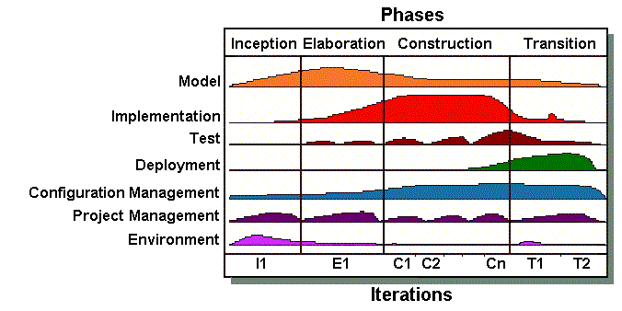
Ilustración 1: Ciclo de vida del proceso unificado ágil (AUP) [18]

FASES
La naturaleza de serie del Agile UP se captura en sus cuatro fases:
Inicios: El objetivo es identificar el alcance inicial del proyecto, una arquitectura potencial de su sistema, y para obtener la financiación del proyecto inicial y la aceptación de las partes interesadas.
Elaboración: Se analiza el dominio del problema y se define el plan del proyecto. El objetivo es probar la arquitectura del sistema.
La construcción: El objetivo es construir el software que trabaja sobre una base regular, incremental, que satisface las necesidades de más alta prioridad de los interesados ​​en el proyecto.
Transición: El objetivo es validar e implementar el sistema en su entorno de producción.

ITERACIONES
Las disciplinas son ejecutadas en una manera iterativa, definiendo las actividades las cuales los miembros del equipo ejecutan para construir, validar y liberar software funcional que cumpla con las necesidades de sus involucrados. Las disciplinas son:
Modelado: El objetivo de esta disciplina es comprender el negocio de la organización, el problema que se aborda en el proyecto, e identificar las soluciones viables para manejar el dominio del problema.
Implementación: El objetivo de esta disciplina es convertir su modelo (s) en código ejecutable y llevar a cabo las pruebas.
Pruebas: El objetivo de esta disciplina es ejecutar una objetiva evaluación para asegurar la calidad.
Despliegue: El objetivo de ésta disciplina es planificar la entrega final del proyecto.
Administración de la Configuración: La meta de esta disciplina es manejar el acceso a sus productos de trabajo de proyecto.
Administración del Proyecto: El objetivo de esta disciplina es dirigir las actividades a lo largo del proyecto.
Entorno: El objetivo de esta disciplina es soportar el resto del esfuerzo asegurando que el proceso apropiado, las guías (normas y directrices), y herramientas (hardware y software) estén disponibles para cuando el equipo las necesite [18].

SISTEMA GESTOR DE CONTENIDOS (CSM)
CSM son las siglas de Content Management System, que se traduce en español como Sistema de Gestión de Contenidos. En general, un CSM es una aplicación informática que se usa para editar, administrar, publicar y realizar búsquedas sobre distintos tipos de medios digitales y textos electrónicos. La funcionalidad que ofrece un CSM se categoriza en lo siguiente: Creación de contenidos, Gestión de contenidos, publicación y presentación. Un CSM presenta los siguientes beneficios: Permite que no sea necesario conocimiento técnico para aportar contenidos, Ayuda a crear una comunidad cohesionada que participe más de forma conjunta, facilita la actualización y publicación de información en su sitio Web y permite tener una autonomía en la administración de los contenidos, delegando esta acción a las personas más idóneas dentro de su empresa, permite la actualización de los contenidos 24 horas al día, los 365 días del año [19].

BASE DE DATOS
Es un repositorio de registros integrados que se relacionan. Esto contiene la información de las organizaciones, para la utilización en cuanto se requiera. En la base de datos se registran datos que hace referencia a algo significativo y útil por la organización [20] .
En otras palabras, una base de datos es un conjunto estructurado de datos que representa entidades y sus interrelaciones. La representación será única e integrada, a pesar de que debe permitir utilizaciones varias y simultáneas [21].

GESTOR DE BASE DE DATOS
Un SGBD, también llamado DBMS (Data Base Management System) se define como una colección de datos relacionados entre, estructurados y organizados que son utilizados por programas. El SGBD es una aplicación que permite definir, crear y mantener la BD y proporciona acceso con privilegios correspondientes. Debe prestar los siguientes servicios [22]:
Creación y definición de la BD: especificación de la estructura, el tipo de los datos, las restricciones y relaciones entre ellos mediante lenguajes de definición de datos.
Manipulación de los datos: Se realiza consultas, inserciones y modificaciones.
Acceso controlado a los datos de la BD: mediante mecanismos de seguridad de acceso a los usuarios [22].

BASE DE DATOS REALCIONAL
Permiten establecer interconexiones (relaciones) entre los datos (que están guardados en tablas), y a través de dichas conexiones relacionar los datos de ambas tablas, de ahí proviene su nombre: "Modelo Relacional". Tras ser postuladas sus bases en 1970 por Edgar Frank Codd, de los laboratorios IBM en San José (California), no tardó en consolidarse como un nuevo paradigma [22].

CARACTERÍSTICAS
- Una base de datos relacional se compone de varias tablas o relaciones.
- No pueden existir dos tablas con el mismo nombre ni registro.
- Cada tabla es a su vez un conjunto de registros (filas y columnas).
- La relación entre una tabla padre y un hijo se lleva a cabo por medio de las claves primarias y ajenas (o foráneas).
- Las claves primarias son la clave principal de un registro dentro de una tabla y éstas deben cumplir con la integridad de datos.
- Las claves ajenas se colocan en la tabla hija, contienen el mismo valor que la clave primaria del registro padre; por medio de éstas se hacen las relaciones.

ELEMENTOS
- Relaciones base y derivadas
En una base de datos relacional, todos los datos se almacenan y se accede a ellos por medio de relaciones. Las relaciones que almacenan datos son llamadas "relaciones base" y su implementación es llamada "tabla". Otras relaciones no almacenan datos, pero son calculadas al aplicar operaciones relacionales. Estas relaciones son llamadas "relaciones derivadas" y su implementación es llamada "vista" o "consulta". Las relaciones derivadas son convenientes ya que expresan información de varias relaciones actuando como si fuera una sola. [23]
- Restricciones
Una restricción es una condición que obliga el cumplimiento de ciertas condiciones en la base de datos. Algunas no son determinadas por los usuarios, sino que son inherentemente definidas por el simple hecho de que la base de datos sea relacional. Algunas otras restricciones las puede definir el usuario, por ejemplo, usar un campo con valores enteros entre 1 y 10.
Las restricciones proveen un método de implementar reglas en la base de datos. Las restricciones restringen los datos que pueden ser almacenados en las tablas. Usualmente se definen usando expresiones que dan como resultado un valor booleano, indicando si los datos satisfacen la restricción o no.
Las restricciones no son parte formal del modelo relacional, pero son incluidas porque juegan el rol de organizar mejor los datos. Las restricciones son muy discutidas junto con los conceptos relacionales. [23]
- Dominios
Un dominio describe un conjunto de posibles valores para cierto atributo. Como un dominio restringe los valores del atributo, puede ser considerado como una restricción. Matemáticamente, atribuir un dominio a un atributo significa "todos los valores de este atributo deben de ser elementos del conjunto especificado". [23]
Distintos tipos de dominios son: enteros, cadenas de texto, fecha, no procedurales etc.
- Clave única
Cada tabla puede tener uno o más campos cuyos valores identifican de forma única cada registro de dicha tabla, es decir, no pueden existir dos o más registros diferentes cuyos valores en dichos campos sean idénticos. [23]
- Clave primaria
Una clave primaria es una clave única elegida entre todas las candidatas que define unívocamente a todos los demás atributos de la tabla, para especificar los datos que serán relacionados con las demás tablas. La forma de hacer esto es por medio de claves foráneas. [23]
- Clave foránea
Una clave foránea es una referencia a una clave en otra tabla, determina la relación existente en dos tablas. Las claves foráneas no necesitan ser claves únicas en la tabla donde están y sí a donde están referenciadas. [23]
- Clave índice
Las claves índices surgen con la necesidad de tener un acceso más rápido a los datos. Los índices pueden ser creados con cualquier combinación de campos de una tabla. Las consultas que filtran registros por medio de estos campos, pueden encontrar los registros de forma no secuencial usando la clave índice. [23]
- Procedimientos almacenados
Un procedimiento almacenado es código ejecutable que se asocia y se almacena con la base de datos. Los procedimientos almacenados usualmente recogen y personalizan operaciones comunes, como insertar un registro dentro de una tabla, recopilar información estadística, o encapsular cálculos complejos. Son frecuentemente usados por un interfaz de programación de aplicaciones (API) por seguridad o simplicidad. [23]

ESTRUCTURA
La base de datos se organiza en dos marcadas secciones; el esquema y los datos (o instancia). El esquema es la definición de la estructura de la base de datos y principalmente almacena los siguientes datos: [23]
- El nombre de cada tabla
- El nombre de cada columna
- El tipo de dato de cada columna
- La tabla a la que pertenece cada columna

MANIPULACIÓN DE LA INFORMACIÓN
Para manipular la información utilizamos un lenguaje relacional, actualmente se cuenta con dos lenguajes formales el álgebra relacional y el cálculo relacional. El álgebra relacional permite describir la forma de realizar una consulta, en cambio, el cálculo relacional sólo indica lo que se desea devolver. El lenguaje más común para construir las consultas a bases de datos relacionales es SQL (Structured Query Language), un estándar implementado por los principales motores o sistemas de gestión de bases de datos relacionales. [23]

MANEJADORES DE BASE DE DATOS RELACIONALES
Existe software exclusivamente dedicado a tratar con bases de datos relacionales. Este software se conoce como SGBD (Sistema de Gestión de Base de Datos relacional) o RDBMS (del inglés Relational Database Management System).
Entre los gestores o manejadores actuales más populares encontramos: MySQL, PostgreSQL, Oracle, DB2, INFORMIX, Interbase, FireBird, Sybase y Microsoft SQL Server. [23]

VENTAJAS Y DESVENTAJAS
- Ventajas
- Provee herramientas que garantizan evitar la duplicidad de registros.
- Garantiza la integridad referencial, así, al eliminar un registro elimina todos los registros relacionados dependientes.
- Favorece la normalización por ser más comprensible y aplicable.

- Desventajas
- No se manipulan de forma manejable los bloques de texto como tipo de dato.

DISEÑO DE LAS BASES DE DATOS RELACIONALES
El primer paso para crear una base de datos, es planificar el tipo de información que se quiere almacenar en la misma, teniendo en cuenta dos aspectos: la información disponible y la información que necesitamos. En resumen, el principal aspecto a tener en cuenta durante el diseño de una tabla es determinar claramente los campos necesarios, definirlos en forma adecuada con un nombre especificando su tipo y su longitud [23].

RECURSIVIDAD
Es una técnica de programación que se utiliza para realizar una llamada a una función desde ella misma, de allí su nombre. Esta técnica es utilizado en la base de datos, en las entidades, donde estas se relacionan con la entidad misma, mediante códigos padre y código hijos. Esto permite crear subniveles infinitos. La recursividad por estructura en relación reflexiva trata la información de una base de datos mediante consultas jerárquicamente relacionales [24].

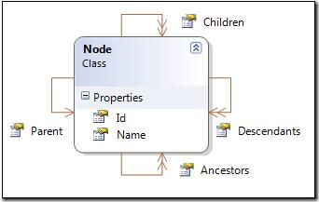
Ilustración 2: Recursividad por estructura en relación reflexiva [24]

MEMBERSHIP – ADMINISTRACIÓN DE CREDENCIALES

INTRODUCCIÓN
ASP.NET proporciona un servicio integrado para realizar la validación y almacenar las credenciales del usuario, facilitando la tarea de administrar la autenticación del usuario en aplicaciones Web. [23]
Puede utilizar este servicio en conjunto con la autenticación de formularios de ASP.NET, lo que resultaría muy fácil usando los controles de inicio de sesión de la plataforma y así crear un sistema completo de autenticación de usuarios. [23]
Este mecanismo ASP.NET es compatible con los servicios para:
- Crear nuevos usuarios y contraseñas.
- Almacenar la información de credenciales (nombres de usuario, contraseñas y datos complementarios) en Microsoft SQL Server, Active Directory o un almacén de datos alternativo.
- Autenticar a los usuarios que visitan un sitio. Puede autenticar los usuarios mediante programación, o puede utilizar los controles de inicio de sesión de ASP.NET para crear un sistema de autenticación completo sin apenas escribir código o utilizar código alguno.
- Administrar las contraseñas, es decir, crearlas, modificarlas y restablecerlas. En función de las opciones de pertenencia que elija, el sistema de pertenencia también puede proporcionar un sistema de restablecimiento de contraseñas automatizado que utilice una pregunta y una respuesta proporcionadas por el usuario.
- Utilizar una única identificación para los usuarios autenticados que podrá utilizar en sus propias aplicaciones y que se integre también los sistemas de personalización de ASP.NET y de administración de funciones (autorización).
- Especificar un proveedor de pertenencia personalizado que permita sustituir el código propio para administrar la pertenencia y mantener los datos de la pertenencia en un almacén de datos personalizado.
La pertenencia (Membership – Administración de Credenciales) se fundamenta en la implementación de un modelo de seguridad utilizando la infraestructura que brinda ASP.NET. [23]

MEMBERSHIP
ASP.NET Membership proporciona un servicio integrado para validar y almacenar las credenciales del usuario. ASP.NET Membership facilita, por tanto, la tarea de administrar la autenticación del usuario en los sitios Web.
Puede utilizar Membership con la autenticación de formularios de ASP.NET usando los controles de inicio de sesión deASP.NET para crear un sistema completo de autenticación de usuarios.
Sabiendo que la pertenencia (Membership) es una característica de autenticación independiente en ASP.NET, se puede integrar con la administración de funciones para proporcionar servicios de autorización de un sitio. [23]

ROLES Y PERFILES DE USUARIOS
La administración de funciones facilita la administración de la autorización, ya que permite especificar los recursos a los que podrán obtener acceso los usuarios de la aplicación. La administración de funciones permite tratar los grupos de usuarios como si fueran una unidad mediante la asignación de usuarios a funciones, tales como administrador, ventas, pertenencia, etc. Aunque la aplicación tenga pocos usuarios, puede ser útil la creación de funciones, las funciones proporcionan flexibilidad para cambiar permisos, así como agregar y quitar usuarios sin tener que realizar cambios en todo el sitio. [23]

COMO TRABAJA MEMBERSHIP
ASP.NET es una de las tecnologías de Microsoft que pemite a los desarolladores crear sitios web de manera sencilla. ASP.NET cuenta con un servicio de Membresia, el cual brinda un sistema completo de control de acceso a los usurios de un sitio web. Además también permite crear roles de usuario. Sus principales beneficios son:
- Creación de usuarios
- Almacenamiento de información en base de datos
- Autenticación, bloqueos y seguimiento
La autenticación por medio de formularios presenta las siguientes configuraciones: [26]
1. Usuario No Autenticado: La autenticación del formulario se realiza cuando el usuario no está registrado.
2. Usuario Autenticado: Al loguearse un usuario se dispara el evento AutenticateRequest, para obtener los roles o perfiles de usuario. Este proceso se establece en la clase principal.
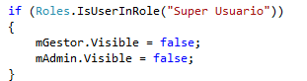
Ilustración 3: Código para roles de usuario [25]

IMPLANTAR MEMBERSHIP EN UNA APLICACIÓN WEB
Desplegar un servicio web trae consigo posibles amenazas de robo o manipulación de información de alta confidencialidad. Haciendo uso de ASP.NET se puede utilizar se puede utilizar su servicio de membrecía parea implementar el login de acceso al sistema web. Este servicio se puede utilizar son la base de datos SQL Server que es creada por el mismo, inlcuyendo procedimientos almacenados que están implementados para aumentar la seguridad del sitio web. En la base de datos creada se registra y contro el acceso a los usuarios, mediante roles de usuario. [26]
- Aplicar Membrecía
- Roles
- Almacenamiento encriptado de datos
- Administración de usuarios
- Manejo de procedimientos almacenados (consultas parametrizadas)
- Manipulación de archivos de configuración
- Manejo de clases utilizando orientación a objetos
- Desarrollo de la aplicación por capas.

REQUERIMIENTOS
Para la implementación de Membership en un sitio web ASP.NET se necesitan las siguientes herramientas de Software:
- Plataforma IDE: Visual Studio 2012 o Visual Web Developer Express Edition.
- Proveedor de Datos: Microsoft SQLSERVER EXPRESS 2008

SQL DATASOURCE
Permite utilizar un control del servicio web para acceder a datos que se encuentran en una base de datos relacional. Esto puede incluir Microsoft SQL Server y bases de datos Oracle, así como las fuentes de datos OLE DB y ODBC. Se puede utilizar SqlDataSource en controles enlazados a datos como el GridView, FormView, DetailsView, etc. controles para visualizar y manipular datos en una página Web ASP.NET, usando poco o nada de código. [26]
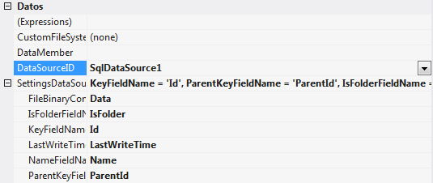
Ilustración 4: Configuración de SQL Datasource para la herramienta ASPxFileManager [25]

CONEXIÓN
- ProviderName: Nombre de la Conexión
- ConnectionString: Cadena de la Conexión
Propiedades
- SelectCommand: Para realizar consulta de selección.
- DeleteCommand: Para eliminar algún o grupo de registros.
- InsertCommand: Para insertar registros.
- UpdateCommand: Para actualizar algún registro

PARÁMETROS
En el lenguaje SQL normalmente se utilizan parámetros en las sentencias realizadas a los cual se le conoce como sentencias parametrizadas. Las sentencias SQL y procedimientos almacenados a menudo incluyen parámetros que se evalúan en tiempo de ejecución. Una sentencia de SQL escrito con los parámetros que se conoce como una instrucción SQL parametrizada. Haciendo uso de SqlDataSource se puede hacer uso de parámetros en tiempo de ejecución, esto permite mayor flexibidad de los escencarios que se encazan a la base de datos.[26].
- SelectParameters: Parámetro que se utiliza en la consulta de selección.
- DeleteParameters: Parámetro que se utiliza al eliminar un egistro.
- UpdateParameters: Parámetro que se utiliza para actualizar un registro.
- InsertParameters: Parámetro que se utiliza para insertar registros.

PRUEBAS DE SOFTWARE

PRUEBAS DE VALIDACIÓN A SISTEMAS A LA MEDIDA
A. Pruebas del Ciclo del Negocio
Objetivo de la Prueba: Verificar que el sistema trabaje de acuerdo a los procesos de la organización teniendo en cuenta el tiempo que demora cada uno de ellos.
Descripción de la Prueba: Las pruebas del ciclo de negocio deberían emular las actividades ejecutadas en el a través del tiempo. Debería identificarse un periodo, como por ejemplo un año, y las transacciones y actividades que podrían ocurrir durante un periodo de un año deberían ejecutarse. Incluyendo todos los ciclos y eventos diarios, semanales y mensuales que sean datos sensitivos, como las agendas. [27]
Técnica: Se debe verificar los casos de uso, ingresando información válida o errónea, para comprobar que:
- El aumento de la cantidad de usuarios que hacen uso de la función en un determinado periodo de tiempo.
- Todas la variables que contengan tiempo debe ser verificadas con datos válidos o erróneos.
- Todas las funciones ejecutadas en un periodo de tiempo responden en el tiempo apropiado.
Criterio de Completitud:
- Todas las verificaciones se han realizado.
- Todos los errores que se mostraron se toman en cuenta.
Consideraciones Especiales:
- En consideración a las fechas y procesos del sistema pueden solicitar trabajos de soporte.
B. Pruebas de GUI
Objetivo de la Prueba: Inspeccionar lo siguiente:
- Al ingresar al sistema y navegar ventana por ventana, el proceso refleja las actividades de la organización; es decir cumple con los requisitos establecidos. Además los modos de acceso se adecúan para agilizar el proceso (Tabulaciones).
Descripción de la Prueba: La prueba de interfaz de usuario verifica la interacción del usuario con el software. El objetivo es asegurar que la interfaz tiene apropiada navegación a través de las diferentes funcionalidades. Adicionalmente, las pruebas de interfaz aseguran que los objetos de la interfaz a ser probada se encuentran dentro de los estandares de la industria. [27]
Técnica: Probar la navegación de ventana a ventana para ver la fluidéz de la misma. También se debe crear o modificar para ver el tiempo de respuesta.
Criterio de Completitud: Las pruebas será ventana por ventana. Además se debe comparar con productos similares para ver la calidad del mismo.
Consideraciones Especiales: Las ventanas elegidas deben ser verificadas en su totalidad. También se debe ver la aceptación comparando con productos reconocidos.
C. Pruebas de Configuración
Objetivo de la Prueba: Ver que en las estaciones de trabajo el cliente del sistema funciona adecuadamente.
Descripción de la Prueba: Estas pruebas verifican la operación del sistema en diferentes configuraciones de hardware y software. En la mayoría de los ambientes de producción, las especificaciones para las estaciones de trabajo, equipos de red y servidores pueden variar.[27]
Técnica:
- Hacer uso de los scripts para probar el sistema
- Utilizar diversas aplicaciones a la misma vez como Word, Excel, Adobe Reader o algún tipo de Software que consuma memoria de la estación para ver la reacción del sistema.
Criterio de Completitud: Las interacciones de la aplicación con la base de datos no debe presntar fallas.
Consideraciones Especiales:
- ¿Cuáles con las aplicaciones que serán mostradas para los clientes?
- ¿Cuáles con las aplicaciones más utilizadas?
D. Prueba de Estilo
Objetivo de la Prueba: Verificar que en la aplicación se visualiza los estilos con la calidad apropiada para el cliente.
Descripción de la Prueba: Se entienden como tales el formato de las ventanas, colores corporativos, tipos de letra etc. [27]
Técnica:
- Navegar por las ventanas del sistema para verificar si los estilos cumplen con lo requerido por el cliente.
- El cliente debe evaluar si los estilos funcionan correctamente.
Criterio de Completitud:
- Las pruebas planificadas han sido realizadas en su totalidad.
- Los errores u observaciones de la prueba se tomaron en cuenta.
Consideraciones Especiales: Solicitar al cliente el manual de estilos, en caso de no existir, hacer un levantamiento preliminar de este con base en la información corporativa existente. [27]
E. Prueba de Aceptación
Objetivo de la Prueba: El cliente mediante esta prueba acepta o rechaza el sistema.
Descripción de la Prueba: La prueba de aceptación es ejecutada antes de que la aplicación sea instalada dentro de un ambiente de producción. La prueba de aceptación es generalmente desarrollada y ejecutada por el cliente o un especialista de la aplicación y es conducida a determinar como el sistema satisface sus criterios de aceptación validando los requisitos que han sido levantados para el desarrollo, incluyendo a documentación y procesos de negocio. Basado en esta prueba el cliente determina si acepta o rechaza el sistema.[27]
Técnica:
Se debe realizar los documentos de la verificación de aceptación, basado en los requisitos del cliente.
El sistema debe tener las siguientes especificaciones:
- Manual de usuario.
- Realizar Pruebas de estilo
Criterio de Completitud:
- Todas las verificaciones han sido realizadas.
- Todos los errores encontrados se han tomado en cuenta.
Consideraciones Especiales: Este tipo de pruebas se realizan antes de poner el sistema en producción.
F. Pruebas Funcionales
Objetivo de la Prueba: Se asegura el trabajo apropiado de los requisitos funcionales, incluyendo la navegación, entrada de datos, procesamiento y obtención de resultados
Descripción de la Prueba: Las pruebas Funcionales deben enfocarse en los requisitos funcionales, las pruebas pueden estar basadas directamente en los Casos de Uso (o funciones de negocio), y las reglas del negocio [27]
Las metas de estas pruebas son:
- Verificar la apropiada aceptación de datos
- Verificar el procesamiento y recuperación y la implementación adecuada de las reglas del negocio.
Técnica: Se ejecuta cada caso de uso, flujo de caso de uso, o función, usando datos válidos e inválidos, para verificar lo siguiente:
- Que los resultados esperados ocurran cuando se usen datos válidos.
Criterio de Completitud:
- Todas las pruebas planeadas han sido ejecutadas.
- Todos los defectos que se identificaron han sido tenidos en cuenta.
Consideraciones Especiales:
Identifique o describa aquellos aspectos (internos o externos) que impactan la implementación y ejecución de las pruebas de funcionalidad.
G. Prueba de Documentación y Procedimiento
Objetivo de la Prueba: Evaluar la documentación del usuario
Descripción de la Prueba: Evaluar la exactitud y claridad de la documentación del usuario y para determinar si el manual de procedimientos trabajará correctamente como una parte integral del sistema. Muchos defectos son identificados cuando un probador competente chequea totalmente los manuales y documentación del usuario. [27]
Técnica: Revisar la documentación del proyecto contra las funcionalidades del sistema y su configuración física.
Criterio de Completitud:
- Todas las pruebas planeadas han sido ejecutadas.
- Todos los defectos que se identificaron han sido tenidos en cuenta.
H. Prueba de Campo
Objetivo de la Prueba: Correr el sistema en el ambiente real para encontrar errores y validar el producto contra sus especificaciones originales.
Descripción de la Prueba: Realizar un subconjunto válido de pruebas de sistema. [27]
Técnica: Determinar que pruebas de sistema serán corridas para validar el sistema en producción.
Criterio de Completitud:
- Todas las pruebas planeadas han sido ejecutadas.
- Todos los defectos que se identificaron han sido tenidos en cuenta.

PRUEBAS DE INTEGRACIÓN
A. Prueba de Integración
Objetivo de la Prueba: Identificar errores introducidos por la combinación de programas probados unitariamente. Determina cómo la base de datos de prueba será cargada. Verificar que las interfaces entre las entidades externas (usuarios) y las aplicaciones funcionan correctamente. [27]
Descripción de la Prueba:
- Probar que la interfaces funcionan correctamente entre los diferentes dispositivos que se ejecute.
- Establecer cómo se cargará la base de datos de prueba.
Técnica: Por cada Caso de Prueba ejecutado:
- Estlecer diferencias entre el resultado obtenido y el esperado.
- Hacer uso de la técinca de top-down. Es decir comenzar con los niveles de nivel superios para llamar a los niveles inferiores con los parámetros correspondientes y ver que funciona correctamente.
Criterio de Completitud:
- Todas las verificaciones han sido realizadas.
- Todos los errores encontrados se han tomado en cuenta.

PRUEBAS DEL SISTEMAS
A. Prueba del Sistema
Objetivo de la Prueba: Corresponde a la seguridad del sistema. Probar que un usuario solo tenga acceso a las opciones que se le acignado.
Descripción de la Prueba: Este tipo de prueba se concentra en la seguridad de acceso al sistema.
- Abrarca acceso a datos y operaciones del negocio.
- También se toma encuenta la seguridad de accesos remotos.
Haciendo uso de las pruebas de seguridad, se tiene la garantía que los usuarios del sistema solo tienes acceso a las funciones y datos que el usuario administrador le hac concedido; es decir a las demás funciones no podrá acceder.
Técnica:
- Es preciso listar a los tipos de usuario, para establecer los accesos necesarios para que desarrollen sus actividades.
- Realizar las pruebas necesarias para cada tipo de usuario y verificar que los permisos de usuario se están ejecutando.
Criterio de Completitud: Las pruebas realizadas funcionan correctamente para cada tipo de usuario.
Consideraciones Especiales: Los diferentes tipos de acceso, se debe establecer y ser revisado por los administradores del sistema. Además los usuarios administradores deben tener la responsabilidad de los accesos a las funciones del sistema

MODELO SCRUM PARA DESARROLLO DE SOFTWARE

EL ORIGEN
Scrum es una marco para la ejecución de prácticas ágiles en el desarrollo de proyectos que toma su nombre y principios de las observaciones sobre nuevas prácticas de producción, realizadas por Hirotaka Takeuchi e Ikujijo Nonaka a mediados de los 80.
Aunque las prácticas observadas por estos autores surgieron en empresas de productos tecnológicos, también se emplean en entornos que trabajan con requisitos inestables y que requieren rapidez y flexibilidad, situaciones frecuentes en el desarrollo de determinados sistemas de software.
Las implementaciones de Scrum para desarrollo de software se vienen enriqueciendo desde entonces, y poco tienen que ver las implementaciones actuales con la original de Ken [27].
También las prácticas se han enriquecido. En 2001 apareció el gráfico burndown, más tarde empezó a ser habitual el uso de estimación de póquer, luego tableros de control visual Kanban.

INTRODUCCIÓN AL MODELO
Scrum es una metodología de desarrollo muy simple, que requiere trabajo duro, porque no se basa en el seguimiento de un plan, sino en la adaptación continua a las circunstancias de la evolución del proyecto.
Como método ágil:
- Es un modo de desarrollo adaptable, antes que predictivo.
- Orientado a las personas, más que a los procesos.
- Emplea el modelo de construcción incremental basado en iteraciones y revisiones.
Ilustración 5: Trabajo en equipo [28]
Comparte los principios estructurales del desarrollo ágil: a partir del concepto o visión de la necesidad del cliente, construye el producto de forma incremental a través de iteraciones breves que comprenden fases de especulación – exploración y revisión. Estas iteraciones (en Scrum llamadas sprints) se repiten de forma continua hasta que el cliente da por cerrado el producto.
Estas iteraciones son la base del desarrollo ágil, y Scrum gestiona su evolución en reuniones breves diarias donde todo el equipo revisa el trabajo realizado el día anterior y el previsto para el siguiente. [28]
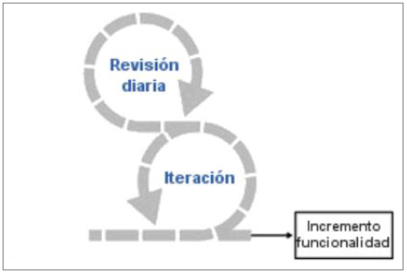
Ilustración 6: Ciclo central de Scrum [28]

TEORÍA DE SCRUM
Scrum se basa en la teoría de control de procesos empírica o empirismo. El empirismo asegura que el conocimiento procede de la experiencia y de tomar decisiones basándose en lo que se conoce. Scrum emplea un enfoque iterativo e incremental para optimizar la predictibilidad y el control del riesgo.
Tres pilares soportan toda la implementación del control de procesos empírico: transparencia, inspección y adaptación.

TRANSPARENCIA
Los aspectos deben estar bien definidos, es decir todos los observadores deben tener un entendimiento común de lo que se está viendo.

INSPECCIÓN
El progreso del proyecto y los artefactos de Scrum deben ser inspeccionados constantemente para detectar variaciones.

ADAPTACIÓN
Cuándo un proceso se devia de sus límite y perjudica la calidad del producto en un estado no aceptale, el inspector debe realizar un ajuste lo más antes para disminuir las desviaciones mayores.
Para la inspección, Scrum presenta cuatro eventos formales:
- Reunión de Planificación del Sprint (Sprint Planning Meeting)
- Scrum Diario (Daily Scrum)
- Revisión del Sprint (Sprint Review)
- Retrospectiva del Sprint (Sprint Retrospective)

EL EQUIPO SCRUM (SCRUM TEAM)
Scrum presenta al siguiente equipo de traajo: Dueño de Producto (Product Owner), el Equipo de Desarrollo (Development Team) y un Scrum Master. De forma iterativa e incremental los productos son entregados por el equipo Scrum, donde a los entregables se le denomina terminado.

EL DUEÑO DE PRODUCTO (PRODUCT OWNER)
Es la persona responsable de maximizar el valor del producto y de las actividades del equipo de desarrollo. El producto Backlog es gestionado por el Dueño del producto, esto incluye:
- Enunciar con claridad los elementos del product backlog.
- Priorizar ordenadamente el product backlog orientándose al logro del objetivo.
- Encontrar la mejor manera para que el equipo de desarrollo se desempeñe más óptimo en las actividades que desempeñan.
- Garantizar que el product baclog sea transparente y entendible.
El dueño del producto puede delegar el trabajo mencionado al equipo de desarrollo o realizarlo el mismo. Pero en ambas situaciones la responsabilidad del trabajo es del Dueño del producto. Todos los cambios que se deseen realizar del producto se deben hacer por medio del dueño del producto.

EL EQUIPO DE DESARROLLO (DEVELOPMENT TEAM)
Esta conformado por los profesionales que realizan el trabajo para lograr y entregar un incremento del producto, el cual debe estar funcionando y disponible para poner en producción al concluir cada sprint.
Los euipos de desarrollo se caracterizan por lo siguiente:
- Se organizan por si mismos, es decir ellos son los únicos que interpretan el producto backlog y lo convierten en incrementos funcionales y desplegables.
- Realizan varias funciones, es decir cuentan con diversas habilidades para lograr el incremento del producto.
- De acuerdo con Scrum, el equipo de desarrollo pueden tener distintas especialidades; pero con la habilidad para desarollar.
- El equipo de desarrollo se responsabiliza de todas las tareas a realizar, no interesa las habilidades individuales que presente cada uno.

TAMAÑO DEL EQUIPO DE DESARROLLO
El equipo de desarrollo debes ser de un tamaño suficientemente pequeño que le permita mantenerse ágil, pero lo necesario para cumplir con el trabajo a realizar.
Cuando el Equipo de Desarrollo es menos de tres miembros disminuye la interacción generando por consiguiente productividad más pequeña, encontrando dificultades especialmente a las habilidades necesarias en el proceso de un Sprint. De esta manera el Equipo de Desarrollo incumplirá la entrega del incremento.
Caso contrario los Equipos de Desarrollo grandes son demasiados complejos para que sean gestionados.

EL SCRUM MASTER
Tiene la responsabilidad de avalar que la metodología se entiende y se adapta en las actividades realizadas. Es decir el Escrum Master se asegura que el Equipo Scrum trabaje de acuerso a la teroría, prácticas y relglas de la metodología Scrum.
El Scrum Maters lidera al equipo Scrum. Él es el nexo para disenir las ideas de la parte externa que sirvan de ayuda o sirvan para maximizar el valor del producto desarrollado por el equipo Scrum.

EL SERVICIO DEL SCRUM MASTER AL DUEÑO DE PRODUCTO
El Scrum Mater interactúa con el Dueño del Producto de la siguiente manera:
- Encontrar métodos que permita ejecutar el Product Backlog de manera más apropiada.
- Apoyar al Equipo Scrum a comprender el Product Backlog, para que la ejecución se realice de acuerdo a las necesidades requeridas.
- La experiencia del Scrum Master es un punto muy importante que permite ayudar la palanificacion del producto.
- Interactuar con el Dueño del Producto para que el Product Backlog se enecuentre ordenado y entendible.

EL SERVICIO DEL SCRUM MASTER AL EQUIPO DE DESARROLLO
El Scrum Mater interactúa con el Equipo de Desarrollo de la siguiente manera:
- Orientar al Equipo de Desarrollo para organizarse y realizar diversa funciones.
- Apoyar al Equipo de Desarrollo para que el producto creado sea de calidad cumpla con los requisitos establecidos.
- Brindar soluciones a los percances encontrados en los avances del Equipo de Desarrollo.
- Brindar retroalimentación al Equipo de Scrum en los temas que no se ha entendido y adoptado por completo.

EL SERVICIO DEL SCRUM MASTER A LA ORGANIZACIÓN
El Scrum Mater interactúa con la organización de la siguiente manera:
- Encabezar y orientar a la Organización para adaptarse a la metdología Scrum.
- Realizar el plan respecto a la implementación de la metodología Scrum dentro de la Organización.
- Apoyar a los colaboradores o empleados de la organización a comprender y llevar a cabo la metodología Scrum respecto al desarrollo del producto.
- Brindar alternativas que mejoren el rendimiento del Equipo Scrum.
- Interactuar con el trabajo de otros Scrum Master y aplicar las ideas más efectivas en la ejecucíon de Scrum de la Organización.

EVENTOS DE SCRUM
También denominado bloque de tiempo donde todos presentan una duración máxima. Ello permite minimizar las reuniones no definidas. La duración de evento se convierte en fija cuando comienza un Sprint. A los eventos se le puede dar por concluido cuando se consigue el alcance el objetivo del proyecto, esto permite no desperdiciar tiempo en el proceso.
El Sprint contiene a los eventos, donde cada uno de los eventos constituye una oportunidad para inspeccionar y adaptar algún aspecto del avance del proyecto. Es decir los eventos permiten establecer transparencia e inspección.

EL SPRINT
Es el punto central de Scrum, es un espacio de tiempo en donde se realiza un incremento del producto; siendo este utilizable y desplegable. Es recomendable que la duración de los Sprint sea contante. Despues de finalizar un Sprint comienza uno nuevo.
Los Sprints están formados por: Sprint Planning Meeting, Daily Scrums, Sprint Review, Sprint Retrospective.
Durante el Sprint:
- No se deben realizar modificaciones que afecten al objetivo del Sprint.
- La calidad del producto debe permanecer constante en las actividades de desarrollo.
- Respecto al alcance en coordinación con el Dueño del Producto, este puede se clarificado y negociado a medida que se va recopilando información.
Cada Sprint no debe se mayor de un mes, debido a que si el tiempo es mas grande, la complejidad puede aumentar y el riesgo a no lograr el objetivo es mayor.

CANCELACIÓN DE UN SPRINT
Antes de que se culmine un Sprint, éste puede se cancelado, siendo el único que tiene la potestad de realizarlo el Dueño del Producto. Los motivos de cancelar el Sprint pueden ser la influencia de los interesados o del Equipo Scrum.
Si el objetivo del Sprint queda desfasado, éste puede ser cancelado. Esto puede suceder si la dirección cambia o por la situación del mercado o el cambio de la tecnología. Por el la duración corta del Sprint, estas circunstancias suceden rara vez.
Al cancelar un Sprint, los elementos del Product Backlog se consideran como terminados. En caso de que parte del trabajo está en funcionamiento es normalmente aceptado por el Dueño del Producto. Es decir al cambiar el Product Backlog, éste de debe volver a estimar. Además la cancelación del Sprint implica reagruparse y realizar una nueva reunión de planificación.

REUNIÓN DE PLANIFICACIÓN DE SPRINT (SPRINT PLANNING MEETING)
El Equipo Scrum se reúne para planificar las actividades a realizar en el Sprint a llevar a cabo en la Reunión de Planificación.
Es responsabilidad del Scrum Master de realizar la Reunión de Planificación, donde ésta no debe ser mayor de ocho horas para un Sprint de un mes. Mediante esta Reunión de Planificación el Scrum Master da ha entender el propósito del Sprint.
La Reunión de Planificación de Sprint debe responder a lo siguiente:
- ¿Cuál será el Incremento de Sprint a entregarse?
- ¿De que manera se realizará el trabajo para lograr el terminado del Incremento?

TEMA UNO: ¿QUÉ PUEDE SER TERMINADO EN ESTE SPRINT?
Ésta pregunta se responde de acuerdo al Product Backlog. Si toda la lista del producto se completa, por consiguiente se logra el objetivo del Sprint. Esto con el apoyo de todo el Equipo Scrum.

TEMA DOS: ¿CÓMO SE CONSEGUIRÁ COMPLETAR EL TRABAJO SELECCIONADO?
Cuando se tiene establecido el objetivo del producto el Product Backlog para el Sprint, se decidirá como se va construir el producto para lograr el Incremento esperado. Además cabe indicar que el Product Backlog del Sprint y el plan para terminarlos se nombra Lista de Pendientes del Sprint.
El equipo de Desarrollo da inicio al Sprint realizando el diseño del Sistema y distribuyendo el trabajo necesario para avanzar con el Porduct Backlog y convertirlo en un Incremento funcional. En la Reunion de Planificación del Sprint, se toma en cuenta el flujo del trabajo para que el Equipo de Desarrollo pueda cumplirlo.
En caso de que el Equipo de Desarrollo no cuente con el tiempo necesario, éste puede renegociar con El Dueño del Producto el Product Backlog. Además el Equipo de Desarrollo puede invitar a personas que asistan a brindar apoyo técnico o relacionado con el tema.

OBJETIVO DEL SPRINT (SPRINT GOAL)
Es una meta que se plantea en el Sprint para que es realizada con el cumplimiento de los elementos de la lista del producto. El Equipo de Desarrollo se orienta al objetivo en la implementación del incremento. El objetivo del Sprint conlleva a que el Equipo de Desarrollo trabaje en conjunto, es decir es un nexo entre las actividades a realizar y producto final esperado.

SCRUM DIARIO (DAILY SCRUM)
Es una reunión de 15 minutos que se realiza diariamente para que el Equipo de Desarrollo planifique sus actividades en el resto del día. En esta reunión se inspecciona el trabajo teniendo en cuenta el último Scrum Diario para proyectar las tareas del Scrum siguiente.
El Scrum Diario se realiza todos los días a la misma hora y en el mismo lugar para reducir la complejidad del proceso. En ésta reunión el Equipo de Desarrollo expone lo siguiente:
- ¿Cuál fue el aporte que hice para lograr el objetivo del Sprint por parte del Equipo de Desarollo?
- ¿Qué aporte realizaré para lograr el objetivo del Sprint por parte del Equipo de Desarollo?
- ¿He identificado algún impedimento para lograr el objetivo del Sprint por parte del Equipo de Desarrollo?

REVISIÓN DE SPRINT (SPRINT REVIEW)
El Incremento del producto se debe inspeccionar al finalizar el Sprint, para que éste conincida con la Lista del Producto, y si fuera necesario adaptarlo de acuerdo a los criterios encontrados comparados con el Product Backlog. Al finalizar el Sprint, el equipo de Scrum expone las tareas realizadas y los resultados del mismo comparando con la Lista del Producto. Basandose en lo mencionado, los asistentes podrían brindar opiniones que permita optimizar el valor del producto.
La reunión tiene un tiempo proporcional a la duración del Sprint. Es de 4 horas para Sprints de un mes, o menos si el Sprint es menor. El Scrum Master es el responsable de asegurar que los asistentes entiendan el propósito de la reunión. Además el Scrum Master es que está pendiente que se mantenga el tiempo planteada para la misma.
Los siguientes elementos están incluidos en la revisión del Sprint.
- El Equipo Scrum, el Dueño del Producto y los interesados son elementos claves para realizar a revisión del Sprint.
- El Product Backlog es expuesto por el Dueño del Producto e indica que elementos se han concluido y cuales no.
- El Equipo de Desarrollo expone acerca de las actividades realizadas, que inconvenientes encontraron y como lo solucionaron.
- El trabajo Terminado es demostrado por el Equipo de Desarrollo y resulve dudas por parte de los presentes.
- El Dueño del Producto menciona hacerca del Product Backlog y proyecta posibles fechas, teniendo en cuenta el progreso del producto.
- Los participante muestran ideas colaborativas sobre las posibles actividades futuras, con la intención de que sirva como información para las Reuniones de Planificación de los siguientes Sprints.
- También se debe mencionar hacerca del presupuesto, tiempo de ejcución, requisitos del producto y condiciones del mercado para próximas entregas del producto.

RETROSPECTIVA DE SPRINT (SPRINT RETROSPECTIVE)
La ocación para que el Equipo Scrum se autoinspeccione y establecer mejora que contribuyan al Sprint es la Restrospectiva del Sprint. Ésta se dá después de la revisión del Sprint y antes de la Reunión de Planificación de Sprint.
La retrospectiva de Sprint es una reunión de 3 horas para un Sprint de un mes, y menor al tiempo proporcional del Sprint. El resposable de que se lleve a cabo es el Scrum Master.
La Retrospectiva de Sprint tiene el siguiente propósito:
- Supervisar como se realizó el último Sprint respecto a personas, herramientas y procesos.
- Determianr y priorizar los elementos que tuvieron resultados positivos y las mejoras que se podría establecer.
- Para las mejoras identificadas se debe crear un plan de acuerdo a como está formado el Equipo Scrum.

ARTEFACTOS DE SCRUM
Los Artefactos Scrum brindan oportunidades y transparencia para inspeccionar y adaptar el trabajo.

LISTA DE PRODUCTO (PRODUCT BACKLOG)
Es la lista de requerimientos que debería tener el producto, es la única información que sustenta algún cambio en el producto. El responsable de la Lista del Producto es el Dueño del Prodcuto, en los elementos que contiene y el orden que debe tener la lista.
La lista del Producto va creciendo a medida que el entorno es más entendible. Es decir la lista del producto nunca esta completa. La lista del producto se actualizando constantemente, es decir es dinámica para ir adpatando a las necesidades del producto.
Los cambios del mercado, la tecnología y los requisitos del negocio pueden ser los causales para actualizar la lista del producto.Si existiera varios Equipos Scrum, se debería utilizar la misma Lista del Producto, en el cual se podría utilizar un atributo para diferenciar las agrupaciones por Equipo.
El Dueño del Producto y el Equipo de Desarrollo implementan los detalles de la Lista del Producto teniendo en cuenta las estimaciones y el orden. A lo mencionado se le denomina El Refinamiento de la Lista del Producto.
Los elementos del Product Backlog están por orden de prioridad, donde los primeros están más detallados que los de orden inferior. Este orden de prioridad generalmente se da en el Refinamiento.

LISTA DE PENDIENTES DEL SPRINT (SPRINT BACKLOG)
Es un pronóstico acerca de la funcionalidad que debería tener el próximo Incremento por parte del Equipo de Desarrollo. A esto se le suma los elementos de la Lista del Producto y el paln del Incremento que permitan cumplir conel objetivo del Sprint.
Todo el tranbajo que es identificado por el Equipo de Desarrollo que permita alacanzar el objetivo del Sprint de le denomina la Lista de Pendientes del Sprint.
A medida que el trabajo va llevándose a cabo la lista de pendiesnte se va actualizando, es decir el trabajo restante se va detallando. La Lista de Pendientes es responsabilidad de Equipo de Desarrollo, esta lista es el trabajo reatnte que se planea realizar.

SEGUIMIENTO DEL PROGRESO DEL SPRINT
El Equipo de Desarrollo realiza el seguimiento del trabajo restante principalmente en casa Scrum Diario para tener la visión de alcanzar el objetivo del Sprint. El Equipo de Desarrollo es el que gestiona el progreso del trabajo restante.

INCREMENTO
Es el conjunto de todos los elementos del Porduct Backlog llevado a cabo en el Sprint, además a esto se considera el Incremento logrado en los Sprints anteriores. Al culminar un Sprint, se tiene la certeza de que el nuevo Incremento debe estar Terminado, es decir el Incremento del producto debe estar en condiciones de ser utilizado sin tener en cuenta si el Dueño del Porducto decide desplegarlo o no.

DEFINICIÓN DE “TERMINADO” (DEFINITION OF “DONE”)
Es un término que se utiliza para indicar que el Sprint concluido puede ponerse en funcionamiento y cumple con los requisitos de la Lista del Producto. Significa que el trabajo está completado sobre el Incremento que se desarrollado.
Además se utiliza para que el Euipo de desarrollo pueda planificar y considerar una cantidad apropiada de elementos de la Lista del Producto para llevar a cavo en el Sprint correspondiente. Si existe varios Equipo de Desarrollo, el Equipo Scrum debe establecer la definición de Terminado. También la suma de los Incrementos puede conlcuir con el terminado del Sprint.[27]

DEFINICIÓN DE TÉRMINOS BÁSICOS
Archivo digital: es una unidad de datos o información almacenada en algún medio que puede ser utilizada por aplicaciones de la computadora.
Gestión documental: conjunto de tareas y procedimientos orientados a lograr una mayor eficacia y economía en la explotación de los documentos por parte de las organizaciones.
Ágil RUP: versión simplificada de Racional Proceso Unificado (RUP). Este describe un enfoque simple y fácil de entender para desarrollar software de aplicaciones de negocio usando técnicas ágiles y conceptos aún se mantienen validos en RUP.
Colaborador: hace referencia a todo el personal trabajador de la empresa Ceyca.
Despliegue: Alojar la aplicación web en el servidor central, para poder acceder desde cualquier punto que cuente con internet a través de un navegador.
Documentación: Conjunto de documentos, generalmente oficiales, con que se prueba o acredita algo.
Implementación: proceso de realizarlo y ponerlo en marcha el sistema gestor web de documentos.
SCRUM: es un proceso en el que se aplican de manera regular un conjunto de buenas prácticas para trabajar colaborativamente, en equipo, y obtener el mejor resultado posible de un proyecto.
Sistema gestor web de documentos: herramienta que permite a los usuarios acceder a un servidor web a través del internet mediante un navegador. Este permite controlar los archivos digitales de acuerdo a los privilegios concedidos.

CAPÍTULO III. MATERIALES Y MÉTODOS
La ubicación geográfica donde se realiza este estudio de investigación es la ciudad de Cajamarca, en la empresa Ceyca Servicios Generales y Construcción SAC, ésta se ubica Jr. Delfín Cerna N° 457.

PROCEDIMIENTO

INTRODUCCIÓN
Éste documento describe la implementación de la metodología de trabajo scrum en la empresa Ceyca Servicios Generales y Construcción SAC para la gestión del desarrollo de un Gestor Web de Documentos.
Incluye junto con la descripción de este ciclo de vida iterativo e incremental para el proyecto, los artefactos o documentos con los que se gestionan las tareas de adquisición y suministro: requisitos, monitorización y seguimiento del avance, así como las responsabilidades y compromisos de los participantes en el proyecto.

PILA DEL SPRINT 000: PLANIFICACIÓN

ALCANCE DEL SGDI
De acuerdo a las funcionalidades identificadas en los requerimientos, el sistema a desarrollarse tendrá los siguientes alcances.
- El gestor de documentos debe permitir: Crear carpeta, eliminar, modificar, copiar, mover, subir, descargar y buscar, donde estas opciones deben ser asignados en las configuraciones de los permisos del usuario.
- Los usuarios creados para acceder al sistema sólo deben visualizar las carpetas contenedoras de documentos a las que se tiene permiso.
- El SGDI debe permitir configurar el diseño de vista de acuerdo a cada usuario del sistema.
- El acceso SGDI debes estar protegido por un usuario y contraseña.

CRONOGRAMA
Tabla 1: Cronograma de ejecución
Actividad |  | Inicio | Fin | Tiempo de duración
Planificación | Definir alcance del SGDI | 25-04-2016 | 29-04-2016 | 5 días
 | Definir roles de los involucrados.
 | Indicar presupuesto.
 | Listar requerimientos no funcionales.
 | Listar requerimientos funcionales.
Gestor de Archivos | Planificar desarrollo del gestor de archivos | 02-05-2016 | 25-05-2016 | 18 días
 | Realizar prototipos de pantallas.
 | Desarrollar el gestor de archivos
 | Realizar pruebas del funcionamiento del gestor de archivos.
Página principal | Planificar desarrollo de la página principal. | 26-05-2016 | 05-06-2016 | 5 días
 | Realizar prototipos de las pantallas.
 | Desarrollar la página principal.
 | Realizar las pruebas del funcionamiento.
Usuarios del Sistema | Planificar desarrollo del software correspondiente a la administración de usuarios. | 06-06-2016 | 29-06-2016 | 19 días
 | Realizar prototipo de pantallas.
 | Desarrollar panel de administración de usuarios.
 | Crear login del SGDI.
 | Realizar pruebas del funcionamiento.
Permisos | Planificar el desarrollo del panel permisos. | 30-06-2016 | 11-07-2016 | 8 días
 | Realizar prototipo de pantallas
 | Desarrollar panel de administración de permisos a botones de edición
 | Desarrollar panel de permisos a carpetas contenedoras de archivos digitales.
 | Realizar pruebas del funcionamiento.
Configuración y despliegue | Planificar el desarrollo configuración del gestor de archivos digitales. También el despliegue del SGDI. | 12-07-2016 | 27-07-2016 | 12 días
 | Realizar prototipos de pantallas del panel de configuración del gestor de archivos digitales.
 | Desarrollar el panel de configuración gestor de archivos digitales.
 | Desplegar el SGDI.
 | Realizar pruebas del funcionamiento
 | Capacitación al personal
Informe | Presentar primer informe. | 01-08-2016 | 30-12-2016 | 5 meses
 | Presentar informe final.
 | Levantamiento de observaciones.
 | Sustentación.

PRESUPUESTO
El presupuesto indicado en la siguiente tabla en el rubro de gastos de personal, materiales y suministros, equipamiento, licencias de software, pasajes/alimentación y servicios varios, será asumido en su totalidad por la empresa Ceyca Servicios Generales y Construcción SAC.
Tabla 2: Presupuesto
Rubro | Unidad | Cantidad | Costo U. S/. | Costo Total S/.
Gasto de Personal | Ser | 1 | 3000.00 | 3000.00
- Honorarios del Investigador
Materiales y Suministros | Gbl | 1 | 50.00 | 100.00
- Papel
- CD, USB
- Lapiceros
- Folder Manila
Equipamiento | Disponible  Disponible
Licencias de Software | Disponible
Pasajes y alimentación | Glb | 1 | 300.00 | 300.00
- Pasajes
- Refrigerios
Servicios Varios | Gbl | 1 | 100.00 | 100.00
- Fotocopias e Impresiones
- Internet
- RPM
TOTAL |  |  |  | 3500.00
Ceyca dispone de equipamiento y licencias necesarias para desarrollar el software, por ese motivo se considera como disponible y no se necesita invertir en la adquisición.

REQUERIMIENTOS NO FUNCIONALES
Tabla 3: Requerimientos no funcionales del SGDI
Ítem | Descripción
1 | La aplicación Web, debe ser alojada en el servidor central de Ceyca. Para el cual deberá estar implementado en un lenguaje que permita ser alojado en el IIS del servidor de Ceyca. Por ejemplo ASP.NET.
2 | Se utilizará la Arquitectura de tres niveles para el desarrollo.
3 | El Sistema de documentos deberá funcionar en los navegadores: Chrome, Internert Explorer y Firefox.
4 | El Gestor Web de documentos debe tener una presentación similar al Explorador de Window de Windows.
5 | El Gestor Web de documentos debe tener un diseño configurable, indistinto para cada usuario.
6 | En la Aplicación debe predominar el color azul.
7 | La aplicación debe contener el Logo de la empresa en la parte superior.
8 | La aplicación debe contener un enlace en la página inicial, que permita descargar el manual del sistema.
9 | Los archivos digitales subidos deberán presentar un icono característico a la extensión del mismo. (docx, doc, xlsx, xls, pdf, pptx, ppt, pps, rar, ra, zip, dwg, dwt, txt, mp3, mp4, wmv, avi).

ROLES Y RESPONSABILIDADES
Tabla 4: Roles y responsabilidades
Rol | Responsable (s) | Responsabilidad
Propietario del producto | Ing. Juan Antonio Díaz Malaver | Es el responsable de maximizar el valor del producto y del trabajo del Equipo de Desarrollo.
Scrum Manager | Br. Dante Noé Dilas Córdova. | Es el responsable de asegurar que Scrum es entendido y adoptado
Equipo de desarrollo | Br. Dante Noé Dilas Córdova.  José Rolando Benites Mostacero | Desempeña el trabajo de entregar un Incremento de producto “Terminado”, que potencialmente se pueda poner en producción, al final de cada Sprint.

PILA DEL PRODUCTO (PRODUCT BACKLOG)
Tabla 5: Pila del producto
Id | Descripción | Priorización | Tiempo estimado | Observaciones | Validaciones | Sprint | Módulo
1 | La aplicación deberá estar implementado en un lenguaje que permita ser alojado en el IIS del servidor de Ceyca. En ASP.NET. | Muy Alta | 100 días | De preferencia en Visual Studio Express y SQL Server 2012 Management Studio. | Ninguna | Todos | Todos
2 | Visualizar una interfaz principal de que contenga una página de inicio. | Muy Alta | 5 días | El master page del proyecto credo. Con una página de inicio. | Logueo para poder acceder. | 1 | Home
3 | Disponer de roles de usuario. | Muy Alta | 5 días | Dos roles: usuario cliente y administrador |  | 2 | Administrador
4 | Utilizar usuarios clientes y administradores. | Muy Alta | 10 días |  | Mediante claves y tipos de usuario. En el registro y actualización de los usuarios todos los campos son obligatorios excepto un comentario adicional. | 2 | Administrador
5 | Tener la opción de Inhabilitar al usuario, si lo fuera necesario. | Muy Alta | 5 días |  |  | 2 | Administrador
6 | Utilizar dos vistas diferentes. Una para los que tienen el rol de administrador y otra para los que tienen rol de cliente. | Muy Alta | 10 días |  |  | 2 | Administrador
7 | Utilizar el gestor de documentos. Este permite: crear carpeta, subir archivo digital, editar nombre de carpeta y archivo digital, eliminar carpeta y archivo digital, buscar archivo digital, mover carpeta o archivo digital, copiar carpeta o archivo digital y descargar archivo digital. | Muy alta | 35 días | Los nombres no deben de ser muy lagos. Considerar 50 caracteres como máximo incluyendo espacios. | No permite subir, mover o copiar archivos con el mismo nombre de los ya existentes en la carpeta de destino, | 3 | Usuarios clientes / Administrador
8 | Los archivos digitales muestran un ícono que los identifique de acuerdo a su extensión. (docx, doc, xlsx, xls, pdf, pptx, ppt, pps, rar, ra, zip, dwg, dwt, txt, mp3, mp4, wmv, avi) | Alta | 5 días | La vista de los archivos digitales está representados por su nombre y su ícono correspondiente a su extensión. |  | 3 | Usuarios clientes / Administrador
9 | Asignar o quitar permiso a los botones de edición del gestor de documentos indistinto para los usuarios. | Muy Alta | 5 días | Los botones de edición son: eliminar, mover, renombrar, descargar, subir y copiar. El usuario Administrador tiene todas las opciones. El usuario cliente nunca puede crear carpetas. |  | 4 | Administrador
10 | Asignar o quitar permiso de acceso a las carpetas que están organizadas por proyectos. | Muy Alta | 10 días | Los usuarios administradores tienen acceso a todas las carpetas. |  | 5 | Administrador
11 | Configurar temas de visualización del gestor de documentos a selección del usuario. | Alta | 5 días | El tema de visualización del gestor de documentos se guarda por usuario. |  | 6 | Usuarios clientes / Administrador
12 | Configurar diseños de vista (detalle o miniatura) del gestor de documentos a selección del usuario. | Alta | 5 días | El diseño de vista del gestor de documentos se guarda por usuario. En vista de detalle se muestra las columnas de Nombre, fecha de modificación y tamaño del archivo digital. |  | 6 | Usuarios clientes / Administrador
13 | Configurar propiedades del gestor de documentos. Indistinto para cada usuario. | Alta | 5 días | Las propiedades del gestor de documentos se guardan por usuario. Estas son: Ver ruta, ver caja de búsqueda, ver barra de navegación, ver panel de subida, ver fólderes en la lista, ver folder padre en la lista, ver íconos de los fólderes, ver menú contextual, permite cambiar el tamaño de columna cuando el diseño de vista está en detalle. |  | 6 | Usuarios clientes / Administrador

PILA DEL SPRINT 001: GESTOR DE ARCHIVOS

HISTORIA DE USUARIO
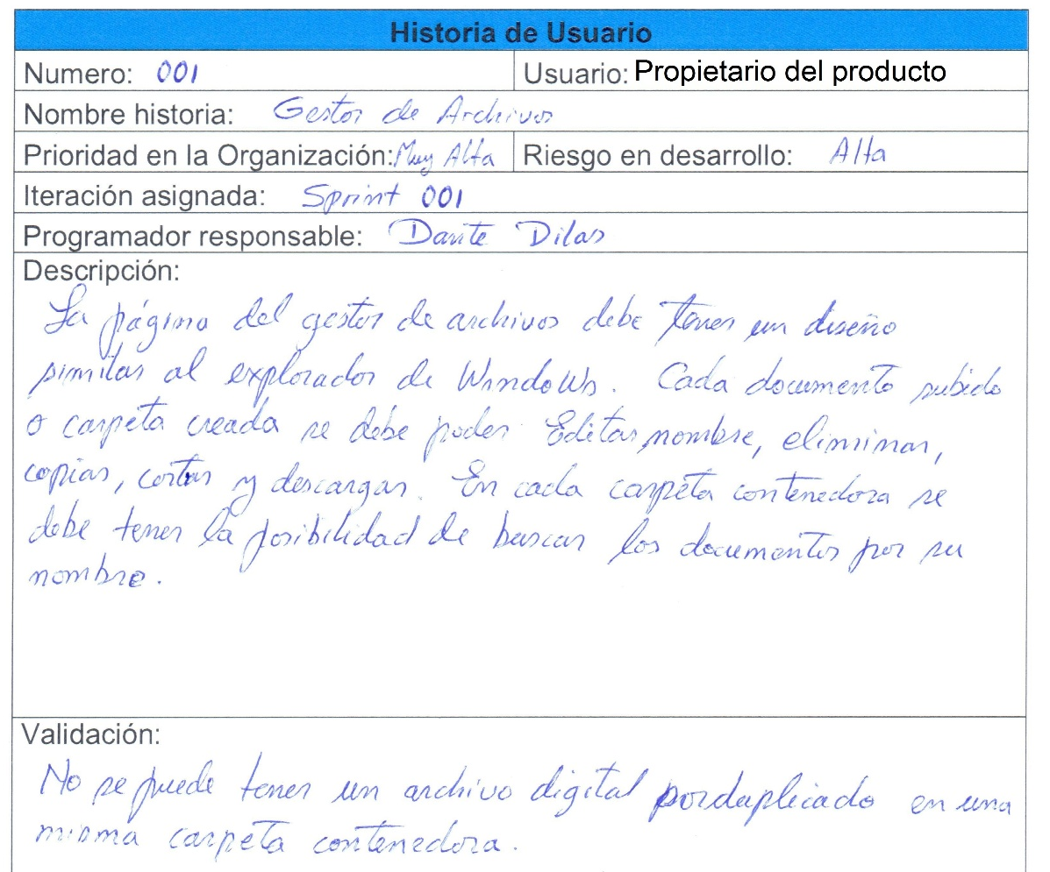
Ilustración 7: Historia de usuario "gestión de archivos" [25]

CASOS DE USO
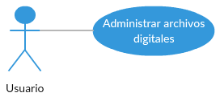
Ilustración 8: Diagrama de caso de uso de sprint 001 [25]
Este caso de uso permite realizar las siguientes actividades: Crear carpeta (CU-001), subir archivo digital (CU-002), editar nombre de archivo digital (CU-003), eliminar archivo digital (CU-004), buscar archivo digital (CU-005), mover archivo digital (CU-006), copiar archivo digital (CU-007) y descargar archivo digital (CU-008).

DESCRIPCIÓN DEL CASO DE USO
Tabla 6: Descripción de caso de uso CU-001
ID | CU-001
Descripción | Crear carpeta.
Descripción | Este caso de uso permite a los usuarios crear una nueva carpeta en el árbol de agrupación de carpetas.
Pre-condición | Ingreso al sistema por Logueo.
Post-condición | El usuario debe tener permiso para visualizar el botón de crear carpeta.
Flujo Normal | 1 | Ubicar la carpeta en la lista desplegable.
 | 2 | Crear la carpeta en la agrupación seleccionada.
Flujos alternos | 1 | Crear carpeta de agrupación, si lo fuera necesario.
Excepciones | 1 | El nombre de las carpetas debe tener máximo 50 caracteres, incluyendo espacios en blanco.
Notas |  | La agrupación de carpetas debe ser por proyectos, y dentro de ellas las carpetas de las áreas de: Calidad, Oficina Técnica y RR.HH.  Cada carpeta creada debe tener un código que los identifique.
Tabla 7: Descripción de caso de uso CU-002
ID | CU-002
Descripción | Subir archivo digital.
Descripción | Este caso de uso permite a los usuarios subir un archivo digital en la carpeta seleccionada del árbol de agrupación de carpetas.
Pre-condición | Ingreso al sistema por Logueo.
Post-condición | El usuario debe tener permiso para visualizar el botón de subir archivo.
Flujo Normal | 1 | Ubicar la carpeta en la lista desplegable.
 | 2 | Subir el archivo digital en la carpeta seleccionada.
Flujos alternos | 1 | Crear carpeta de destino del archivo, si lo fuera necesario.
Excepciones | 1 | Los archivos comprimidos deben contener un único archivo digital.
 | 2 | El nombre del archivo digital debe tener máximo 50 caracteres, incluyendo espacios en blanco.
Notas | 1 | El gestor de archivos debe ser capaz de subir 35 MB desde la parte local, y 25 MB desde la parte externa de la empresa.
Tabla 8: Descripción de caso de uso CU-003
ID | CU-003
Descripción | Editar nombre del archivo digital.
Descripción | Este caso de uso permite a los usuarios cambiar el nombre al archivo digital.
Pre-condición | Ingreso al sistema por Logueo.
Post-condición | El usuario debe tener permiso para visualizar el botón de editar nombre del archivo digital.
Flujo Normal | 1 | Seleccionar el archivo digital.
 | 2 | Editar el nombre del archivo digital.
Flujos alternos |  | Ninguno
Excepciones | 1 | El nombre del archivo digital editado debe tener máximo 50 caracteres, incluyendo espacios en blanco.
Notas | 1 | El gestor de archivos debe ser capaz de subir 35 MB desde la parte local, y 25 MB desde la parte externa de la empresa.
Tabla 9: Descripción de caso de uso CU-004
ID | CU-004
Descripción | Eliminar archivo digital.
Descripción | Este caso de uso permite a los usuarios eliminar el archivo digital.
Pre-condición | Ingreso al sistema por Logueo.
Post-condición | El usuario debe tener permiso para visualizar el botón de eliminar el archivo digital.
Flujo Normal | 1 | Seleccionar el archivo digital.
 | 2 | Eliminar el archivo digital.
 | 3 | Aceptar la advertencia de que desea eliminar el archivo digital seleccionado.
Flujos alternos |  | Ninguno
Excepciones | 1 | No está permitido eliminar varios archivos a la misma vez.
Notas |  | Ninguno
Tabla 10: Descripción de caso de uso CU-005
ID | CU-005
Descripción | Buscar archivo digital.
Descripción | Este caso de uso permite a los usuarios buscar un archivo digital, escribiendo nombre completo o parte del nombre del archivo digital.
Pre-condición | Ingreso al sistema por Logueo.
Post-condición | Tener activada el check de caja de filtro en configuración de propiedades.
Flujo Normal | 1 | Seleccionar la carpeta de agrupación.
 | 2 | Filtrar escribiendo el nombre completo o parte del archivo digital.
Flujos alternos |  | Ninguno
Excepciones | 1 | La búsqueda no se realiza en las carpetas del árbol de agrupación.
Notas |  | Ninguno
Tabla 11: Descripción de caso de uso CU-006
ID | CU-006
Descripción | Mover archivo digital.
Descripción | Este caso de uso permite a los usuarios mover un archivo digital a otra carpeta de agrupación.
Pre-condición | Ingreso al sistema por Logueo.
Post-condición | El usuario debe tener permiso para visualizar el botón de mover el archivo digital.
Flujo Normal | 1 | Seleccionar el archivo digital.
 | 2 | Mover el archivo digital.
 | 3 | Seleccionar carpeta de destino del archivo digital.
Flujos alternos |  | Ninguno
Excepciones | 1 | La carpeta destino no debe contener un archivo digital con el mismo nombre del que se desea mover.
Notas |  | Ninguno
Tabla 12: Descripción de caso de uso CU-007
ID | CU-007
Descripción | Copiar archivo digital.
Descripción | Este caso de uso permite a los usuarios copiar un archivo digital a otra carpeta de agrupación.
Pre-condición | Ingreso al sistema por Logueo.
Post-condición | El usuario debe tener permiso para visualizar el botón de copiar el archivo digital.
Flujo Normal | 1 | Seleccionar el archivo digital.
 | 2 | Copiar el archivo digital.
 | 3 | Seleccionar carpeta de destino del archivo digital.
Flujos alternos |  | Ninguno
Excepciones | 1 | La carpeta destino no debe contener un archivo digital con el mismo nombre del que se desea copiar.
Notas |  | Ninguno
Tabla 13: Descripción de caso de uso CU-008
ID | CU-008
Descripción | Descargar archivo digital.
Descripción | Este caso de uso permite a los usuarios descargar un archivo digital al dispositivo que está utilizando la aplicación.
Pre-condición | Ingreso al sistema por Logueo.
Post-condición | El usuario debe tener permiso para visualizar el botón de descargar el archivo digital.
Flujo Normal | 1 | Seleccionar el archivo digital.
 | 2 | Descargar el archivo digital.
Flujos alternos |  | Ninguno
Excepciones |  | Ninguno
Notas |  | Ninguno

DIAGRAMA DE ACTIVIDADES CU-001
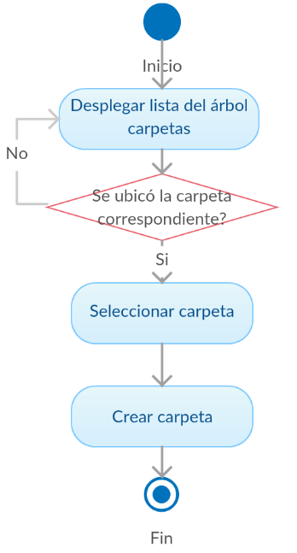
Ilustración 9: Diagrama de actividad CU-001 [25]

DIAGRAMA DE ACTIVIDADES CU-002
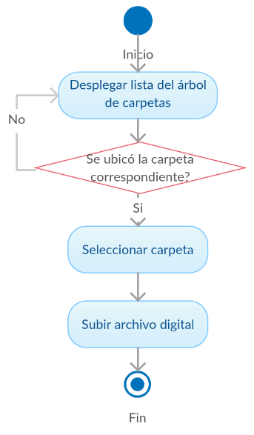
Ilustración 10: Diagrama de actividad CU-002 [25]

DIAGRAMA DE ACTIVIDADES CU-003
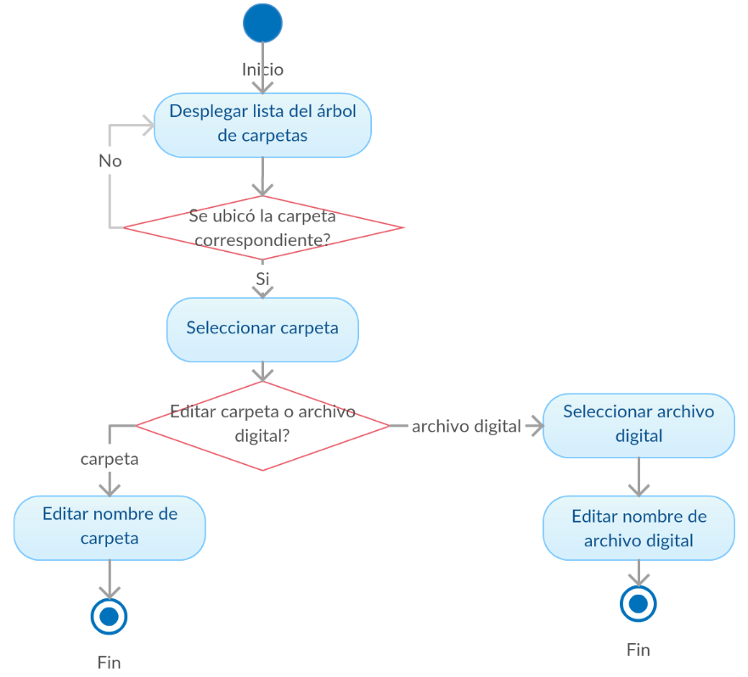
Ilustración 11: Diagrama de actividad CU-003 [25]

DIAGRAMA DE ACTIVIDADES CU-004
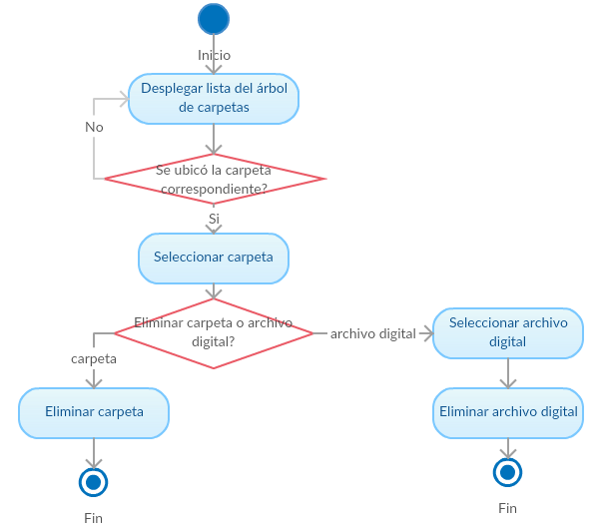
Ilustración 12: Diagrama de actividad CU-004 [25]

DIAGRAMA DE ACTIVIDADES CU-005
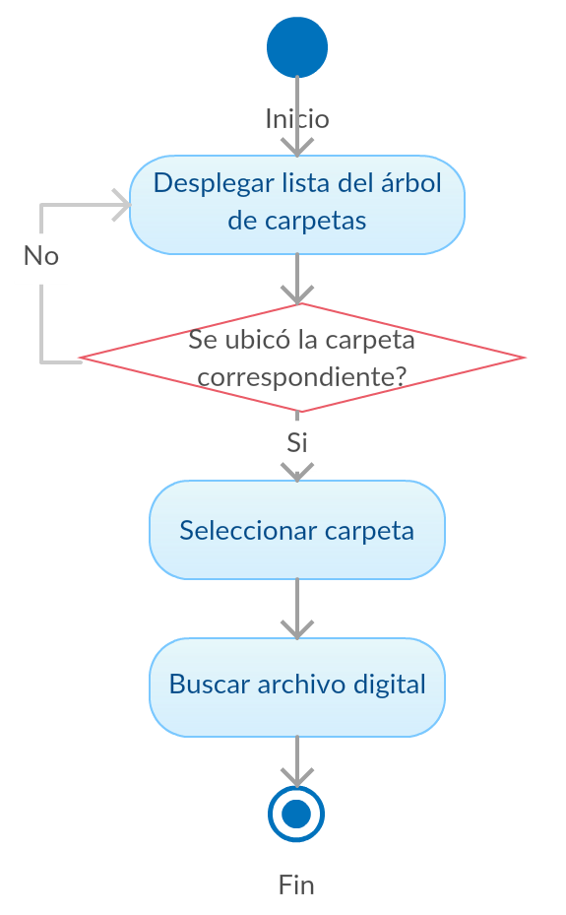
Ilustración 13: Diagrama de actividad CU-005 [25]

DIAGRAMA DE ACTIVIDADES CU-006
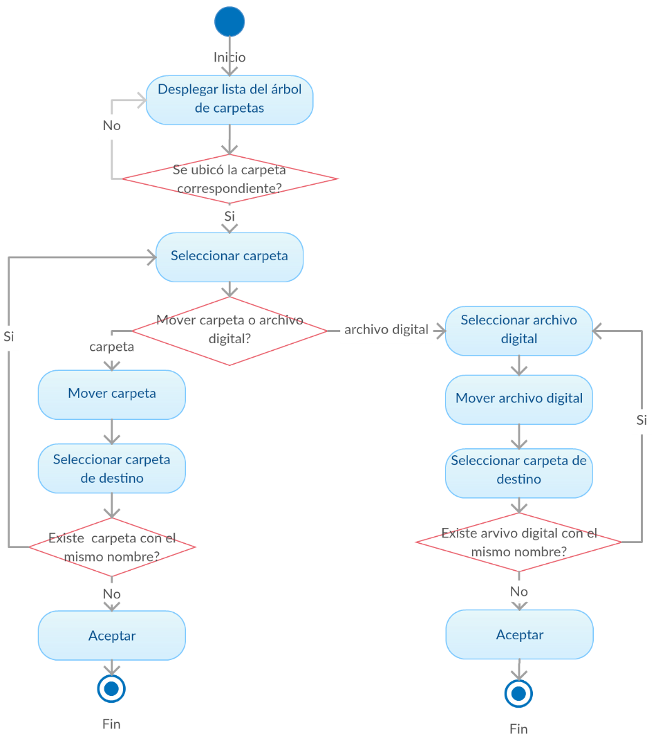
Ilustración 14: Diagrama de actividad CU-006 [25]

DIAGRAMA DE ACTIVIDADES CU-007
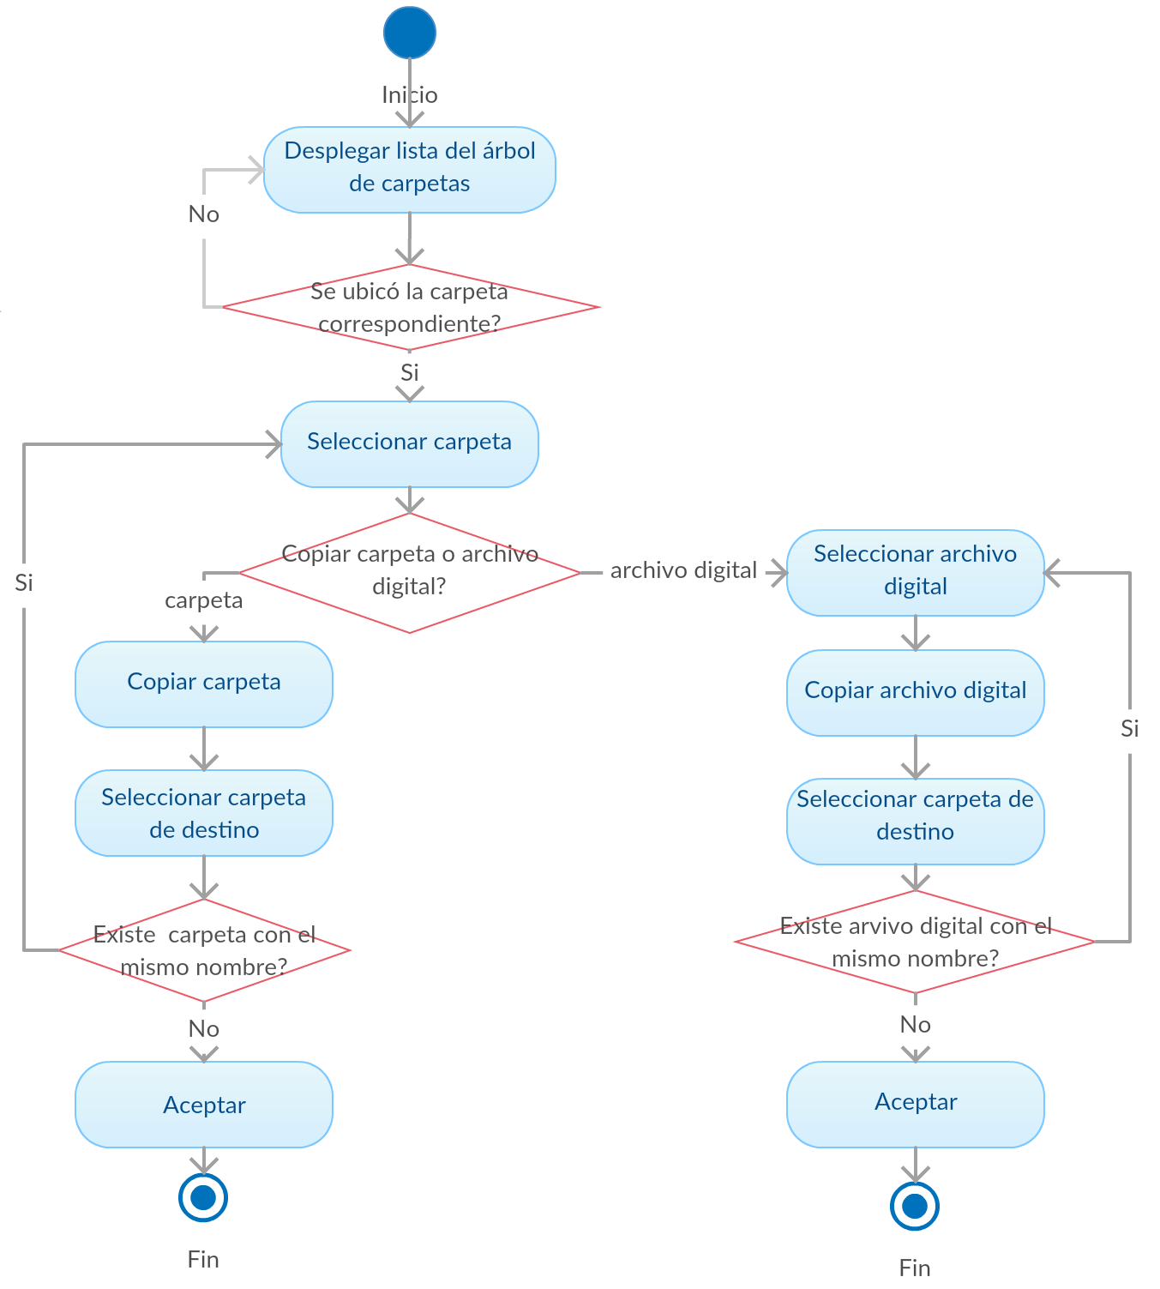
Ilustración 15: Diagrama de actividad CU-007 [25]

DIAGRAMA DE ACTIVIDADES CU-008
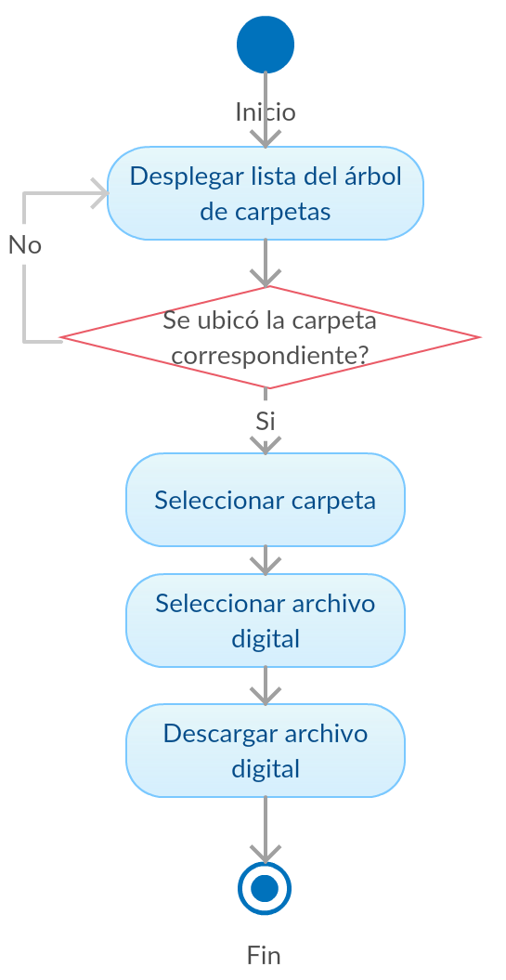
Ilustración 16: Diagrama de actividad CU-008 [25]

DIAGRAMA DE CLASES
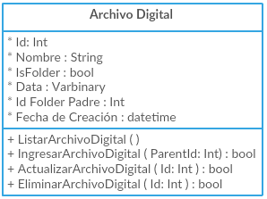
Ilustración 17: Diagrama de clases - Sprint 001 [25]

PROTOTIPO DEL MENU DE NAVEGACION
Tabla 14: Prototipo de menú de navegación de sprint 001
Menú | Descripción
Gestor de Archivos | Crear carpeta, subir archivo digital, editar nombre de archivo digital, eliminar archivo digital, buscar archivo digital, mover archivo digital, copiar archivo digital y descargar archivo digital.

TABLAS DE LA BASE DE DATOS
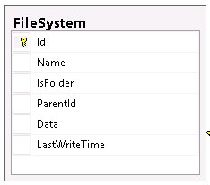
Ilustración 18: Tabla de base de datos involucrada en sprint 001 [25]

PROTOTIPO DE PANTALLAS
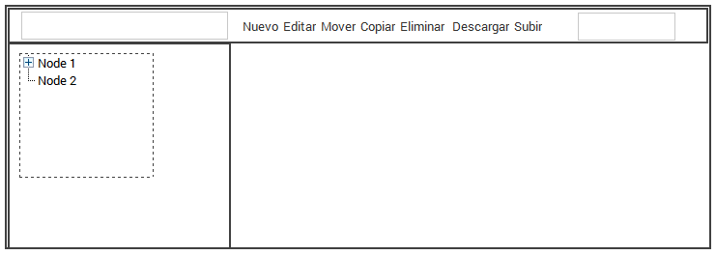
Ilustración 19: Prototipo de pantalla de sprint 001

SPRINT BACKLOG
Tabla 15: Sprint backlog de sprint 001
Inicio | 02/05/2016
Duración | 90 horas.
Frecuencia | Lunes a viernes. |  |  |  | 3 Personas
Trabajo | 5 horas x día. |  |  |  | = 90 x 3 = 270
Tarea | Estado | Horas | Fecha inicio | Fecha fin |  | Esfuerzo utilizado | Esfuerzo estimado
Crear página para el gestor de archivos. | Terminada | 5 | 02/05/2016 | 02/05/2016 |  | 15 | 255
Configurar librerías de devexpress | Terminada | 10 | 03/05/2016 | 04/05/2016 |  | 30 | 225
Configurar el control ASPxFileManager de la librería devexpress. | Terminada | 10 | 05/05/2016 | 06/05/2016 |  | 30 | 195
Crear tabla para los archivos digitales. | Terminada | 5 | 09/05/2016 | 09/05/2016 |  | 15 | 180
Configurar crear carpeta en ASPxFileManager. | Terminada | 5 | 10/05/2016 | 10/05/2016 |  | 15 | 165
Configurar subir archivo digital en ASPxFileManager. | Terminada | 5 | 11/05/2016 | 11/05/2016 |  | 15 | 150
Configurar editar nombre en ASPxFileManager. | Terminada | 5 | 12/05/2016 | 12/05/2016 |  | 15 | 135
Configurar eliminar en ASPxFileManager. | Terminada | 5 | 13/05/2016 | 13/05/2016 |  | 15 | 120
Configurar mover en ASPxFileManager. | Terminada | 5 | 16/05/2016 | 16/05/2016 |  | 15 | 105
Configurar copiar en ASPxFileManager. | Terminada | 5 | 17/05/2016 | 17/05/2016 |  | 15 | 90
Configurar descargar en ASPxFileManager. | Terminada | 5 | 18/05/2016 | 18/05/2016 |  | 15 | 75
Crear SqlDataSource para ASPxFileManager. | Terminada | 5 | 19/05/2016 | 19/05/2016 |  | 15 | 60
Crear y personalizar consulta SqlComand. | Terminada | 10 | 20/05/2016 | 23/05/2016 |  | 30 | 30
Configurar buscar en ASPxFileManager. | Terminada | 5 | 24/05/2016 | 24/05/2016 |  | 15 | 15
Personalizar iconos de los archivos digitales. | Terminada | 5 | 25/05/2016 | 25/05/2016 |  | 15 | 0

GRÁFICO BURDOWN

Gráfico 1: Burdown de sprint 001

PRUEBAS
Tabla 16: Pruebas sprint 001
Id | Descripción | Pasos | Resultados Esperados | Resultados Actuales | Status
Tipo de Prueba |  | Prueba del Sistema / Prueba del Ciclo del Negocio
S001-P1 | Crear carpeta | - Seleccionar botón de nueva carpeta. | La carpeta que creó correctamente (000 Sede Central) | Al crearse la carpeta, el SGDI se actualiza con los datos creados. | Correcto
S001-P2 | Subir archivo digital | - Seleccionar botón de subir archivo digital. | El archivo se subió correctamente (Guia Administrativo S10 ERP Rv. 01.docx) | El archivo digital también se subió arrastrando este al SGDI | Correcto
S001-P3 | Editar nombre de carpeta y archivo digital | - Seleccionar botón de editar archivo digital. | La carpeta y archivo digital se logró editar. | Al editar se actualiza y se muestra los datos actuales. | Correcto
S001-P4 | Copiar carpeta y archivo digital | - Seleccionar archivo digital o carpeta contenedora a copiar  - Pegar en la carpeta destino. | Las carpetas contenedoras correspondientes al proyecto 120 talleres se copiaron a proyectos ejecutados correctamente. | Al seleccionar copiar se muestra todas las carpetas para seleccionar la carpeta destino. | Correcto
S001-P5 | Mover carpeta o archivo digital | - Seleccionar archivo digital o carpeta contenedora a mover.  - Pegar en la carpeta destino. | Se movió una carpeta contenedora correspondiente a un proyecto a proyectos ejecutados, y viceversa. | Al seleccionar copiar se muestra todas las carpetas para seleccionar la carpeta destino. | Correcto
S001-P6 | Descargar archivo digital | - Seleccionar archivo digital.  - Seleccionar botón descargar. | El archivo se descargó correctamente (Guía Administrativo S10 ERP Rv. 01.docx) | El archivo se descarga con el nombre que se encuentra guardado en el SGDI. | Correcto
S001-P7 | Buscar archivo digital | - Escribir en el cuadro de búsqueda para filtrar archivos digitales | Los archivos digitales se filtraron por el nombre. | Los archivos digitales que no coinciden con la búsqueda se ocultan. | Correcto
S001-P8 | Eliminar carpeta o archivo digital | - Seleccionar elemento a eliminar.  - Seleccionar el botón eliminar. | Se eliminó la carpeta 120 talleres que se copió a proyectos ejecutados. | El SGDI muestra un aviso de que se va eliminar un elemento. | Correcto
Codigo | Detalle del Error |  | Detalle de la Solución
S001-P5 | Mensaje de error al intentar mover un archivo a otra carpeta. |  | Se modificó el UpdateCommand del código fuente, para reconocer el Id Correcto de los archivos.
S001-P8 | Mensaje de error al intentar eliminar un archivo. |  | Se modificó el DeletCommand del código fuente, para reconocer el Id correcto del archivo a eliminar.

FORMATO DE ENTREGA DEL SPRINT
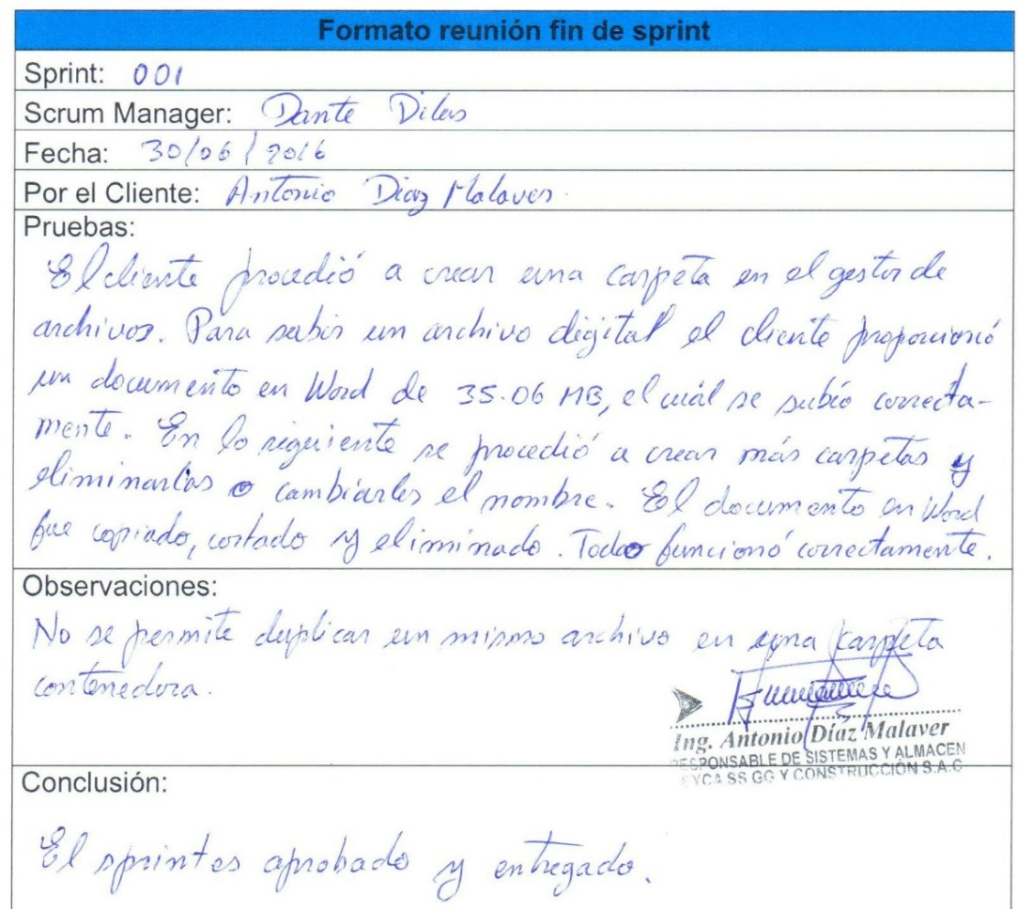
Ilustración 20: Reunión final sprint 001 [25]

ENTREGABLE: GESTOR DE ARCHIVOS
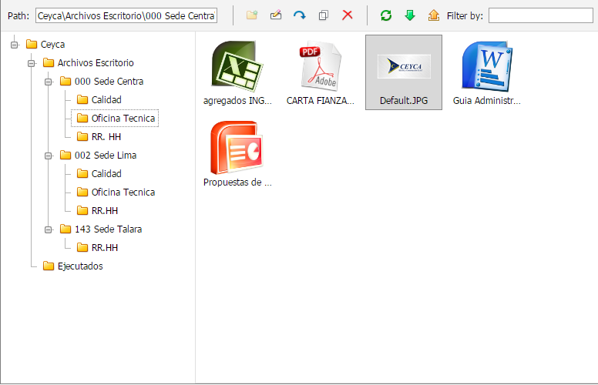
Ilustración 21: Pantalla gestor de archivos [25]

PILA DEL SPRINT 002: PÁGINA PRINCIPAL

HISTORIA DE USUARIO
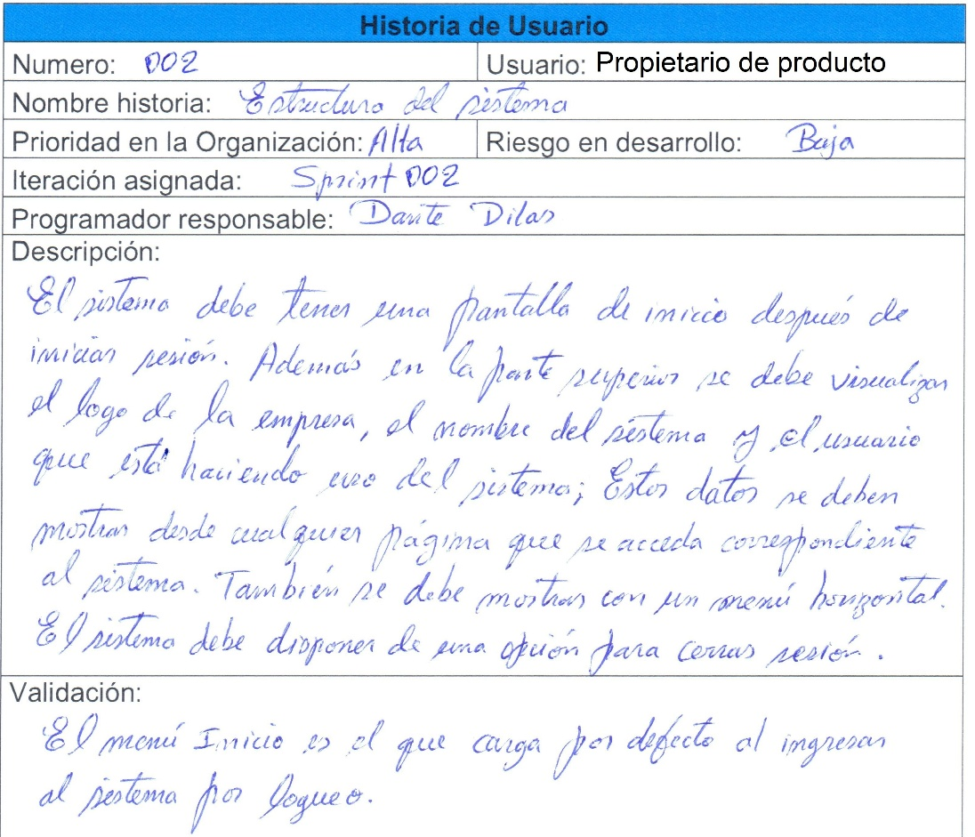
Ilustración 22: Historia de usuario "estructura del sistema" [25]

PROTOTIPO DE PANTALLAS
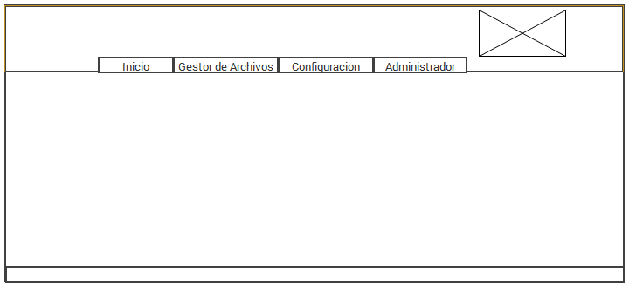
Ilustración 23: Prototipo de la estructura del sistema [25]

SPRINT BACKLOG
Tabla 17: Sprint backlog de sprint 002
Inicio | 26/05/2016
Duración | 25 horas.
Frecuencia | Lunes a viernes. |  |  |  | 3 Personas
Trabajo | 5 horas x día. |  |  |  | = 25 x 3 = 75
Tarea | Estado | Horas | Fecha inicio | Fecha fin |  | Esfuerzo utilizado | Esfuerzo estimado
Crear proyecto con plantilla de visual studio 2012, en la cual se incorpore la master page. | terminada | 2 | 26/05/2016 | 26/05/2016 |  | 6 | 69
Personalizar el diseño de la master page. | terminada | 15 | 26/05/2016 | 02/06/2016 |  | 45 | 24
Agregar los menús necesarios a la master page. | terminada | 3 | 02/06/2016 | 02/06/2016 |  | 9 | 15
Diseñar la página de Inicio de sistema. | terminada | 5 | 03/06/2016 | 03/06/2016 |  | 15 | 0

GRÁFICO BURDOWN

Gráfico 2: Burdown sprint 002

PRUEBAS
Tabla 18: Pruebas sprint 002
Id | Descripción | Pasos | Resultados Esperados | Resultados Actuales | Status
Tipo de Prueba |  | Pruebas de GUI /
S002-P1 | Mostrar pantalla de inicio | - Cargar página principal. | En la pantalla de inicio se muestra una breve descripción del sistema. | La ventana inicio esta anexado al menú principal en la pestaña Inicio | Correcto
Tipo de Prueba |  | Pruebas de Estilo
S002-P2 | Mostrar el logo de la empresa. | - Cargar página principal. | El logo del sistema se mostró en la parte superior derecha, sobre el nombre del SGDI. | El logo del sistema presenta el nombre de la empresa (CEYCA) | Correcto
S002-P3 | Mostrar nombre del sistema en la parte superior | - Cargar página principal. | El nombre de SGDI se mostró en la parte superior derecha (Gestor de Archivos) | El nombre delo sistema esta con letras de color blanco y fondo azul. | Correcto
S002-P4 | Mostrar menú principal del sistema | - Cargar página principal. | El menú principal del SGDI se mostró en la parte superior de manera horizontal. | El menú principal está compuesto por: Inicio, Gestor de archivos, configuración y Administrador. | Correcto
Código | Detalle del Error |  | Detalle de la Solución
S002-P2 | El logo de la Ceyca no se visualizaba |  | Se corrgió la ruta de la Imagen del Logo.

FORMATO DE ENTREGA DEL SPRINT
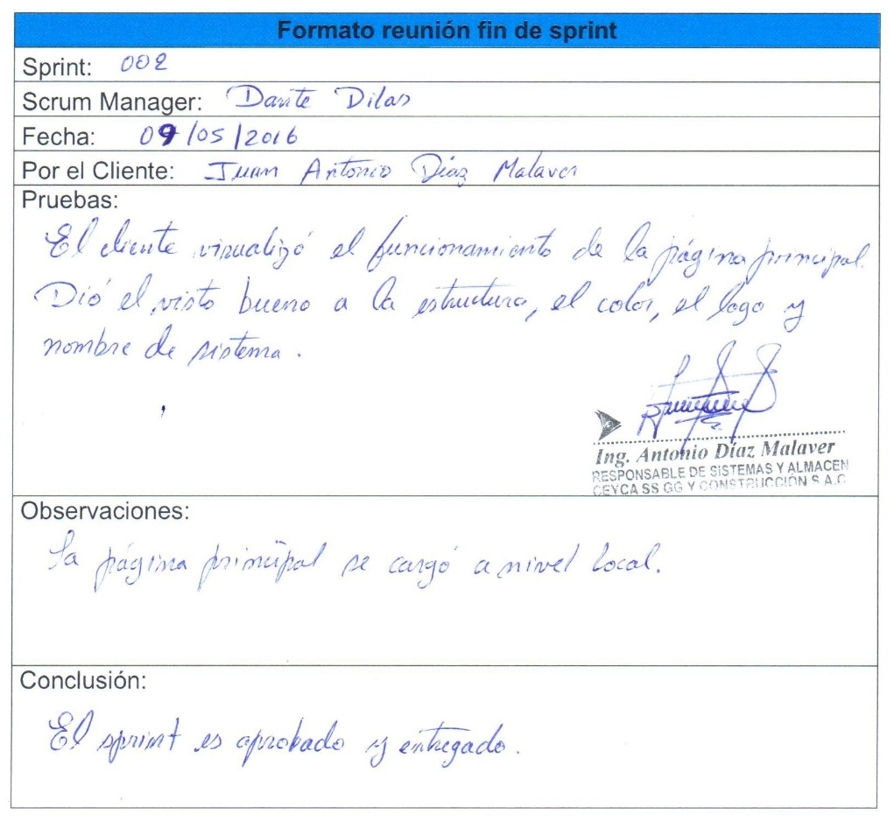
Ilustración 24: Reunión final de sprint 002 [25]

ENTREGABLE: PÁGINA PRINCIPAL
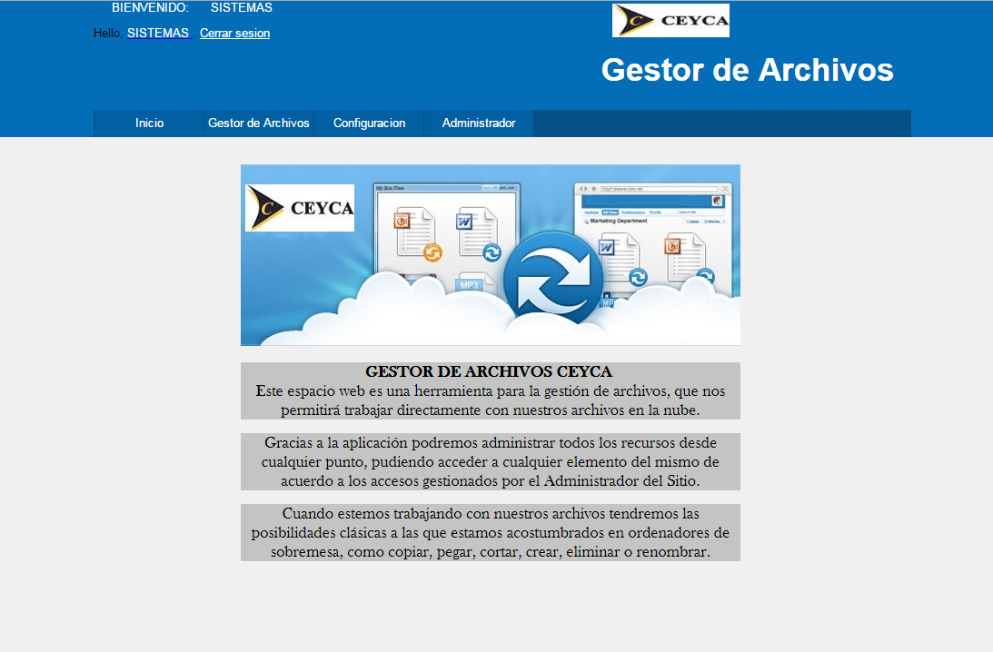
Ilustración 25: Pantalla de entregable del sprint 002 [25]

PILA DEL SPRINT 003: USUARIOS

HISTORIA DE USUARIO
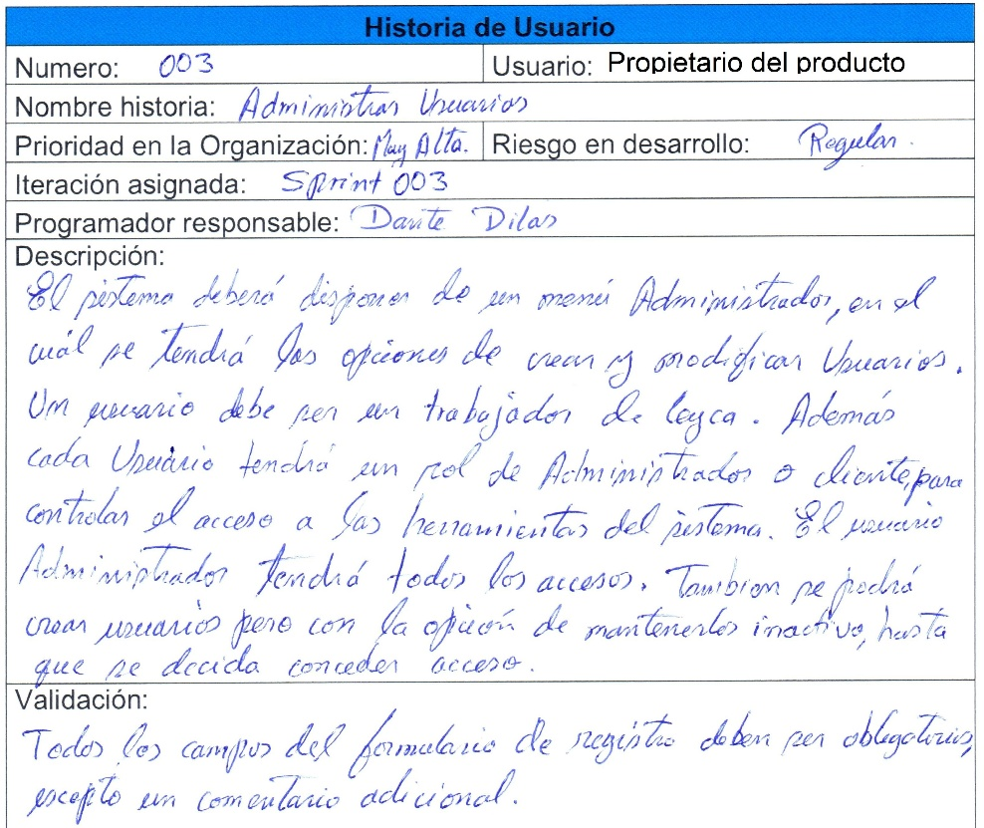
Ilustración 26: Historia de usuario "Administrar usuarios" [25]
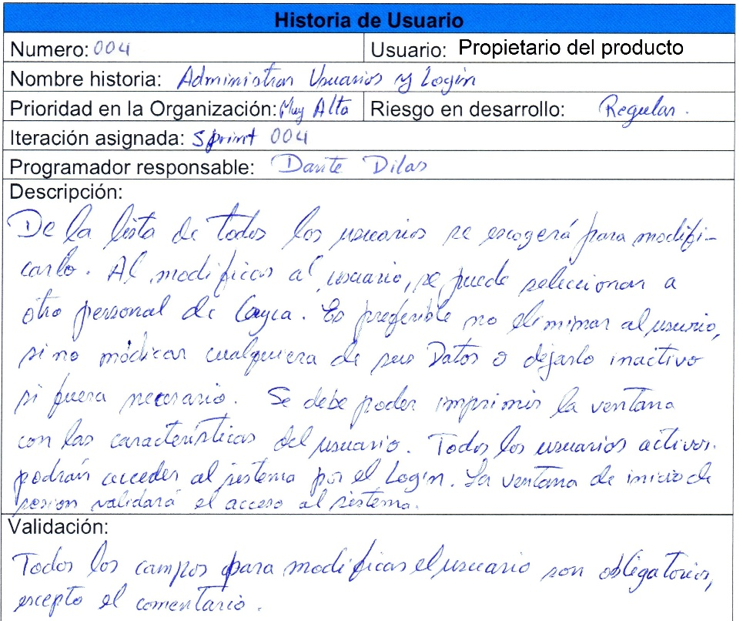
Ilustración 27: Historia de usuario "Administrar usuarios y login" [25]

CASOS DE USO
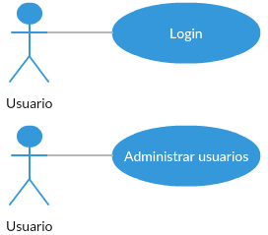
Ilustración 28: Diagrama de caso de uso de sprint 02 [25]
En el caso de uso Login, el usuario valida sus datos de usuario y contraseña para iniciar sesión (CU-009) en el SGDI
En el caso de uso administrar usuarios se realizan las siguientes actividades: Listar usuarios (CU-010), registrar usuarios (CU-011) y modificar usuario (CU-012).

DESCRIPCION DE CASOS DE USO
Tabla 19: Descripción de caso de uso CU-009
ID | CU-009
Descripción | Inicio de Sesión.
Descripción | Este caso de uso permite a los usuarios validar su identidad ante el sistema, muestra en una página un cuadro de dialogo donde se digita el nombre de usuario y contraseña para ingresar a la aplicación.
Pre-condición | El usuario debe estar registrado en la Base de Datos.
Post-condición | El sistema permite acceso a la aplicación.
Flujo Normal | 1 | El usuario se loguea en el formulario de inicio de sesión del sistema.
 | 2 | El sistema verifica si los datos del logueo son correctos.
 | 3 | El sistema da acceso al sistema.
Flujos alternos | 1 | Si es la primera vez que se ingresa al sistema, entonces el usuario administrador debe iniciar sesión con: usuario: sistemas y clave: sistemas123
Excepciones | 1 | Si el usuario se encuentra registrado en la base de datos, pero se encuentra en estado inhabilitado no tendrá acceso al sistema.
Notas
Tabla 20: Descripción de caso de uso CU-010
ID | CU-010
Descripción | Inicio de Sesión.
Descripción | Este caso de uso permite a los usuarios administradores listar los usuarios registrados en la base de datos.
Pre-condición | Ingreso al sistema por Logueo.
Post-condición | Tener privilegios de administrador.
Flujo Normal | 1 | El usuario Administrador ingresa al panel de administrador.
 | 2 | El usuario administrador visualiza la lista de usuarios.
Flujos alternos | 1 | Ninguno
Excepciones | 1 | Ninguno.
Notas
Tabla 21: Descripción de caso de uso CU-011
ID | CU-011
Descripción | Inicio de Sesión.
Descripción | Este caso de uso permite a los usuarios con el rol de administrador registrar nuevos usuarios.
Pre-condición | Ingreso al sistema por Logueo.
Post-condición | Tener privilegios de administrador.
Flujo Normal | 1 | El usuario Administrador ingresa al panel de administrador.
 | 2 | El usuario selecciona la opción de registrar nuevo.
 | 3 | Completar todos los campos, excepto alguna observación que no es obligatorio
 | 4 | Seleccionar la opción de guardar.
Flujos alternos | 1 | Ninguno
Excepciones | 1 | Ninguno.
Notas
Tabla 22: Descripción de caso de uso CU-012
ID | CU-012
Descripción | Modificar Usuarios.
Descripción | Este caso de uso permite a los usuarios con el rol de administrador modificar datos correspondientes a los usuarios.
Pre-condición | Ingreso al sistema por Logueo.
Post-condición | Tener privilegios de administrador.
Flujo Normal | 1 | El usuario Administrador ingresa al panel de administrador.
 | 2 | El usuario administrador visualiza la lista de usuarios.
 | 3 | El usuario administrador selecciona la opción de modificar.
 | 4 | Seleccionar la opción de guardar.
Flujos alternos | 1 | Ninguno
Excepciones | 1 | Ninguno.
Notas

DIAGRAMA DE ACTIVIDADES CU-009
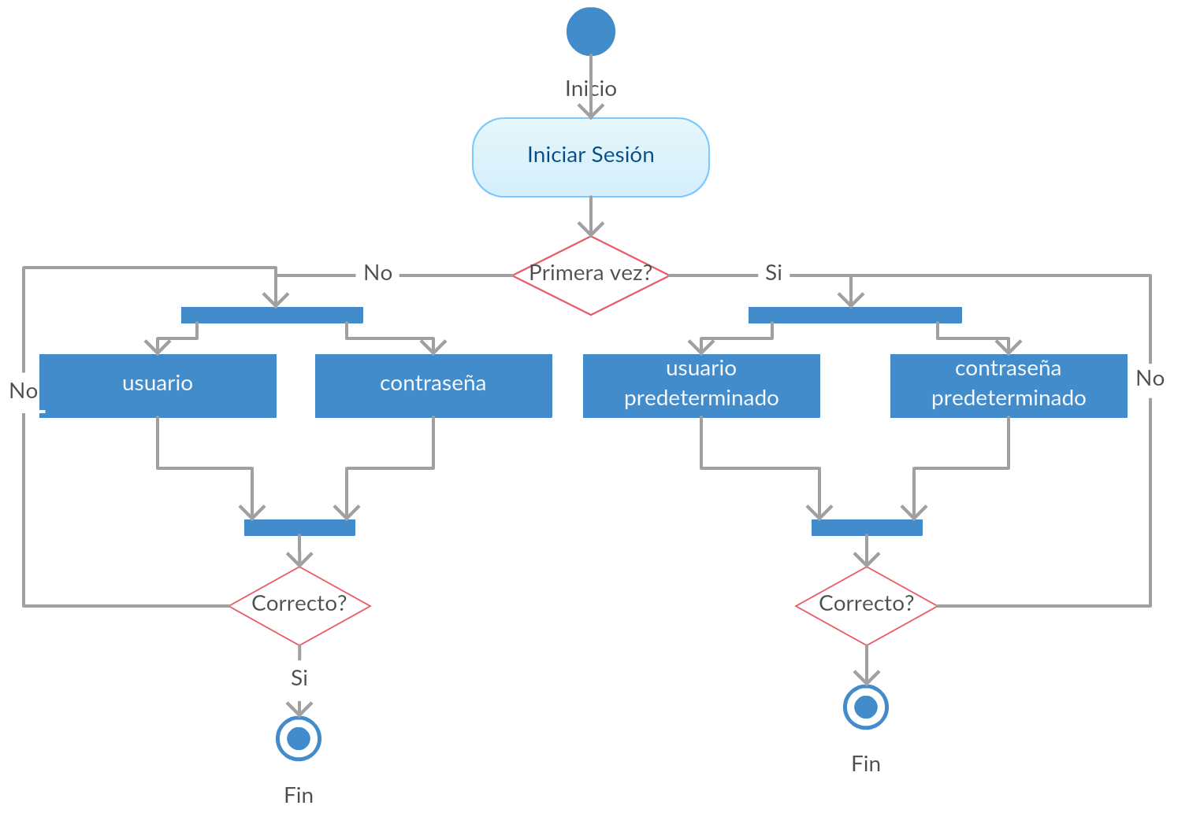
Ilustración 29: Diagrama de actividad CU-009 [25]

DIAGRAMA DE ACTIVIDADES CU-010
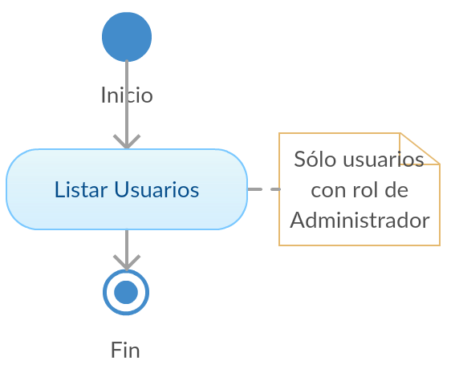
Ilustración 30: Diagrama de CU-010 [25]

DIAGRAMA DE ACTIVIDADES CU-011
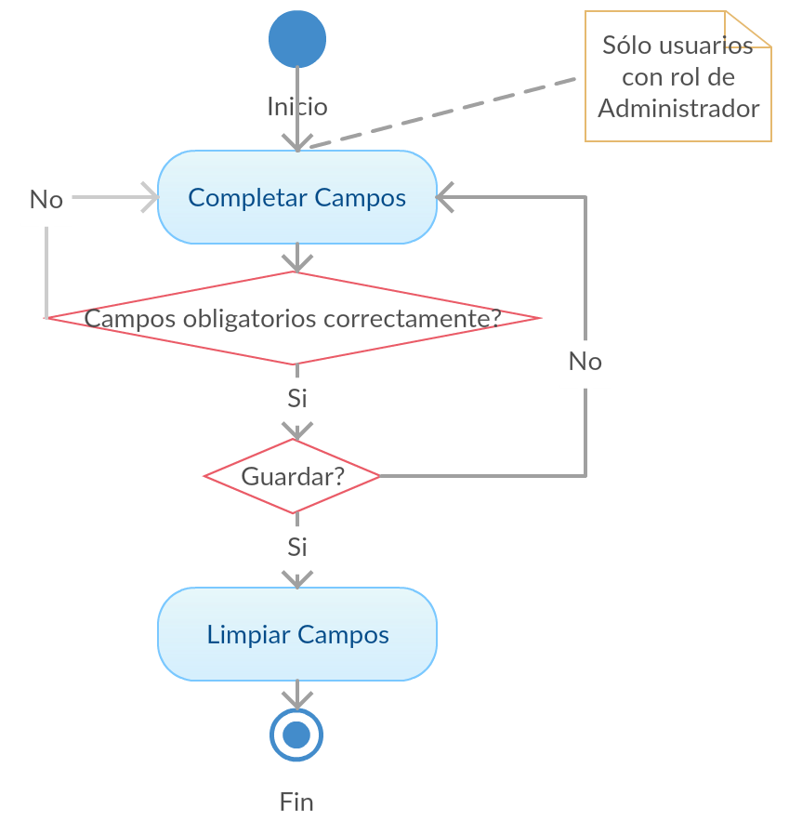
Ilustración 31: Diagrama de actividad CU-011 [25]

DIAGRAMA DE ACTIVIDADES CU-012
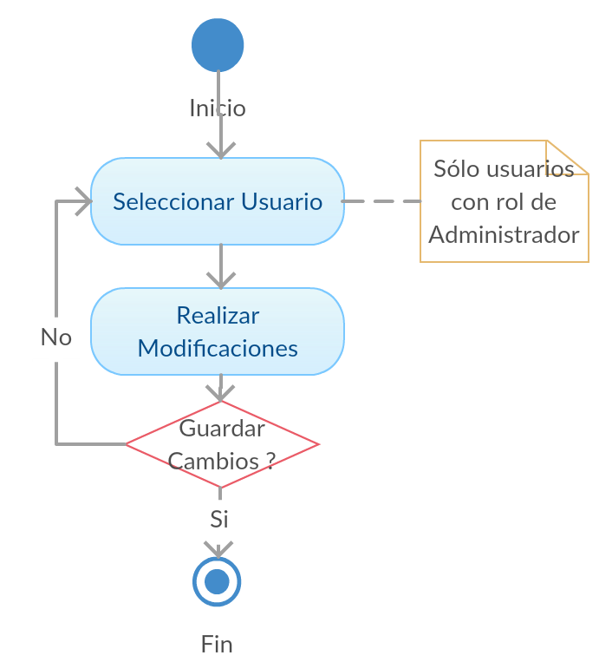
Ilustración 32: Diagrama de actividad CU-012 [25]

DIAGRAMA DE CLASES
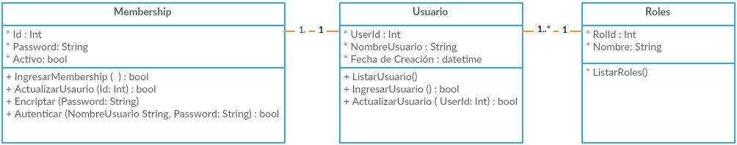
Ilustración 33: Diagrama de clases - Sprint 003 [25]

PROTOTIPO DEL MENU DE NAVEGACIÓN
Tabla 23: Prototipo del menú de navegación de sprint 003
Menú | Ítem | Descripción
Administrador | Crear Usuario | Registrar Usuarios
 | Administrar Usuario | Modificar Usuario, Incluye inhabilitar/ habilitar usuario

TABLAS DE LA BASE DE DATOS
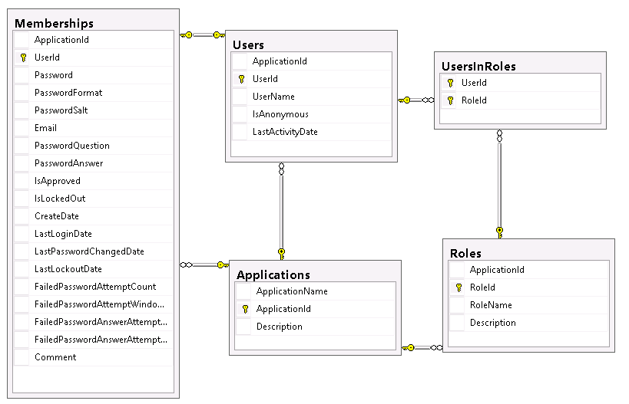
Ilustración 34: Tablas de base de datos involucradas en sprint 003 [25]

PROTOTIPO DE PANTALLAS
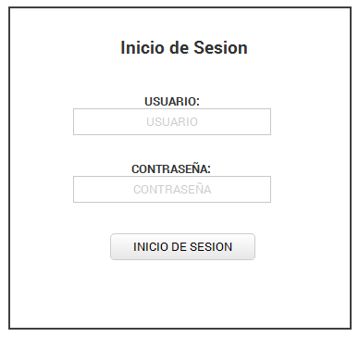
Ilustración 35: Prototipo de login [25]
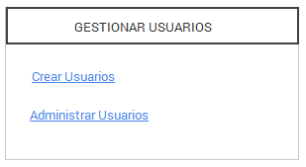
Ilustración 36: Prototipo del menú de gestión de usuarios [25]
Ilustración 37: Prototipo de lista de usuarios [25]
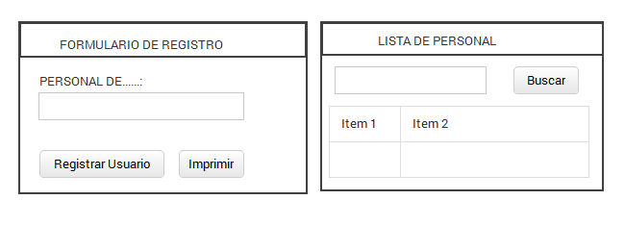
Ilustración 38: Prototipo de panel de administración de acceso de usuarios [25]

SPRINT BACKLOG
Tabla 24: Sprint backlog de sprint 003
Inicio | 06/06/2016
Duración | 95 horas.
Frecuencia | Lunes a viernes |  |  |  | 3 Personas
Trabajo | 5 horas x día. |  |  |  | =95 x 3 = 285
Tarea | Estado | Horas | Fecha inicio | Fecha fin |  | Esfuerzo utilizado | Esfuerzo estimado
Adjuntar base de datos membership que fue creada en la plantilla del proyecto a SQL Server. | Terminada | 5 | 06/06/2016 | 06/06/2016 |  | 15 | 270
Crear y diseñar la página de Inicio de Sesión. | Terminada | 5 | 07/06/2016 | 07/06/2016 |  | 15 | 255
Incorporar y configurar los proyectos de biblioteca de clases al proyecto. | Terminada | 5 | 08/06/2016 | 08/06/2016 |  | 15 | 240
Crear la conexión a la base de datos del Gestor web de Documentos. | Terminada | 3 | 09/06/2016 | 09/06/2016 |  | 9 | 231
Configurar el ingreso al sistema mediante la autenticación de formularios. | Terminada | 10 | 09/06/2016 | 13/06/2016 |  | 30 | 201
Crear y diseñar la página del panel de Administrador. | Terminada | 5 | 13/06/2016 | 14/06/2016 |  | 15 | 186
Crear store procedure para listar usuarios y procedimiento genérico para ejecutarlo. | Terminada | 5 | 14/06/2016 | 15/06/2016 |  | 15 | 171
Crear y diseñar página con campos correspondientes para registro de usuarios. | Terminada | 5 | 15/06/2016 | 16/06/2016 |  | 15 | 156
Crear conexión a la base de datos de Recursos Humanos. | Terminada | 2 | 16/06/2016 | 16/06/2016 |  | 6 | 150
Crear store procedure para listar personal de Ceyca y procedimiento genérico para ejecutarlo. | Terminada | 5 | 17/06/2016 | 17/06/2016 |  | 15 | 135
Crear store procedure para listar los roles de usuario y procedimiento genérico para ejecutarlo. | Terminada | 5 | 20/06/2016 | 20/06/2016 |  | 15 | 120
Crear validaciones de los campos de registro. | Terminada | 2 | 21/06/2016 | 21/06/2016 |  | 6 | 114
Crear tabla para registrar al personal de Ceyca en la base de datos del sistema Gestor web de Documentos. | Terminada | 3 | 21/06/2016 | 21/06/2016 |  | 9 | 105
Crear store procedure para registrar usuario, registrar personal y procedimiento genérico para ejecutarlo. | Terminada | 8 | 22/05/2016 | 23/05/2016 |  | 24 | 81
Crear y diseñar página con campos correspondientes para modificar el registro de los usuarios. | Terminada | 7 | 23/05/2016 | 24/05/2016 |  | 21 | 60
Crear validaciones de los campos de modificación de usuario. | Terminada | 3 | 27/06/2016 | 27/06/2016 |  | 9 | 51
Crear store procedure para modificar usuario, modificar contraseña y procedimiento genérico para ejecutarlo. | Terminada | 5 | 28/06/2016 | 28/06/2016 |  | 15 | 36
Crear y aplicar hoja de etilos para las páginas creadas. | Terminada | 12 | 29/06/2016 | 29/06/2016 |  | 36 | 0

GRÁFICO BURDOWN

Gráfico 3: Burdown sprint 003

PRUEBAS
Tabla 25: Pruebas sprint 003
Id | Descripción | Pasos | Resultados Esperados | Resultados Actuales | Status
Tipo de Prueba |  | Pruebas Funcionales / Pruebas de seguridad y control de Acceso
S003-P1 | Crear usuario | - Ir al menú Administrador.  - Seleccionar nuevo usuario.  - Llenar todos los campos y guardar. | Se creó el usuario Vasquez Mendoza Robert Noel. | Al crear un usuario no muestra un mensaje de respuesta. | Correcto
S003-P2 | Listar usuarios | - Ir a menú Administrador.  - Seleccionar administrar usuario. | Se visualizó los usuarios del SGDI en una lista. | La lista de usuario puede exportarse a Excel. | Correcto
S003-P3 | Modificar usuarios | - Ir al menú administrador.  - Seleccionar gestionar usuario.  - Seleccionar usuario a modificar.  - Guardar cambios | Se modificó el usuario de Robert Vasquez (RVASQUEZ) por ROBERT. | Todas las propiedades del usuario son editables, excepto el código. | Correcto
S003-P4 | Iniciar Sesión | - Cargar la pantalla de sesión.  - Loguearse. | El usuario ROBERT, ingreso correctamente al sistema. | La pantalla de inicio de sesión es la primera que carga del SGDI. | Correcto
S003-P5 | Inhabilitar usuario | - Ir al menú administrador.  - Seleccionar gestionar usuario.  - Seleccionar usuario.  - Desmarcar activo y guardar cambios. | Se desmarcó el check de activo a Robert, con lo cual no fue posible que ingrese al sistema. | Los usuarios inhabilitados no tienen acceso al sistema. | Correcto
Código | Detalle del Error |  | Detalle de la Solución
S003-P5 | Al iniciar sesión con un usuario inhabilitado, este ingresaba al sistema. |  | Se identificó al usuario por nombre de inicio de sesión, y no por Id. Porque los campos de usuario disponibles en el Login, son el Usuario y la contraseña.

FORMATO DE ENTREGA DEL SPRINT
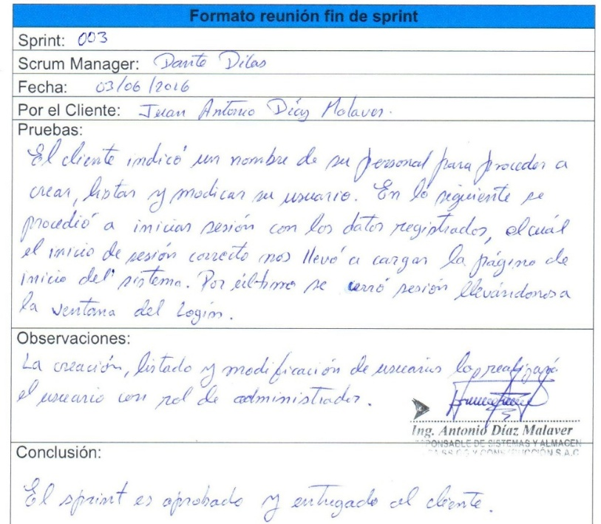
Ilustración 39: Reunión final sprint 003 [25]

ENTREGABLE: USUARIOS
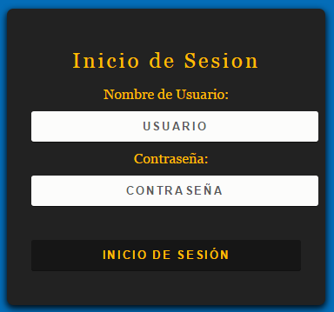
Ilustración 40: Pantalla login del sistema [25]
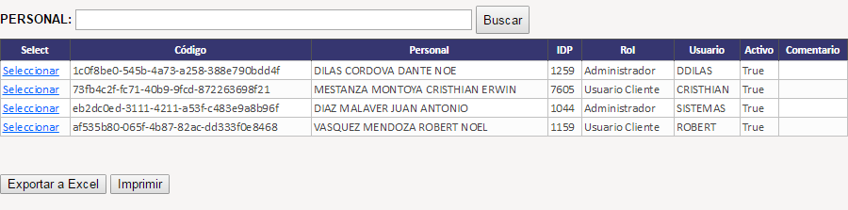
Ilustración 41: Pantalla administración de usuarios del sistema [25]

PILA DEL SPRINT 004: PERMISOS A LOS BOTONES DE EDICIÓN

HISTORIA DE USUARIO
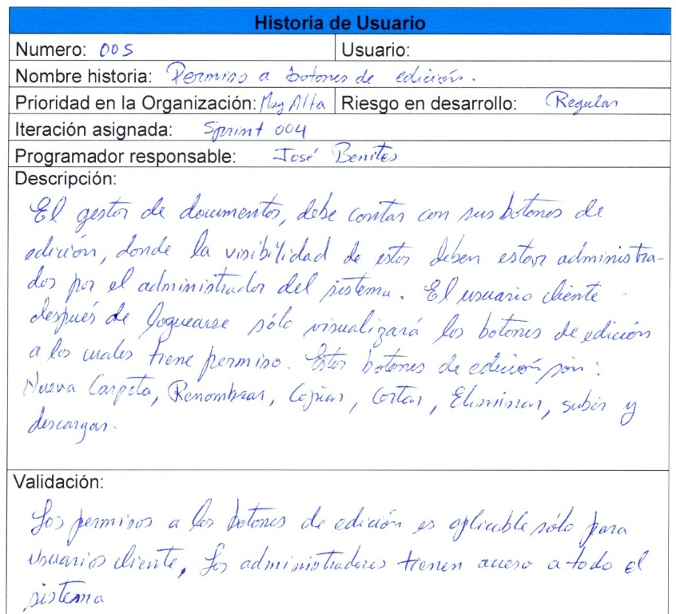
Ilustración 42: Historia de usuario "permiso a botones de edición" [25]

CASOS DE USO
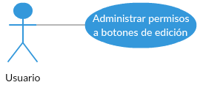
Ilustración 43: Diagrama de caso de uso sprint 004 [25]
En este caso de uso se realizan las siguientes tareas: Asignar permisos a botones de edición (CU-013) y denegar permiso a botones de edición (CU-014).

DESCRIPCIÓN DEL CASO DE USO
Tabla 26: Descripción de caos de uso CU-013
ID | CU-013
Descripción | Asignar permiso a botones
Descripción | Este caso de uso permite a los usuarios con rol de administrador asignar permiso a los botones de: Subir, descargar, copiar, renombrar, mover y eliminar.
Pre-condición | Ingreso al sistema por logueo.
Post-condición | El usuario debe tener rol de administrador.
Flujo Normal | 1 | El usuario selecciona a un usuario con rol de usuario cliente.
 | 2 | El usuario selecciona los permisos correspondientes a los botones de edición.
 | 3 | El usuario selecciona en guardar.
Flujos alternos |  | Ninguno
Excepciones | 1 | Estos permisos son solo para usuarios clientes. Los usuarios administradores tienen todos los permisos. Un usuario cliente nunca podrá crear carpetas, esto es solo para administradores.
Notas |  | Existen solo dos tipos de roles de usuarios: usuario cliente, administrador.
Tabla 27: Descripción de caso de uso CU-014
ID | CU-014
Descripción | Denegar permiso a botones
Descripción | Este caso de uso permite a los usuarios con rol de administrador denegar permiso a los botones de: Subir, descargar, copiar, renombrar, mover y eliminar.
Pre-condición | Ingreso al sistema por logueo.
Post-condición | El usuario debe tener rol de administrador.
Flujo Normal | 1 | El usuario selecciona a un usuario con rol de usuario cliente.
 | 2 | El usuario deselecciona los permisos correspondientes a los botones de edición.
 | 3 | El usuario selecciona en guardar.
Flujos alternos |  | Ninguno
Excepciones | 1 | Estos permisos son solo para usuarios clientes. Los usuarios administradores tienen todos los permisos. Un usuario cliente nunca podrá crear carpetas, esto es solo para administradores.
Notas |  | Existen solo dos tipos de roles de usuarios: usuario cliente, administrador.

DIAGRAMA DE ACTIVIDADES CU-013
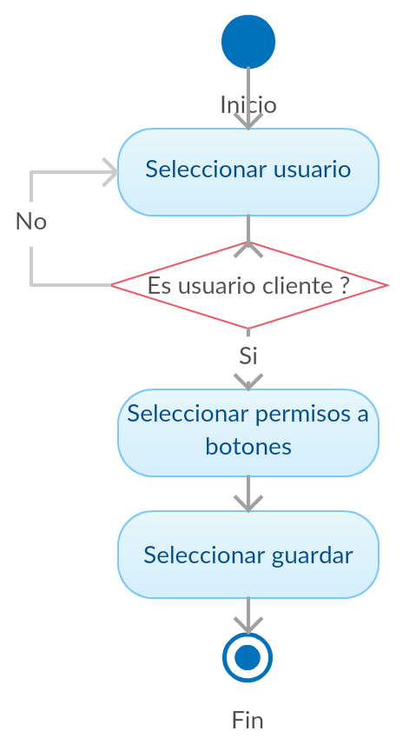
Ilustración 44: Diagrama de actividad CU-013 [25]

DIAGRAMA DE ACTIVIDADES CU-014
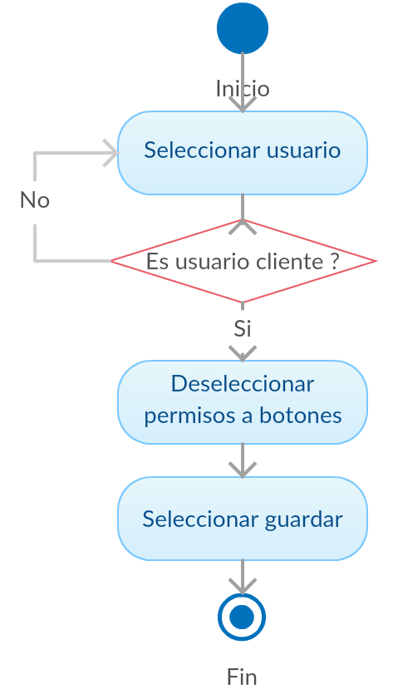
Ilustración 45: Diagrama de actividad CU-014 [25]

DIAGRAMA DE CLASES
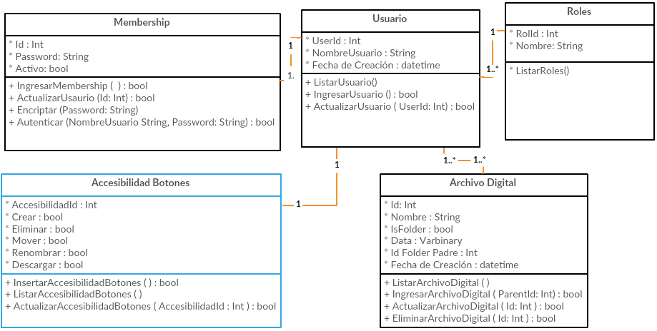
Ilustración 46: Diagrama de clases - Sprint 004 [25]

PROTOTIPO DEL MENÚ DE NAVEGACIÓN
Tabla 28: Prototipo del menú de navegación sprint 004:
Menú | Ítem | Descripción
Administrador | Administrar Botones | Asignar o denegar permiso a los botones de edición: Crear carpeta, editar nombre, copiar archivo digital, mover archivo digital, subir o descargar archivo digital.

TABLAS DE LA BASE DE DATOS
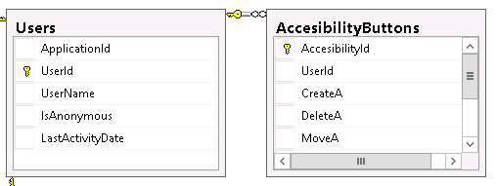
Ilustración 47: Tablas de base de datos involucradas en sprint 004 [25]

PROTOTIPO DE PANTALLAS
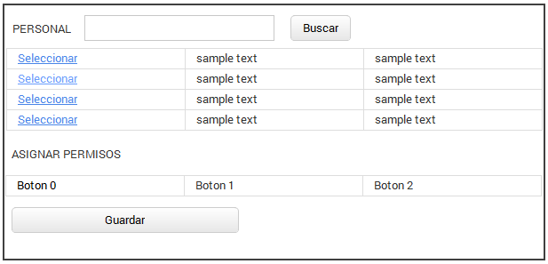
Ilustración 48: Prototipo de pantalla sprint 004 [25]

SPRINT BACKLOG
Tabla 29: Sprint backlog de sprint 004
Inicio | 30/06/2016
Duración | 20 horas.
Frecuencia | Lunes a viernes |  |  |  | 3 Personas
Trabajo | 5 horas x día. |  |  |  | =20 x 3 = 60
Tarea | Estado | Horas | Fecha inicio | Fecha fin |  | Esfuerzo utilizado | Esfuerzo estimado
Crear y diseñar la página para gestionar permiso a botones de edición. | Terminada | 5 | 30/06/2016 | 30/06/2016 |  | 15 | 45
Crear tabla para guardar permisos a los botones de edición. | Terminada | 2 | 01/07/2016 | 01/07/2016 |  | 6 | 39
Crear procedimiento genérico para listar usuarios. | Terminada | 3 | 01/07/2016 | 01/07/2016 |  | 9 | 30
Crear store procedure para listar botones y procedimiento genérico para ejecutarlo. | Terminada | 2 | 04/07/2016 | 04/07/2016 |  | 6 | 24
Crear store procedure para guardar cambios de los permisos y procedimiento genérico para ejecutarlo. | Terminada | 3 | 04/07/2016 | 04/07/2016 |  | 9 | 15
Aplicar estilos a la página creada. | Terminada | 5 | 05/07/2016 | 05/07/2016 |  | 15 | 0

GRÁFICO BURDOWN

Gráfico 4: Burdown de sprint 004

PRUEBAS
Tabla 30: Pruebas sprint 004
Id | Descripción | Pasos | Resultados Esperados | Resultados Actuales | Status
Tipo de Prueba |  | Pruebas de Seguridad y control de Acceso
S004-P1 | Asignar permiso a botones de edición | - Loguearse como administrador.  - Seleccionar usuario.  - Marcar check de los botones de edición.  - Iniciar sesión con el usuario que se le asignó permisos. | El usuario ROBERT, fue editado los permisos, éste al iniciar sesión puede visualizar todos los botones de edición. | El usuario ROBERT puede visualizar y hacer uso de todos los botones de edición. | Correcto
S004-P2 | Quitar permiso a botones de edición. | - Loguearse como administrador  - Seleccionar usuario.  - Desmarcar check de los botones de edición.  - Iniciar sesión con el usuario que se le asignó permiso. | El usuario ROBERT, fue editado los permisos, éste al iniciar sesión no puede visualizar todos los botones de edición. | El usuario ROBERT no puede visualizar y hacer uso de todos los botones de edición. | Correcto
Código | Detalle del Error |  | Detalle de la Solución
S004-P1 | Al asignar permiso al botón de crear nueva carpeta, no se mostraba los cambios. |  | Se anexó el permiso de crear nueva carpeta, a la propiedad correspondiente de la librería DevExpress.

FORMATO DE ENTREGA DEL SPRINT
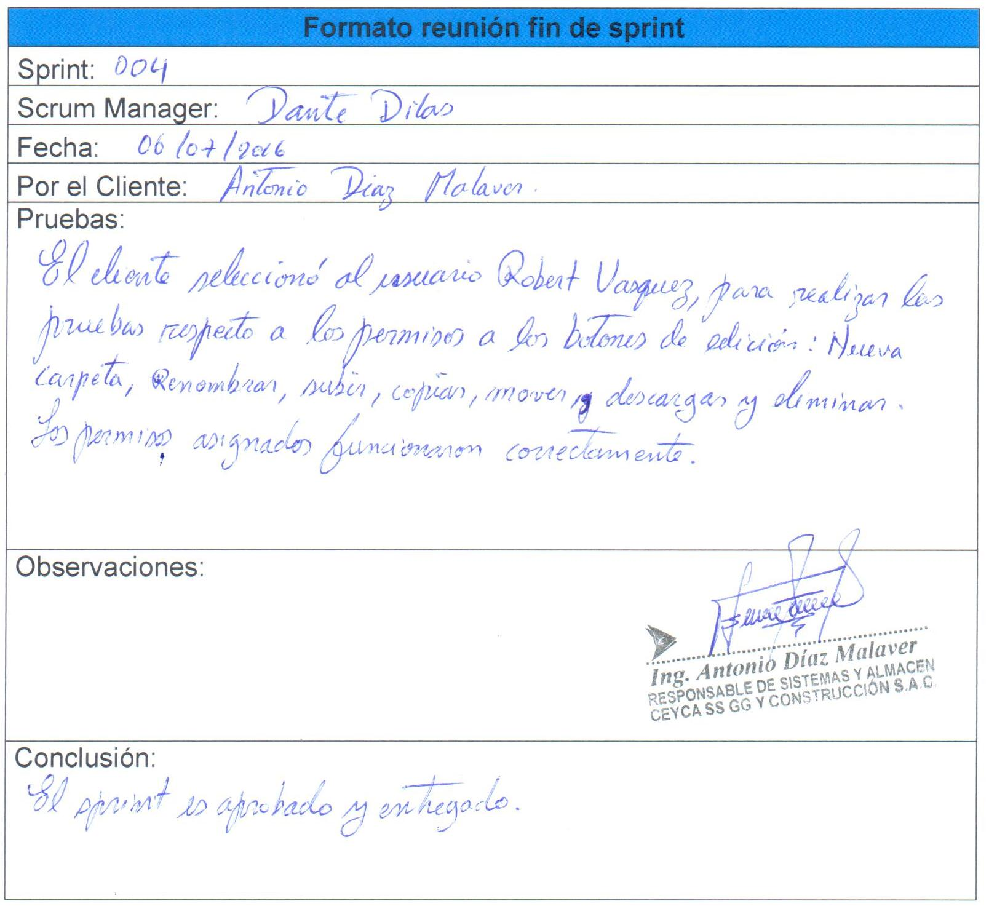
Ilustración 49: Reunión final sprint 004 [25]

ENTREGABLE: PERMISO A LOS BOTONES DE EDICIÓN
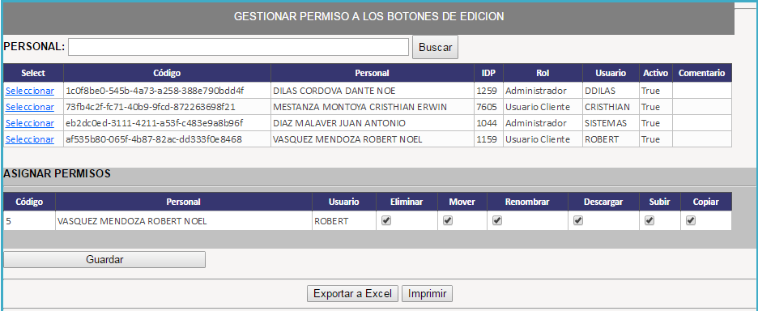
Ilustración 50: Pantalla gestión de usuarios del sistema [25]

PILA DEL SPRINT 005: PERMISO A LAS CARPETAS DEL ARBOL DE AGRUPACIÓN

HISTORIA DE USUARIO
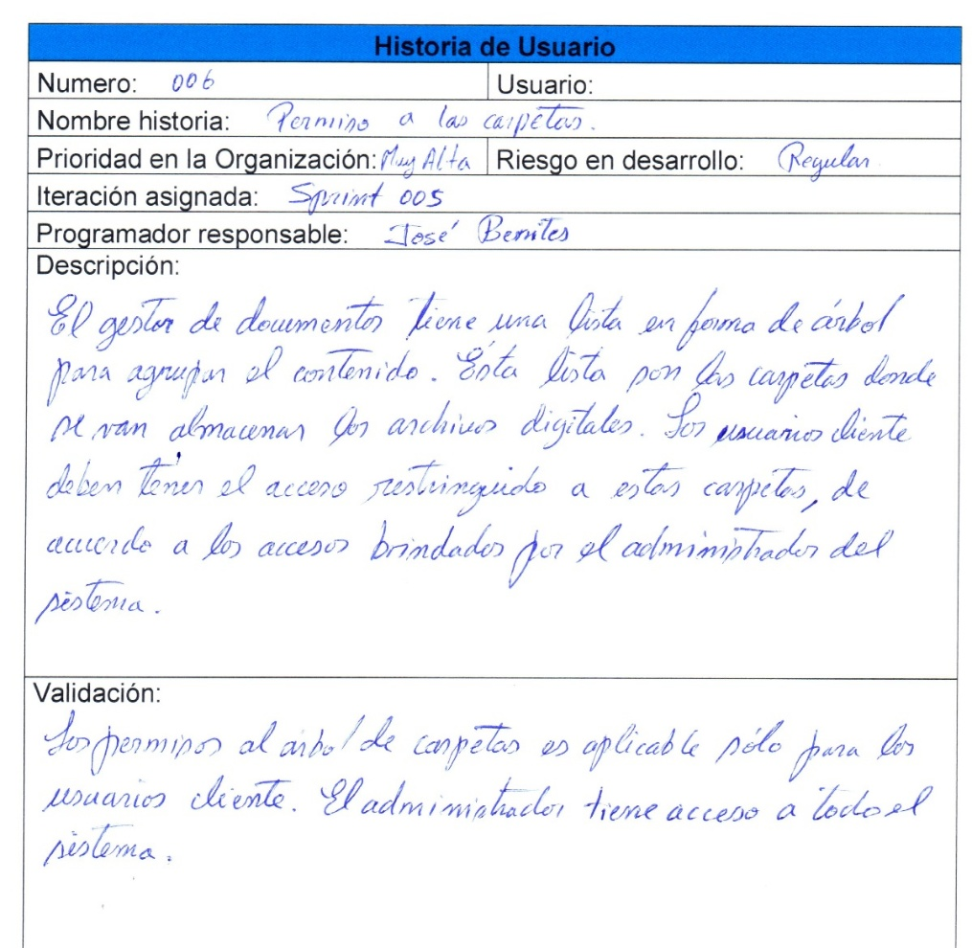
Ilustración 51: Historia de usuario sprint 005 [25]

CASOS DE USO
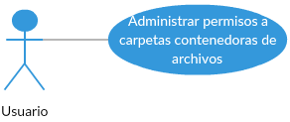
Ilustración 52: Diagrama de casos de uso sprint 005 [25]
En este caso de uso se realizan las siguientes actividades: Asignar permiso a carpeta contenedora de archivos digitales (CU-015) y denegar permiso a carpeta contenedora de archivos digitales (CU-016).

DESCRIPCIÓN DEL CASO DE USO
Tabla 31: Descripción de caso de uso CU-015
ID | CU-015
Nombre | Asignar permiso a carpetas
Descripción | Este caso de uso permite a los usuarios con rol de administrador asignar permiso a las carpetas.
Pre-condición | Ingreso al sistema por logueo.
Post-condición | El usuario debe tener rol de administrador.
Flujo Normal | 1 | El usuario selecciona a un usuario con rol de usuario cliente.
 | 2 | El usuario agrega las carpetas a permisos asignados
Flujos alternos |  | Ninguno
Excepciones | 1 | Es indispensable seleccionar las carpetas desde la raíz no agregada hasta la última subcarpeta contenida.
Notas |  | Si se ha agregado una subcarpeta, pero no se ha agregado su carpeta contenedora, entonces solo se visualizará el último nivel agregado para el usuario.
Tabla 32: Descripción de caso de uso sprint 005
ID | CU-016
Nombre | Denegar permiso a carpetas
Descripción | Este caso de uso permite a los usuarios con rol de administrador denegar permiso a las carpetas.
Pre-condición | Ingreso al sistema por logueo.
Post-condición | El usuario debe tener rol de administrador.
Flujo Normal | 1 | El usuario selecciona a un usuario con rol de usuario cliente.
 | 2 | El usuario quita las carpetas de permisos asignados
Flujos alternos |  | Ninguno
Excepciones | 1 | Es indispensable quitar las carpetas desde el último subnivel hasta la carpeta raíz contenedora.
Notas |  | Si se quita una carpeta contenedora, pero no se ha quitado el subnivel, entonces se visualizará sólo el subnivel no quitado para el usuario.

DIAGRAMA DE ACTIVIDADES CU-015
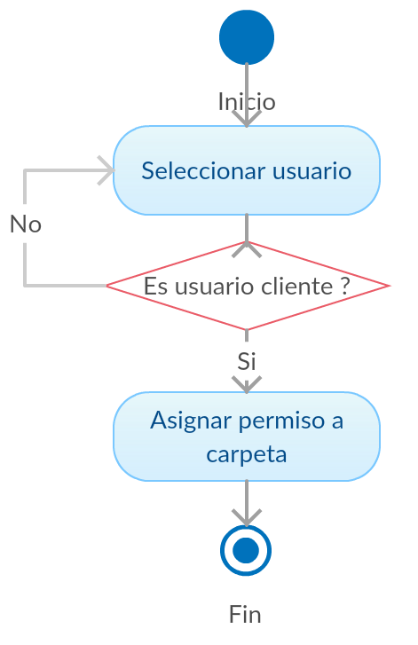
Ilustración 53: Diagrama de actividad CU-015 [25]

DIAGRAMA DE ACTIVIDADES CU-016
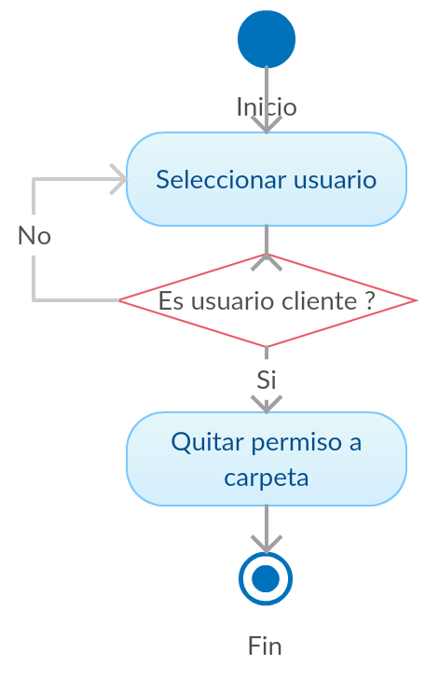
Ilustración 54: Diagrama de actividad CU-016 [25]

DIAGRAMA DE CLASES
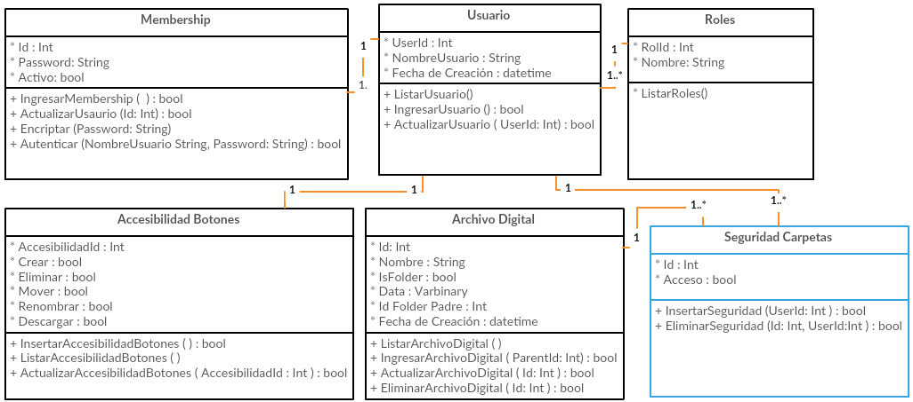
Ilustración 55: Diagrama de clases - Sprint 005 [25]

PROTOTIPO DEL MENU DE NAVEGACIÓN
Tabla 33: Prototipo de navegación de sprint 005
Menú | Ítem | Descripción
Administrador | Accesibilidad a carpetas | Asignar o quitar permisos a las carpetas contenedoras.

TABLAS DE LA BASE DE DATOS
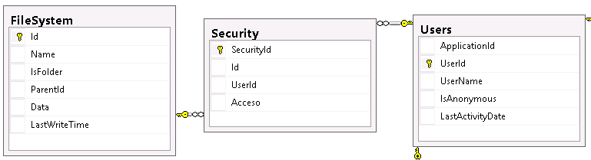
Ilustración 56: Tablas de base de datos involucradas en sprint 005 [25]

PROTOTIPO DE PANTALLAS
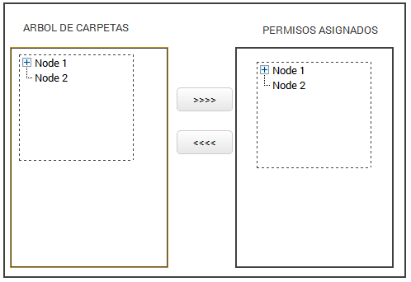
Ilustración 57: Prototipo de pantalla de sprint 005 [25]

SPRINT BACKLOG
Tabla 34: Sprint backlog de sprint 005
Inicio | 06/07/2016
Duración | 20 horas.
Frecuencia | Lunes a viernes |  |  |  | 3 Personas
Trabajo | 5 horas x día. |  |  |  | =20 x 3 = 60
Tarea | Estado | Horas | Fecha inicio | Fecha fin |  | Esfuerzo utilizado | Esfuerzo estimado
Crear y diseñar la página para gestionar permiso a carpetas de agrupación. | Terminada | 5 | 06/07/2016 | 06/07/2016 |  | 15 | 45
Crear tabla para guardar permisos a las carpetas de agrupación. | Terminada | 2 | 07/07/2016 | 07/07/2016 |  | 6 | 39
Crear procedimiento genérico para listar usuarios. | Terminada | 3 | 07/07/2016 | 07/07/2016 |  | 9 | 30
Crear store procedure para listar carpetas y procedimiento genérico para ejecutarlo. | Terminada | 2 | 08/07/2016 | 08/07/2016 |  | 6 | 24
Crear store procedure para guardar cambios de los permisos y procedimiento genérico para ejecutarlo. | Terminada | 3 | 08/07/2016 | 08/07/2016 |  | 9 | 15
Aplicar estilos a la página creada. | Terminada | 5 | 11/07/2016 | 11/07/2016 |  | 15 | 0

GRÁFICO BURDOWN

Gráfico 5: Budown de sprint 005

PRUEBAS
Tabla 35: Prueba persmiso a las carpetas del árbol de agrupación
Id | Descripción | Pasos | Resultados Esperados | Resultados Actuales | Status
Tipo de Prueba |  | Pruebas de Seguridad y control de Acceso
S005-P1 | Asignar permiso a carpetas de agrupación. | - Loguearse como administrador.  - Seleccionar usuario.  - Seleccionar y asignar carpetas de agrupación.  - Iniciar sesión con el usuario que se le asignó permisos. | El usuario ROBERT, fue editado los permisos, éste al iniciar sesión puede visualizar todas las carpetas asignadas. | El usuario ROBERT puede visualizar todas las asignadas y su contenido correspondiente. | Correcto
S005-P2 | Quitar permiso a carpetas de agrupación. | - Loguearse como administrador  - Seleccionar usuario.  - Desmarcar check de los botones de edición.  - Iniciar sesión con el usuario que se le asignó permiso. | El usuario ROBERT, fue editado los permisos, éste al iniciar sesión no puede visualizar todas las carpetas. Sólo visualiza las que tiene acceso. | El usuario ROBERT no puede visualizar las carpetas restringidas. | Correcto

FORMATO DE ENTREGA DEL SPRINT
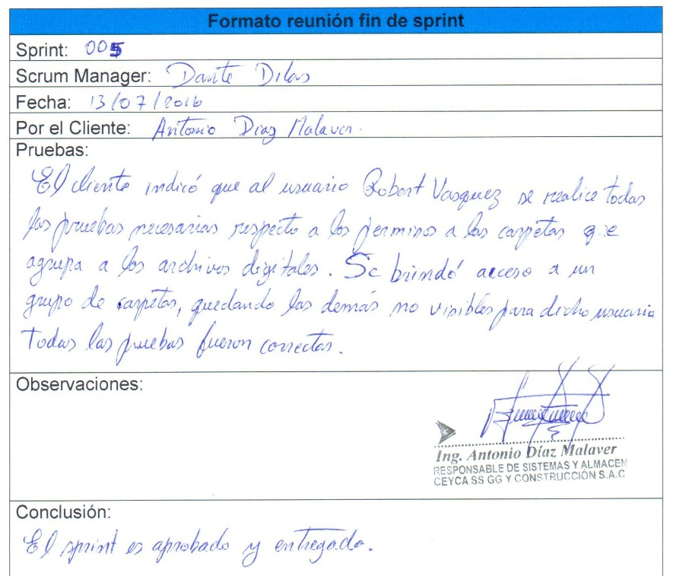
Ilustración 58: Reunión final sprint 005 [25]

ENTREGABLE: PERMISO A LAS CARPETAS DEL ÁRBOL DE AGRUPACIÓN
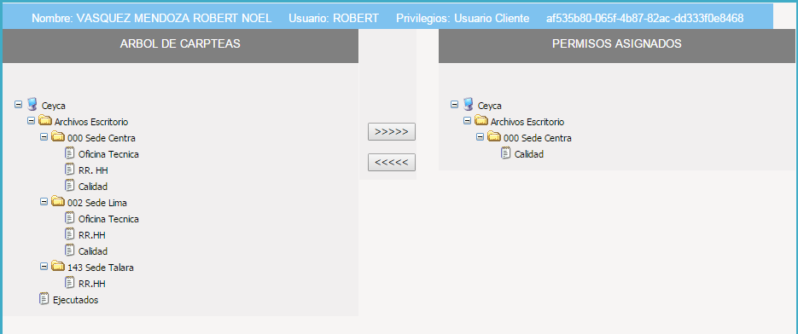
Ilustración 59: Pantalla gestión de permisos a carpetas contenedoras de documentos [25]

PILA DEL SPRINT 006: CONFIGURACIÓN DEL GESTOR WEB DE DOCUMENTOS

HISTORIA DE USUARIO
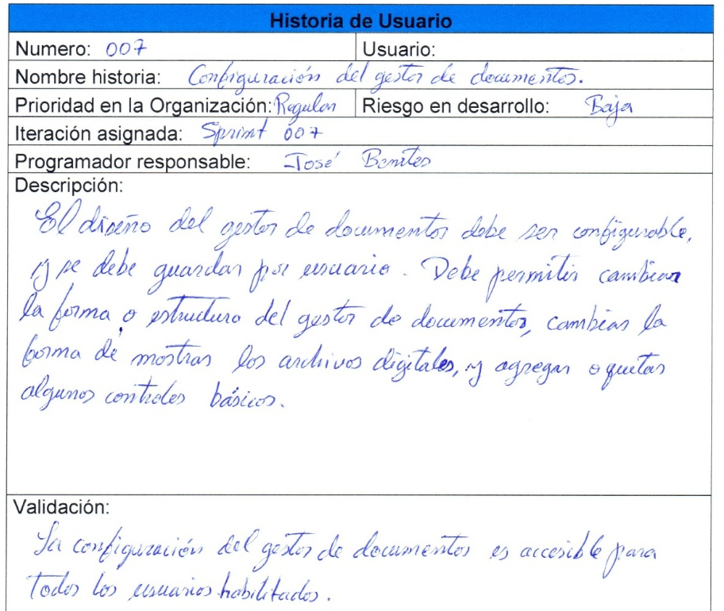
Ilustración 60: Historia de usuario de sprint 006 [25]

CASOS DE USO
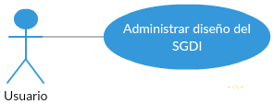
Ilustración 61: Diagrama de caso de uso sprint 006 [25]
En este caso de uso de realizan las siguientes actividades: seleccionar tema (CU-017), seleccionar tema (CU-018) y seleccionar propiedades (CU-019).

DESCRIPCIÓN DEL CASO DE USO
Tabla 36: Descripción de caso de uso CU-017
ID | CU-017
Nombre | Seleccionar tema
Descripción | Este caso de uso permite a todos los usuarios seleccionar un tema de preferencia para configurar el gestor de documentos.
Pre-condición | Ingreso al sistema por logueo.
Post-condición | Ninguno
Flujo Normal | 1 | El usuario selecciona un tema de preferencia
 | 2 | El usuario guarda los cambios
Flujos alternos |  | Ninguno
Excepciones |  | Ninguno
Notas |  | El tema seleccionado se guarda para el usuario que está utilizando el sistema.
Tabla 37: Descripción de caso de uso CU-018
ID | CU-018
Nombre | Seleccionar vista
Descripción | Este caso de uso permite a todos los usuarios seleccionar una vista de la lista de documentos: Detalle o miniatura.
Pre-condición | Ingreso al sistema por logueo.
Post-condición | Ninguno
Flujo Normal | 1 | El usuario selecciona una vista de preferencia
 | 2 | El usuario guarda los cambios
Flujos alternos |  | Ninguno
Excepciones |  | Ninguno
Notas |  | La vista de diseño seleccionada se guarda para el usuario que está utilizando el sistema.
Tabla 38: Descripción de caso de uso CU-019
ID | CU-019
Nombre | Seleccionar propiedades
Descripción | Este caso de uso permite a todos los usuarios agregar o quitar propiedades de vista del gestor de documentos.
Pre-condición | Ingreso al sistema por logueo.
Post-condición | Ninguno
Flujo Normal | 1 | El usuario selecciona las propiedades
 | 2 | El usuario guarda los cambios
Flujos alternos |  | Ninguno
Excepciones |  | Ninguno
Notas |  | Las propiedades seleccionadas se guardarán para el usuario que está utilizando el sistema.

DIAGRAMA DE ACTIVIDADES CU-017
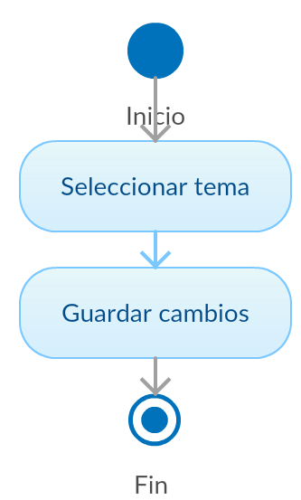
Ilustración 62: Diagrama de actividad de CU-017 [25]

DIAGRAMA DE ACTIVIDADES CU-018
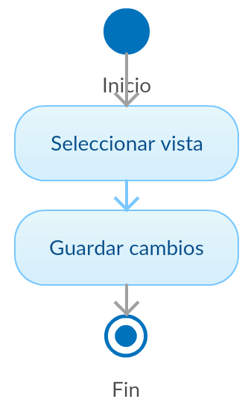
Ilustración 63: Diagrama de actividad CU-018 [25]

DIAGRAMA DE ACTIVIDADES CU-019
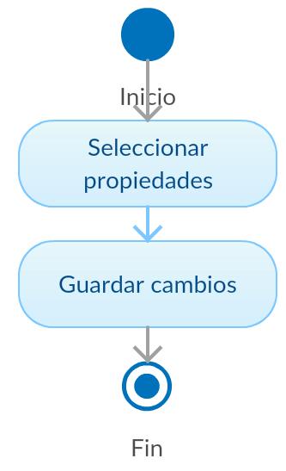
Ilustración 64: Diagrama de actividad CU-019 [25]

DIAGRAMA DE CLASES
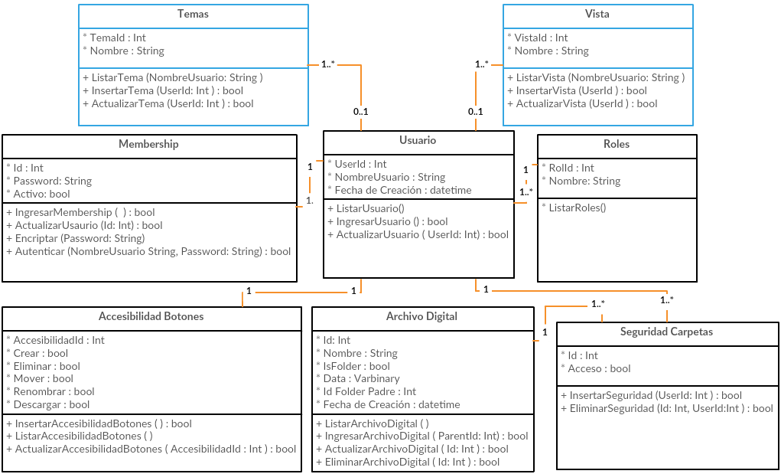
Ilustración 65: Diagrama de clases - Sprint 006 [25]

PROTOTIPO DEL MENU DE NAVEGACIÓN
Tabla 39: Prototipo de navegación de sprint 006
Menú | Ítem | Descripción
Configuración | Temas | Temas de diseño para seleccionar
Configuración | Vista | Vistas de diseño para seleccionar
Configuración | Propiedades | propiedades para seleccionar

TABLAS DE LA BASE DE DATOS
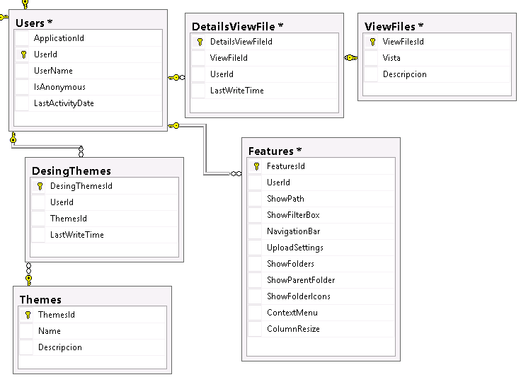
Ilustración 66: Tablas de base de datos involucradas en sprint 006 [25]

PROTOTIPO DE PANTALLAS
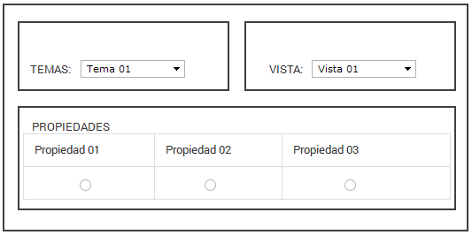
Ilustración 67: Prototipo de pantalla de sprint 006 [25]

SPRINT BACKLOG
Tabla 40: Sprint backlog de sprint 006
Inicio | 12/07/2016
Duración | 30 horas.
Frecuencia | Lunes a viernes |  |  |  | 3 Personas
Trabajo | 5 horas x día. |  |  |  | =30 x 3 = 90
Tarea | Estado | Horas | Fecha inicio | Fecha fin |  | Esfuerzo utilizado | Esfuerzo estimado
Crear y diseñar la página para configuraciones. | Terminada | 5 | 12/07/2016 | 12/07/2016 |  | 15 | 75
Crear tabla para guardar temas del gestor de documentos por usuarios. | Terminada | 3 | 13/07/2016 | 13/07/2016 |  | 9 | 66
Crear tabla para guardar vista del gestor de documentos por usuarios. | Terminada | 2 | 13/07/2016 | 13/07/2016 |  | 6 | 60
Crear tabla para guardar propiedades del gestor de documentos por usuarios. | Terminada | 3 | 14/07/2016 | 14/07/2016 |  | 9 | 51
Crear store procedure para listar temas del gestor de documentos y procedimiento genérico para ejecutarlo. | Terminada | 2 | 14/07/2016 | 14/07/2016 |  | 6 | 45
Crear store procedure para listar vista del gestor de documentos y procedimiento genérico para ejecutarlo. | Terminada | 2 | 15/07/2016 | 15/07/2016 |  | 6 | 39
Crear store procedure para listar propiedades del gestor de documentos y procedimiento genérico para ejecutarlo. | Terminada | 3 | 15/07/2016 | 15/07/2016 |  | 9 | 30
Crear store procedure para guardar temas del gestor de documentos y procedimiento genérico para ejecutarlo | Terminada | 3 | 18/07/2016 | 18/07/2016 |  | 9 | 21
Crear store procedure para guardar vista del gestor de documentos y procedimiento genérico para ejecutarlo | Terminada | 2 | 18/07/2016 | 18/07/2016 |  | 6 | 15
Crear store procedure para guardar propiedades del gestor de documentos y procedimiento genérico para ejecutarlo | Terminada | 3 | 18/07/2016 | 18/07/2016 |  | 9 | 6
Crear estilos para la página creada. | Terminada | 2 | 19/07/2016 | 19/07/2016 |  | 6 | 0

GRÁFICO BURDOWN

Gráfico 6: Burdown de sprint 006

PRUEBAS
Tabla 41: Pruebas sprint 006
Id | Descripción | Pasos | Resultados Esperados | Resultados Actuales | Status
Tipo de Prueba |  | Pruebas de Estilo / Pruebas Funcionales
S006-P1 | Configurar tema de visualización del SGDI. | - Seleccionar menú configuración  - Seleccionar tema.  - Guardar cambios | El usuario CSAENZ puede configurar la apariencia del gestor de documentos de acuerdo al diseño deseado. | El usuario CSAENZ visualiza el gestor de documentos con apariencia distinta al anterior. | Correcto
S006-P2 | Configurar vista de visualización del SGDI. | - Seleccionar menú de configuración.  - Seleccionar lista.  - Guardar cambios. | El usuario CSAENZ puede configurar la vista de los documentos en forma de lista o miniatura. | El usuario CSAENZ visualiza el gestor de documentos en forma de miniatura. | Correcto
S006-P3 | Configurar propiedades del SGDI | - Seleccionar menú de configuración.  - Marcar propiedades a mostrar.  - Guardar cambios. | El usuario CSAENZ puede configurar las propiedades que desea mostrar en el gestor de documentos. | El usuario CSAENZ visualiza las propiedades: ruta, caja filtro y menú contextual del gestor de documentos. | Correcto

FORMATO DE ENTREGA DEL SPRINT
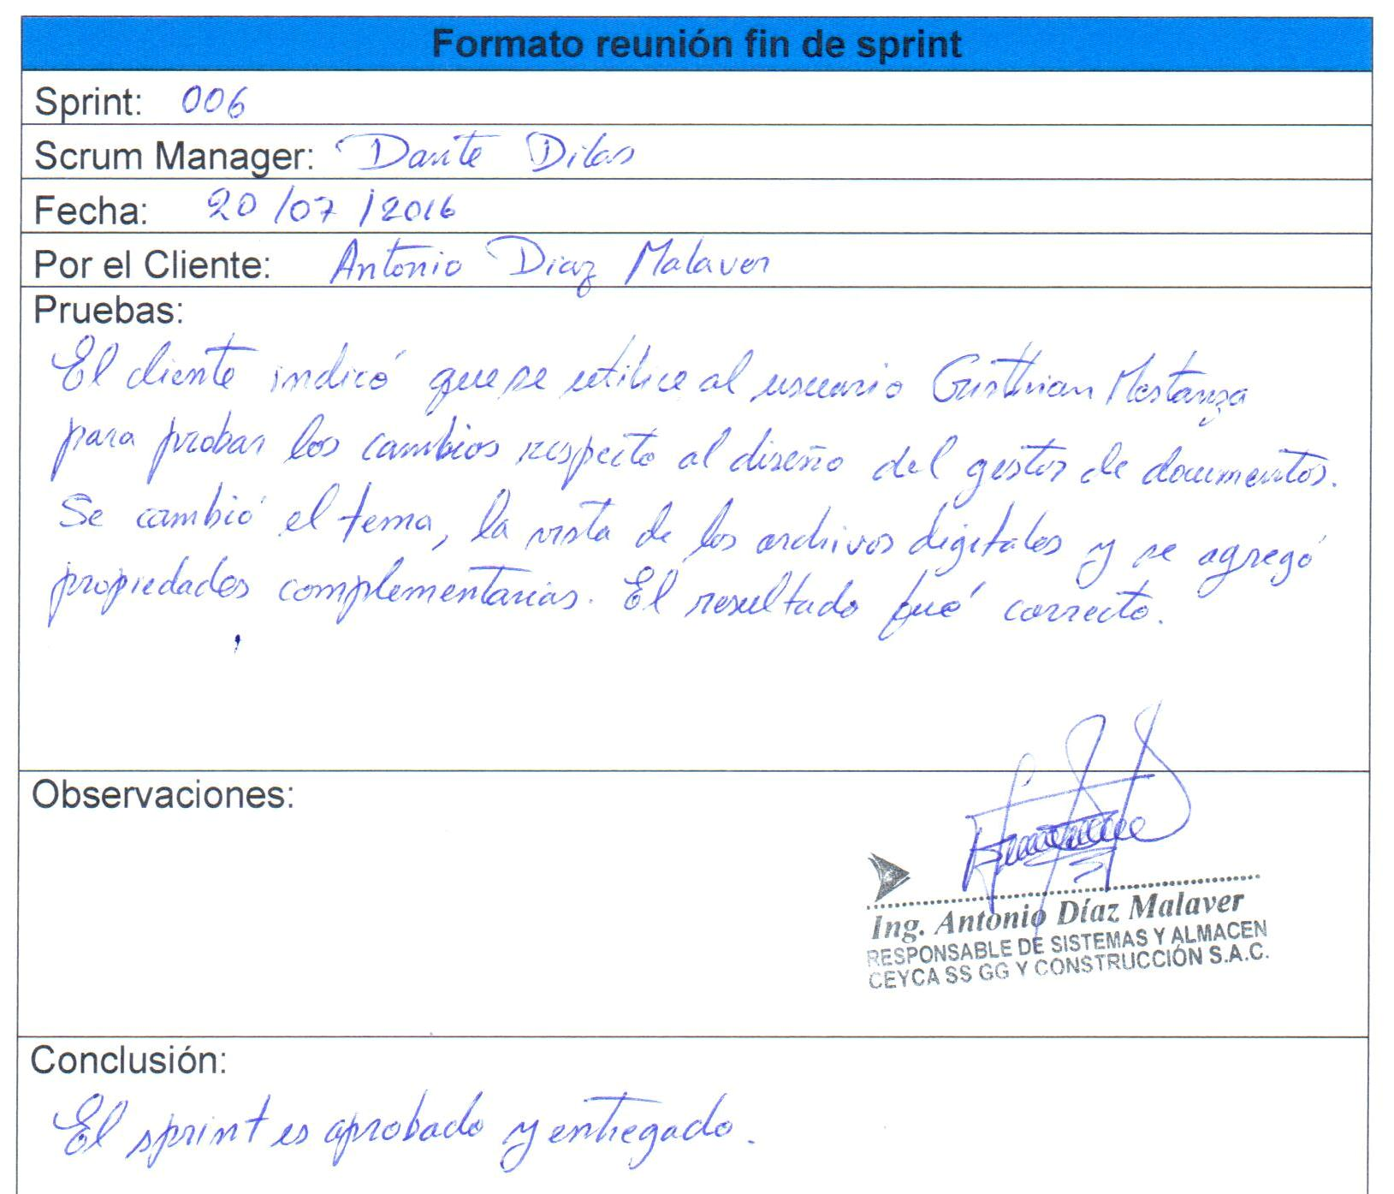
Ilustración 68: Reunión final de sprint 006 [25]

ENTREGABLE: CONFIGURACION DEL GESTOR WEB DE DOCUMENTOS
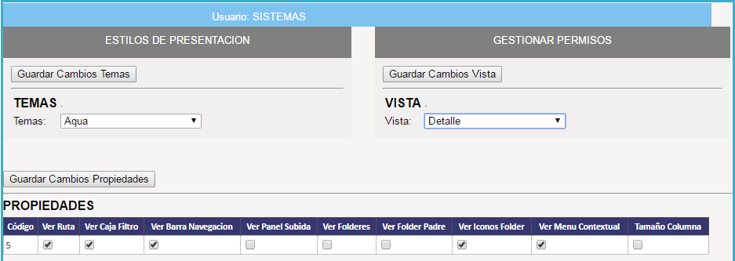
Ilustración 69: Pantalla de configuración de gestor de documentos [25]

PILA DEL SPRINT 007: DESPLIEGUE DEL SISTEMA GESTOR WEB DE DOCUEMENTOS

HISTORIA DE USUARIO
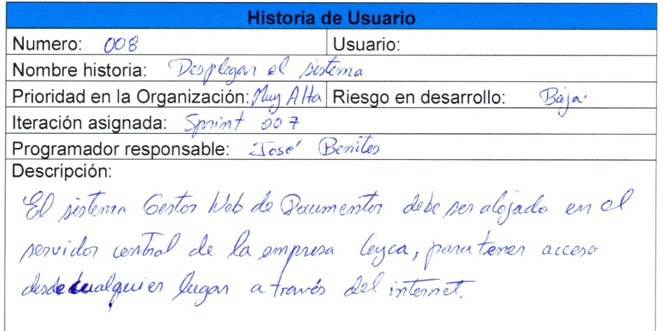
Ilustración 70: Historia de usuario de sprint 007 [25]

SPRINT BACKLOG
Tabla 42: Sprint backlog de sprint 007
Inicio | 20/07/2016
Duración | 10 horas.
Frecuencia | Lunes a viernes |  |  |  | 3 Personas
Trabajo | 5 horas x día. |  |  |  | =10 x 3 = 30
Tarea | Estado | Horas | Fecha inicio | Fecha fin |  | Esfuerzo utilizado | Esfuerzo estimado
Configurar el IIS del servidor central de Ceyca | Terminada | 5 | 20/07/2016 | 20/07/2016 |  | 15 | 15
Alojar la aplicación en el servidor central de Ceyca. | Terminada | 5 | 21/07/2016 | 21/07/2016 |  | 15 | 0

GRÁFICO BURDOWN

Gráfico 7: Burdown de sprint 007

PRUEBAS
Tabla 43: Pruebas sprint 007
Id | Descripción | Pasos | Resultados Esperados | Resultados Actuales | Status
Tipo de Prueba |  | Pruebas de Seguridad y Control de Acceso
S007-P1 | Iniciar el SGDI | - Cargar el link del sistema en un navegador. | Al ingresar el link del SGDI, se carga la página de inicio de sesión. | Se cargó el login del SGDI. | Correcto
Tipo de Prueba |  | Pruebas de GUI / Pruebas del ciclo del Negocio
S007-P2 | Navegar por el menú de opciones. | - Seleccionar ítems del menú principal. | Cada Ítem del menú principal conlleva a otra página. | El menú permite navegar a las páginas del sistema. | Correcto
Tipo de Prueba |  | Pruebas de Configuración
S007-P3 | Iniciar SGDI en diferentes navegadores | - Iniciar el SGDI en Internet Explorer  - Iniciar el SGDI en Chrome.  - Iniciar en Firefox. | El SGDI, funciona en los navegadores Internet Exlorer, Chrome y Firefox. | El SGDI, funciona en los tres navegadores mencionados. | Correcto
Código | Detalle del Error |  | Detalle de la Solución
S007-P3 | Al ingresar el sistema en el Internet Explorer, se distorsionaba la estructura de la pantalla. |  | Se modificó el archivo de estilos, adaptable para Internet Explorer.

FORMATO DE ENTREGA DEL SPRINT
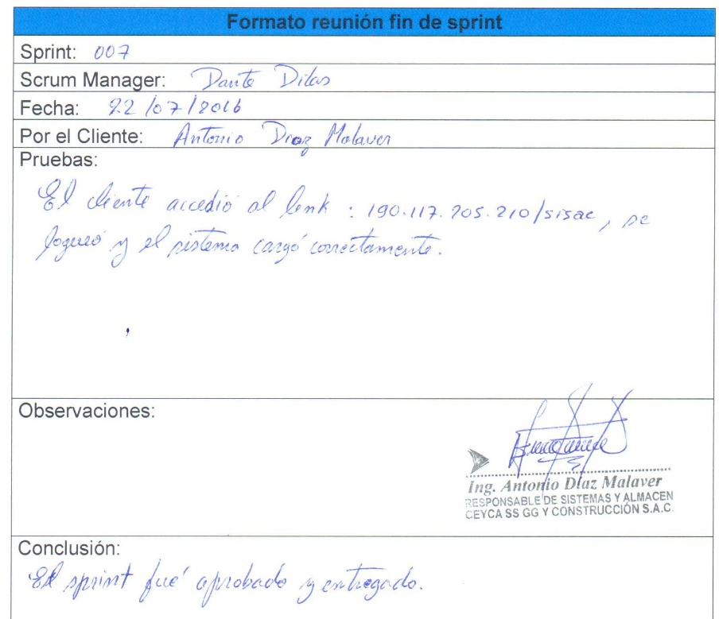
Ilustración 71: Reunión final de sprint 007 [25]

ENTREGABLE: DESPLIEGUE DEL SISTEMA GESTOR WEB DE DOCUEMENTOS
El sistema gestor de documentos se desplegó correctamente: El acceso a dicha aplicación es mediante el siguiente link: http://190.117.205.210/sisac
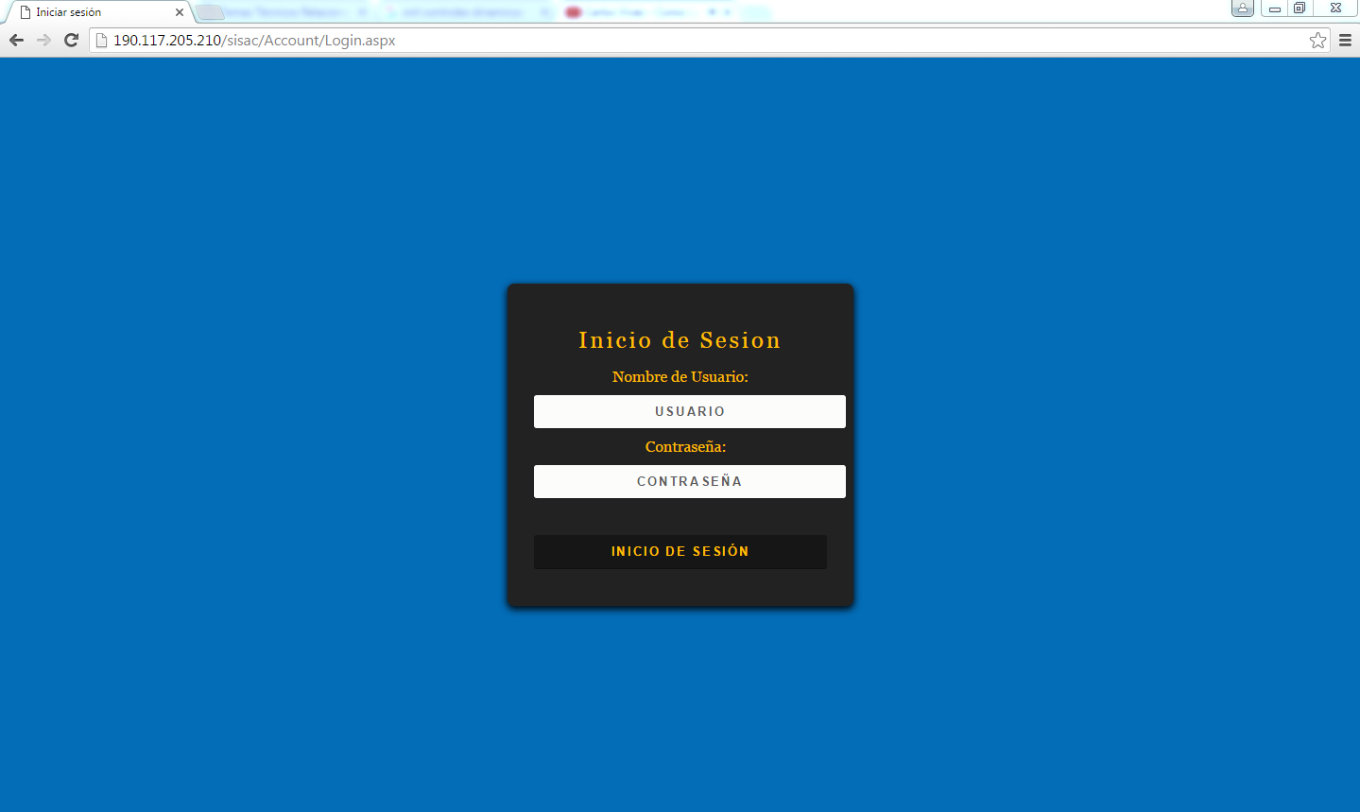
Ilustración 72: Pantalla de login del sistema alojado en el servidor central de Ceyca [25]
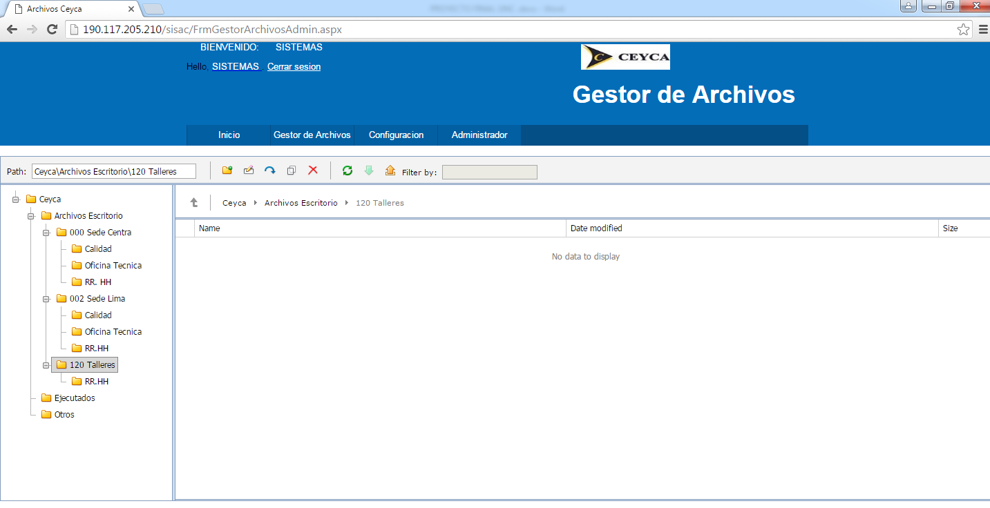
Ilustración 73: Pantalla del gestor de documentos alojado en el servidor central de Ceyca [25]

TRATAMIENTO Y ANÁLISIS DE DATOS Y PRESENTACIÓN DE RESULTADOS

RECOLECCIÓN DE DATOS
El Gestor Documental fue presentado al área de Administración (Jefe de área y responsable de Sistemas). Ates de implementar el Gestor Web de Documentos se aplicó un cuestionario (ver anexo 04) y la ficha de observación (ver anexo 05) de modo que nos permita medir el impacto del uso del Gestor Web Documentario en las áreas de Control de Calidad, Operaciones y Control de Calidad. Posterior al uso del Gestor Web de Documentos se aplicó un cuestionario (ver anexo 04) para medir el nivel de satisfacción del usuario respecto a la disponibilidad de los documentos, facilidad de uso y consistencia del sistema. Además se aplicó una ficha de información (ver anexo 05) para medir el tiempo de búsqueda de los documentos y se generó una lista de los usuarios del sistema, para ver la cantidad de usuarios que utilizan el mismo (ver anexo 06).
El cuestionario aplicado, cuenta con 07 preguntas en total y fue divido en tres secciones:
- Usabilidad: 3 preguntas.
- Accesibilidad: 2 preguntas
- Seguridad: 1 preguntas.
- Unidades de almacenamiento: 1 pregunta.
Tabla 44: Resultado de encuesta de nivel de satisfacción
Ítem | Encuestados | Proceso actual (Puntaje) | Gestor web documental (Puntaje) | Diferencia (Puntaje)
1 | Antonio Díaz Malaver | 9 | 17 | -8
2 | Alfredo Chunque Alcántara | 7 | 16 | -9
3 | Carla Sáenz Sucluple | 8 | 18 | -10
4 | Cristhian Mestanza Montoya | 8 | 19 | -11
5 | Eduardo Cornejo Fuentes | 12 | 20 | -8
6 | Claudio Pérez Bocanegra | 10 | 20 | -10
7 | Hellen Ávila Vargas | 11 | 21 | -10
8 | Janet Cabrera Zamora | 8 | 20 | -12
9 | Janeth Terán Portal | 7 | 21 | -14
10 | Jennyffer Vargas Chávez | 10 | 17 | -7
11 | Jorge Miranda Medina | 6 | 16 | -10
12 | José Plasencia Martos | 10 | 19 | -9
13 | Magna Arias Sánchez | 8 | 18 | -10
14 | Luis Arce Martínez | 12 | 22 | -10
15 | Lupe Apaestegui Obando | 11 | 20 | -9
16 | María Del Mar Ortiz Ortiz | 12 | 21 | -9
17 | Néstor Campos Saldaña | 14 | 22 | -8
18 | Nilton Vargas Saucedo | 12 | 19 | -7
19 | Omar Robles Huamani | 10 | 16 | -6
20 | Raquel Mariños Obeso | 11 | 18 | -7
21 | Robert Vásquez Mendoza | 12 | 16 | -4
22 | Rosa Espinoza Campos | 14 | 18 | -4
23 | Rosario Ascurra Fernández | 10 | 17 | -7
24 | Sadith Salazar Micha | 12 | 23 | -11
Tabla 45: Resumen de nivel de satisfacción del proceso de gestión documental
 | Proceso actual |  | Gestor web documental
Categoría | P. Contestadas | % P. Contestadas | P. Contestadas | P. %Contestadas
Muy Satisfecho | 0 | 0.00% | 56 | 38.89%
Satisfecho | 40 | 27.78% | 54 | 37.50%
Ni Satisfecho ni insatisfecho | 46 | 31.94% | 34 | 23.61%
Poco Satisfecho | 31 | 21.53% | 0 | 0.00%
Nada Satisfecho | 27 | 18.75% | 0 | 0.00%
 | 144 | 100% | 144 | 100%
La muestra equivale a 24 personas, las cuales respondieron un cuestionario de 6 preguntas cada una, respecto a la satisfacción del proceso de gestión documental en las áreas de control de calidad, oficina técnica y RR.HH de la empresa Ceyca. Es decir se obtiene 144 opiniones. El diagrama siguiente muestra el porcentaje de la cantidad de opiniones, respecto a los criterios de satisfacción del proceso de gestión documental antes y después de la implementación del Gestor Web de Documentos.

Gráfico 8: Nivel de satisfacción del proceso de gestión documental en la perspectiva de usabilidad, accesibilidad y seguridad
Las preguntas con respecto al nivel de satisfacción de los usuarios en una perspectiva de usabilidad entre el proceso actual de la gestión documental y el proceso utilizado el gestor web de documentos, dieron como resultado una notable preferencia del usuario por el uso del gestor web de documental.

Gráfico 9: Nivel de satisfacción - Usabilidad
Por otro lado, el nivel de satisfacción del usuario, tomando en cuenta la Accesibilidad a los archivos que almacenan la información de Ceyca, fue mayor usando el Gestor Web Documental, el cual se muestra en el siguiente gráfico.

Gráfico 10: Nivel de satisfacción - Accesibilidad
De acuerdo a las preguntas realizadas en las secciones de seguridad del cuestionario, el nivel de satisfacción del usuario por el Gestor Web de Documentos es mayor con respecto al nivel de satisfacción por el proceso actual. Esto se muestra en el gráfico siguiente:

Gráfico 11: Nivel de satisfacción - Seguridad
Finalmente, haciendo un análisis de las respuestas a cada una de las preguntas del cuestionario de nivel de satisfacción del usuario con respecto a la Usabilidad, accesibilidad y seguridad de la documentación, en promedio se tuvo como resultado que el 27.78% (40 respuestas) está satisfecho, el 31.94% (46 respuestas) está ni satisfecho ni insatisfecho, el 21.53% (31 respuestas) está por satisfecho y el 18.75% (27 respuestas) está nada satisfecho.

Gráfico 12: Nivel de satisfacción - Proceso actual
En cambio, con respecto uso del Gestor Web de Documentos el 38.89% (56 respuestas) está muy satisfecho, el 37.50% (54 respuestas) está satisfecho y el 23.61% (34 respuestas) está ni satisfecho ni insatisfecho, de acuerdo con el siguiente gráfico.

Gráfico 13: Nivel de satisfacción - Gestor documental
Para realizar la búsqueda de los archivos y medir el tiempo de demora en el proceso se consideró dos documentos por cada área, el cual se muestra en la siguiente tabla:
Tabla 46: Documentos seleccionados para medir el tiempo de búsqueda:
Muestra.
Área | Documento
Operaciones | Procedimiento de Licitación.
 | Instructivo de inicio de Obra
Calidad | Política de Calidad.
 | Manual de organizaciones y funciones.
RR.HH. | Formato ficha personal Ceyca.
 | Modelo de Certificado personal Staff.
Ademá es importante listar los documentos más comunes que se almacenarán en el Gestor Web de Documentos.
Tabla 47: Lista general de documentos
Lista general de documentos
Área | Documento
Operaciones | Procedimiento de Licitación.
 | Instructivo de inicio de Obra.
 | Procedimiento de excavacion relleno y compactación.
 | Pocedimiento para habilitación de acero de refuerzo para concreto armado.
 | Procedimiento para aplicacion de grout cementicio.
 | Preparación y colocación de concreto en campo, con mezcladora tipo trompo.
 | Procedimiento para encofrado y desencofrado de estructuras.
 | Inspección de excavación relleno y compactación.
 | Verificación Topografica de dimensiones en estructuras.
 | Inspección de Pintados de Muros y columnas.
 | Verificación de instalación de sanitarios.
 | Prueba de filtración en alcantarilla.
Calidad | Política de Calidad.
 | Manual de organizaciones y funciones.
 | Instructivo para trabajo en altura.
 | Análisis de Seguridad en el trabajo (ATS).
 | Inspeccion de escaleras.
 | Inspeccion de equipos anticaídas.
 | Protocolo de mantenimiento eléctrico.
 | Entrega de EPP.
 | Identificación de Aspectos e Impactos Ambientales.
 | Reporte de Derrames e Incidente Ambiental.
 | Inspección Ambiental.
 | Inspección de Sistemas de Contención y Kit Antiderrames.
 | Política de medio ambiente.
 | Política de seguridad salud ocupacional.
 | Tormentas Electricas.
 | Uso de Teléfono Celular.
 | Trabajos en caliente.
 | Excavaciones y Zanjas.
 | Transporte seguro de personal.
 | Código de Colores y Señales.
 | Gestión de la Fatiga.
 | Seguridad en oficinas.
RR.HH. | Formato ficha personal Ceyca.
 | Modelo de Certificado personal Staff.
 | Orientacion a empleados nuevos.
 | Entrenamiento, Inducción y Competencias.
 | Ingreso de personal.
 | Liquidación de personal.
 | Entrega recepción de cargo.
 | Evaluacion de personal.
 | Tareo.
 | Reglamento interno de trabajo.
 | Reclamo de pago de haberes.
 | Entrega de boletas de pago.
 | Registro diario de control de asistencia.
 | Control de limpieza central.
 | Evaluación del desempeño laboral.
 | Código de conducta para empleo de personal.

El resultado de las fichas de observación realizadas en el proceso de búsqueda de los documentos solicitado, con el fin de medir su tiempo de respuesta, se muestran en la siguiente tabla. En estos se puede apreciar claramente la mejora entre el uso del Gestor Web Documental y el proceso actual mostrado en la columna % tiempo reducido.
Tabla 48: Resultados tiempo de respuesta promedio en la búsqueda de documentos
Ítem | Encuestados | Proceso actual (Segundos) | Gestor web documental (Segundos) | Diferencia (Segundos) | % Tiempo reducido
1 | Antonio Díaz Malaver | 43 | 27.5 | 15.5 | 36%
2 | Alfredo Chunque Alcantara | 68 | 38.5 | 29.5 | 43%
3 | Carla Sáenz Sucluple | 56 | 40.5 | 15.5 | 28%
4 | Cristhian Mestanza Montoya | 54 | 30.5 | 23.5 | 44%
5 | Eduardo Cornejo Fuentes | 67 | 36.5 | 30.5 | 46%
6 | Claudio Pérez Bocanegra | 38 | 35 | 3 | 8%
7 | Hellen Ávila Vargas | 39.5 | 30.5 | 9 | 23%
8 | Janet Cabrera Zamora | 56 | 28.5 | 27.5 | 49%
9 | Janeth Terán Portal | 144 | 43 | 101 | 70%
10 | Jennyffer Vargas Chávez | 157 | 51 | 106 | 68%
11 | Jorge Miranda Medina | 60 | 37.5 | 22.5 | 38%
12 | José Plasencia Martos | 101 | 36.5 | 64.5 | 64%
13 | Magna Arias Sánchez | 50.5 | 34.5 | 16 | 32%
14 | Luis Arce Martínez | 42 | 27.5 | 14.5 | 35%
15 | Lupe Apaestegui Obando | 53 | 31.5 | 21.5 | 41%
16 | María Del Mar Ortiz Ortiz | 63 | 28 | 35 | 56%
17 | Néstor Campos Saldaña | 40.5 | 34 | 6.5 | 16%
18 | Nilton Vargas Saucedo | 36 | 32.5 | 3.5 | 10%
19 | Omar Robles Huamani | 103 | 40 | 63 | 61%
20 | Raquel Mariños Obeso | 83.5 | 39 | 44.5 | 53%
21 | Robert Vásquez Mendoza | 111.5 | 37.5 | 74 | 66%
22 | Rosa Espinoza Campos | 113 | 47 | 66 | 58%
23 | Rosario Ascurra Fernandez | 105 | 45 | 60 | 57%
24 | Sadith Salazar Micha | 109.5 | 53.5 | 56 | 51%
TOTAL |  |  |  | 908.5

Gráfico 14: Resultado tiempo de respuesta promedio en la búsqueda de documentos

Número de unidades de almacenamiento
Tabla 49: Número de unidades de almacenamiento por usuario
Ítem | Encuestados | Proceso actual (Nro. Und. Almacenamiento) | Gestor web documental (Nro. Und. Almacenamiento) | Diferencia (Puntaje)
1 | Antonio Díaz Malaver | 2 | 1 | 1
2 | Alfredo Chunque Alcántara | 1 | 1 | 0
3 | Carla Sáenz Sucluple | 1 | 1 | 0
4 | Cristhian Mestanza Montoya | 1 | 1 | 0
5 | Eduardo Cornejo Fuentes | 2 | 1 | 1
6 | Claudio Pérez Bocanegra | 1 | 1 | 0
7 | Hellen Ávila Vargas | 1 | 1 | 0
8 | Janet Cabrera Zamora | 2 | 1 | 1
9 | Janeth Terán Portal | 1 | 1 | 0
10 | Jennyffer Vargas Chávez | 2 | 1 | 1
11 | Jorge Miranda Medina | 2 | 1 | 1
12 | José Plasencia Martos | 1 | 1 | 0
13 | Magna Arias Sánchez | 1 | 1 | 0
14 | Luis Arce Martínez | 2 | 1 | 1
15 | Lupe Apaestegui Obando | 1 | 1 | 0
16 | María Del Mar Ortiz Ortiz | 1 | 1 | 0
17 | Néstor Campos Saldaña | 2 | 1 | 1
18 | Nilton Vargas Saucedo | 2 | 1 | 1
19 | Omar Robles Huamani | 1 | 1 | 0
20 | Raquel Mariños Obeso | 1 | 1 | 0
21 | Robert Vásquez Mendoza | 1 | 1 | 0
22 | Rosa Espinoza Campos | 3 | 1 | 2
23 | Rosario Ascurra Fernández | 1 | 1 | 0
24 | Sadith Salazar Micha | 1 | 1 | 0

Gráfico 15: Número de unidades de almacenamiento por usuario

ANÁLISIS ESTADÍSTICO
Con los resultados obtenidos de las encuestas y de las fichas de observación, mostradas en el capítulo anterior, se realizarán las pruebas de hipótesis correspondientes con el fin de analizar los indicadores de medición: el número de unidades de almacenamiento que indica si la información se encuentra dispersa o no, el tiempo de respuesta en la búsqueda de los documentos, el número de usuarios que hacen uso del sistema para ver la usabilidad del sistema y el nivel de satisfacción de los usuarios respecto al proceso de gestión documental; las cuales medirán el efecto de la variable dependiente (Gestión Documental de las áreas de Control de Calidad, Oficina Técnica y Recursos Humanos) tras la manipulación de la variable independiente (Gestor Web de Documentos).
Prueba de hipótesis primer indicador:
- Formulación de las hipótesis
Hipótesis Alterna:
Ha: La implementación del Gestor Web Documental mejora la Gestión de documentos de la empresa Ceyca Servicios Generales y Construcción SAC en las áreas de Control de Calidad, Oficina Técnica y Recursos Humanos para el año 2016.
Hipótesis Nula:
H0: La implementación del Gestor Web Documental no mejora la Gestión de documentos de la empresa Ceyca Servicios Generales y Construcción SAC en las áreas de Control de Calidad, Oficina Técnica y Recursos Humanos para el año 2016.
- Elección del nivel de significancia o confianza
El nivel de significancia será del 5%, α = 0.05.
- Elección del estadístico de prueba
Por tener una muestra igual a la cantidad de la población (24 encuestados) con criterio de exclusión de 3 usuarios y al ser esta una muestra n < 30, se aplicará la prueba estadística t-student para muestras emparejadas, utilizada para medir muestras medidas en más de un tiempo. Para este caso mediremos el nivel de satisfacción de los usuarios respecto a la gestión documental con el uso del proceso actual (Pre-test) y el nivel de satisfacción de los usuarios respecto al proceso de gestión documental haciendo uso del Gestor Web de Documentos (Post-test).
Tabla 50: Análisis - Resultado encuesta nivel de satisfacción
Ítem | Encuestados | Proceso actual (Puntaje) | Gestor web documental (Puntaje) | Diferencia (Puntaje)
1 | Antonio Díaz Malaver | 9 | 17 | -8
2 | Alfredo Chunque Alcántara | 7 | 16 | -9
3 | Carla Sáenz Sucluple | 8 | 18 | -10
4 | Cristhian Mestanza Montoya | 8 | 19 | -11
5 | Eduardo Cornejo Fuentes | 12 | 20 | -8
6 | Claudio Pérez Bocanegra | 10 | 20 | -10
7 | Hellen Ávila Vargas | 11 | 21 | -10
8 | Janet Cabrera Zamora | 8 | 20 | -12
9 | Janeth Terán Portal | 7 | 21 | -14
10 | Jennyffer Vargas Chávez | 10 | 17 | -7
11 | Jorge Miranda Medina | 6 | 16 | -10
12 | José Plasencia Martos | 10 | 19 | -9
13 | Magna Arias Sánchez | 8 | 18 | -10
14 | Luis Arce Martinez | 12 | 22 | -10
15 | Lupe Apaestegui Obando | 11 | 20 | -9
16 | María Del Mar Ortiz Ortiz | 12 | 21 | -9
17 | Néstor Campos Saldaña | 14 | 22 | -8
18 | Nilton Vargas Saucedo | 12 | 19 | -7
19 | Omar Robles Huamani | 10 | 16 | -6
20 | Raquel Mariños Obeso | 11 | 18 | -7
21 | Robert Vásquez Mendoza | 12 | 16 | -4
22 | Rosa Espinoza Campos | 14 | 18 | -4
23 | Rosario Ascurra Fernández | 10 | 17 | -7
24 | Sadith Salazar Micha | 12 | 23 | -11

Se aplicará la siguiente fórmula, con la que se obtiene el estadístico de prueba:
= - 22.27058
Cálculo estadístico:
Tabla 51: Calculo estadístico de nivel de satisfacción
 | Antes | Después
Media | 10.1667 | 18.9167
Varianza | 4.7536 | 4.42753623
Observaciones | 24.0000 | 24
Coeficiente de correlación de Pearson | 0.4107
Diferencia hipotética de las medias | 0.0000
Grados de libertad | 23.0000
Estadístico t | -18.4244
P(T<=t) una cola | 0.0000
Valor crítico de t (una cola) | 1.7139
P(T<=t) dos colas | 0.0000000000000029 =  2.86967E-15
Valor crítico de t (dos colas) | 2.0687

- Cálculo del valor crítico de la estadística de prueba
De acuerdo a los datos obtenidos, aplicando la prueba t para dos medidas de muestras emparejadas y usando α = 0.05, tenemos como valor crítico:

- t_{2.86967E}⁻¹⁵ ≤ -2.0687 y t_{2.86967E}⁻¹⁵ ≥ 2.0687

- Definición de la regla de decisión
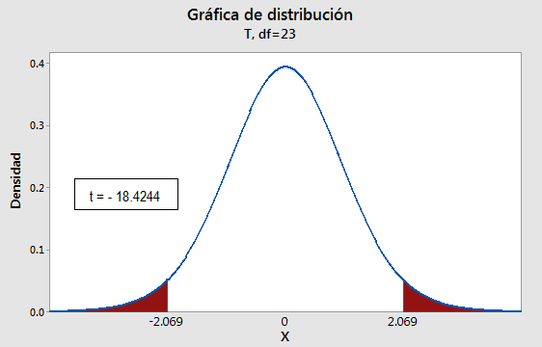
Gráfico 16: Distribución de t-student del satisfacción

Tabla 52: Definición de regla de decisión
Hipótesis | H₀: µ = µ₀  H_{a}: µ ≠ µ₀
Estadístico de prueba
Regla de rechazo:  Método p - value | Rechazar H₀ si p - value ≤ α
Regla de rechazo:  Método del valor crítico | Rechazar H₀ si t ≤ - 2.069 o  Rechazar H₀ si t ≥ 2.069

- Toma de decisión de aceptar o rechazar H0
Como el p - value = 2.86967E-15 es menor que el nivel de significancia α = 0.05, y como el valor del estadístico de prueba t = -18.4244 es menor que el valor crítico = - 2.0687. Se tiene evidencia suficiente para rechazar la hipótesis nula.
Por lo tanto, se aceptará la hipótesis alterna Ha: La implementación del Gestor Web Documental mejora la Gestión de documentos de la empresa Ceyca Servicios Generales y Construcción SAC en las áreas de Control de Calidad, Oficina Técnica y Recursos Humanos para el año 2016.
Prueba de hipótesis segundo indicador:
- Formulación de las hipótesis
Hipótesis Alterna:
Ha: La implementación del Gestor Web de Documentos disminuye el tiempo de búsqueda de los archivos en el proceso de Gestión Documental de Ceyca Servicios Generales y Construcción SAC en las áreas de Control de Calidad, Oficina Técnica y Recursos Humanos para el año 2016.
Hipótesis Nula:
H0: La implementación del Gestor Web de Documentos no disminuye el tiempo de búsqueda de los archivos en el proceso de Gestión Documental de Ceyca Servicios Generales y Construcción SAC en las áreas de Control de Calidad, Oficina Técnica y Recursos Humanos para el año 2016.
- Elección del nivel de significancia o confianza
El nivel de significancia será del 5%, α = 0.05.
- Elección del estadístico de prueba
Por tener una muestra igual a la cantidad de la población (24 encuestados) con criterio de exclusión de 3 usuarios y al ser esta una muestra n < 30, se aplicará la prueba estadística t-student para muestras emparejadas, utilizada para medir muestras medidas en más de un tiempo. Para este caso mediremos el tiempo de búsqueda de los documentos de los usuarios del proceso actual (Pre-test), para lo cual se consideró dos documentos específicos por área y el tiempo de búsqueda de los documentos con el uso del Gestor Web de Documentos (Post-test).
Tabla 53: Análisis - Resultado de ficha de observación del tiempo de búsqueda
Ítem | Encuestados | Proceso actual (Segundos) | Gestor web documental (Segundos) | Diferencia (Segundos)
1 | Antonio Díaz Malaver | 43 | 27.5 | 15.5
2 | Alfredo Chunque Alcántara | 68 | 38.5 | 29.5
3 | Carla Sáenz Sucluple | 56 | 40.5 | 15.5
4 | Cristhian Mestanza Montoya | 54 | 30.5 | 23.5
5 | Eduardo Cornejo Fuentes | 67 | 36.5 | 30.5
6 | Claudio Pérez Bocanegra | 38 | 35 | 3
7 | Hellen Ávila Vargas | 39.5 | 30.5 | 9
8 | Janet Cabrera Zamora | 56 | 28.5 | 27.5
9 | Janeth Terán Portal | 144 | 43 | 101
10 | Jennyffer Vargas Chávez | 157 | 51 | 106
11 | Jorge Miranda Medina | 60 | 37.5 | 22.5
12 | José Plasencia Martos | 101 | 36.5 | 64.5
13 | Magna Arias Sánchez | 50.5 | 34.5 | 16
14 | Luis Arce Martínez | 42 | 27.5 | 14.5
15 | Lupe Apaestegui Obando | 53 | 31.5 | 21.5
16 | María Del Mar Ortiz Ortiz | 63 | 28 | 35
17 | Néstor Campos Saldaña | 40.5 | 34 | 6.5
18 | Nilton Vargas Saucedo | 36 | 32.5 | 3.5
19 | Omar Robles Huamani | 103 | 40 | 63
20 | Raquel Mariños Obeso | 83.5 | 39 | 44.5
21 | Robert Vásquez Mendoza | 111.5 | 37.5 | 74
22 | Rosa Espinoza Campos | 113 | 47 | 66
23 | Rosario Ascurra Fernández | 105 | 45 | 60
24 | Sadith Salazar Micha | 109.5 | 53.5 | 56

Se aplicará la siguiente fórmula, con la que se obtiene el estadístico de prueba:
= - 22.27058
Cálculo estadístico:
Tabla 54: Cálculo estadístico del tiempo de búsqueda
 | Antes | Después
Media | 74.7500 | 36.8958
Varianza | 1220.2174 | 51.4995471
Observaciones | 24.0000 | 24
Coeficiente de correlación de Pearson | 0.7919
Diferencia hipotética de las medias | 0.0000
Grados de libertad | 23.0000
Estadístico t | 6.2704
P(T<=t) una cola | 0.0000
Valor crítico de t (una cola) | 1.7139
P(T<=t) dos colas | 0.0000021 =  2.13082E-06
Valor crítico de t (dos colas) | 2.0687

- Cálculo del valor crítico de la estadística de prueba
De acuerdo a los datos obtenidos, aplicando la prueba t para dos medidas de muestras emparejadas y usando α = 0.05, tenemos como valor crítico:
- t_{2.13082E}⁻⁶ ≤ -2.0687 y t_{2.13082E}⁻⁶ ≥ 2.36462

- Definición de la regla de decisión
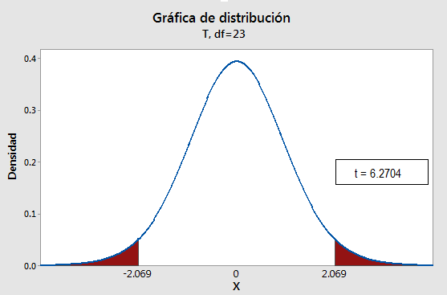
Gráfico 17: Distribución de t-student del tiempo de búsqueda de documentos
Tabla 55: Regla de decisión del tiempo de búsqueda
Hipótesis | H₀: µ = µ₀  H_{a}: µ ≠ µ₀
Estadístico de prueba
Regla de rechazo:  Método p - value | Rechazar H₀ si p - value ≤ α
Regla de rechazo:  Método del valor crítico | Rechazar H₀ si t ≤ - 2.0687 o  Rechazar H₀ si t ≥ 2.0687
- Toma de decisión de aceptar o rechazar H0
Como el p - value = 0.0000021 es menor que el nivel de significancia α = 0.05 y el valor del estadístico de prueba t = 6.2704 es mayor que el valor crítico = 2.0687, se tiene evidencia suficiente para rechazar la hipótesis nula.
Por lo tanto, se debería aceptar la hipótesis alterna (Ha) pudiendo afirmar que: La implementación del Gestor Web de Documentos disminuye el tiempo de búsqueda de los archivos en el proceso de Gestión Documental de Ceyca Servicios Generales y Construcción SAC en las áreas de Control de Calidad, Oficina Técnica y Recursos Humanos para el año 2016.
Prueba de hipótesis Tercer indicador:
- Formulación de las hipótesis
Hipótesis Alterna:
Ha: La implementación del Gestor Web de Documentos disminuye el número de unidades de almacenamiento de archivos digitales del proceso de Gestión Documental de Ceyca Servicios Generales y Construcción SAC en las áreas de Control de Calidad, Oficina Técnica y Recursos Humanos para el año 2016.
Hipótesis Nula:
H0: La implementación del Gestor Web de Documentos no disminuye el número de unidades de almacenamiento de archivos digitales del proceso de Gestión Documental de Ceyca Servicios Generales y Construcción SAC en las áreas de Control de Calidad, Oficina Técnica y Recursos Humanos para el año 2016.
- Elección del nivel de significancia o confianza
El nivel de significancia será del 5%, α = 0.05.
- Elección del estadístico de prueba
Por tener una muestra igual a la cantidad de la población (24 encuestados) con criterio de exclusión de 3 usuarios y al ser esta una muestra n < 30, se aplicará la prueba estadística t-student para muestras emparejadas, utilizada para medir muestras medidas en más de un tiempo. Para este caso mediremos el número de unidades de almacenamiento de archivos digitales que se utilizan en el proceso de gestión documental actual (Pre-test), y el número de unidades de almacenamiento de archivos digitales con el uso del Gestor Web de Documentos (Post-test).
Tabla 56: Análisis - Resultado de número de unidades de almacenamiento
Item | Encuestados | Proceso actual (Nro. Und. Almacenamiento) | Gestor web documental (Nro. Und. Almacenamiento) | Diferencia (Puntaje)
1 | Antonio Díaz Malaver | 2 | 1 | 1
2 | Alfredo Chunque Alcántara | 1 | 1 | 0
3 | Carla Sáenz Sucluple | 1 | 1 | 0
4 | Cristhian Mestanza Montoya | 1 | 1 | 0
5 | Eduardo Cornejo Fuentes | 2 | 1 | 1
6 | Claudio Pérez Bocanegra | 1 | 1 | 0
7 | Hellen Ávila Vargas | 1 | 1 | 0
8 | Janet Cabrera Zamora | 2 | 1 | 1
9 | Janeth Terán Portal | 1 | 1 | 0
10 | Jennyffer Vargas Chávez | 2 | 1 | 1
11 | Jorge Miranda Medina | 2 | 1 | 1
12 | Jose Plasencia Martos | 1 | 1 | 0
13 | Magna Arias Sánchez | 1 | 1 | 0
14 | Luis Arce Martinez | 2 | 1 | 1
15 | Lupe Apaestegui Obando | 1 | 1 | 0
16 | María Del Mar Ortiz Ortiz | 1 | 1 | 0
17 | Néstor Campos Saldaña | 2 | 1 | 1
18 | Nilton Vargas Saucedo | 2 | 1 | 1
19 | Omar Robles Huamani | 1 | 1 | 0
20 | Raquel Mariños Obeso | 1 | 1 | 0
21 | Robert Vásquez Mendoza | 1 | 1 | 0
22 | Rosa Espinoza Campos | 3 | 1 | 2
23 | Rosario Ascurra Fernández | 1 | 1 | 0
24 | Sadith Salazar Micha | 1 | 1 | 0

Se aplicará la siguiente fórmula, con la que se obtiene el estadístico de prueba:
= - 22.27058
Cálculo estadístico:
Tabla 57: Cálculo estadístico de unidades de almacenamiento
 | Antes | Después
Media | 1.41667 | 1
Varianza | 0.34058 | 0
Observaciones | 24.00000 | 24
Coeficiente de correlación de Pearson
Diferencia hipotética de las medias | 0.00000
Grados de libertad | 23.00000
Estadístico t | 3.49772
P(T<=t) una cola | 0.00097
Valor crítico de t (una cola) | 1.71387
P(T<=t) dos colas | 0.00194
Valor crítico de t (dos colas) | 2.06866

- Cálculo del valor crítico de la estadística de prueba
De acuerdo a los datos obtenidos, aplicando la prueba t para dos medidas de muestras emparejadas y usando α = 0.05, tenemos como valor crítico:
- t_{0.00194} ≤ -2.06866 y t_{0.00194} ≥ 2.06866

- Definición de la regla de decisión
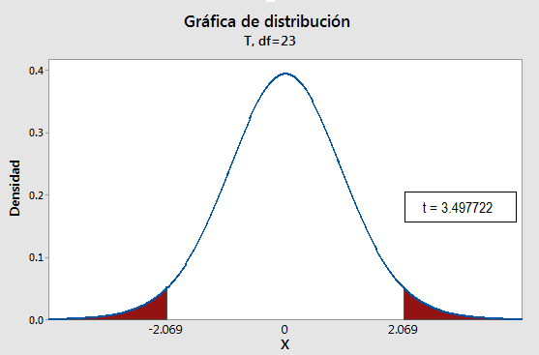
Gráfico 18: Distribución de t-student de unidades de almacenamiento

Tabla 58: Regla de decisión de número de unidades de almacenamiento
Hipótesis | H₀: µ = µ₀  H_{a}: µ ≠ µ₀
Estadístico de prueba
Regla de rechazo:  Método p - value | Rechazar H₀ si p - value ≤ α
Regla de rechazo:  Método del valor crítico | Rechazar H₀ si t ≤ - 2.06866 o  Rechazar H₀ si t ≥ 2.06866
- Toma de decisión de aceptar o rechazar H0
Como el p - value = 0.00194 es menor que el nivel de significancia α = 0.05 y el valor del estadístico de prueba t = 3.49772 es mayor que el valor crítico = 2.06866, se tiene evidencia suficiente para rechazar la hipótesis nula.
Por lo tanto, se debería aceptar la hipótesis alterna (Ha) pudiendo afirmar que: La implementación del Gestor Web de Documentos disminuye el número de unidades de almacenamiento de archivos digitales del proceso de Gestión Documental de Ceyca Servicios Generales y Construcción SAC en las áreas de Control de Calidad, Oficina Técnica y Recursos Humanos para el año 2016.

CAPÍTULO IV. ANÁLISIS Y DISCUSIÓN DE RESULTADOS
Según nuestros resultados, se logró implementar el SGDI, que está conformado por un logín de acceso, una ventana gestor de documentos, un espacio para para administrar usuarios y carpetas contenedoras de documentos, y un espacio para diseñar el gestor de archivos de acuerdo a las necesidades del usuario. Además los documentos se organizaron por área dentro de cada proyecto. Así el proceso de gestión documental ha mejorado, donde el usuario puede acceder a su información por medio de una página web, es decir no encuentra barreras de espacio y tiempo, porque la información se guarda en el servidor central de Ceyca que se encuentra disponible las 24 horas del día. Por ello el estudio sobre la propuesta de implementación de un sistema de gestión documental informatizado, afirma que crear una aplicación informática para la gestión integral de documentos, significa tomar en consideración que esta debe automatizar todos los ámbitos que dicha gestión requiere: creación, edición y eliminación de los documentos por parte de los usuarios finales [2].
Uno de los objetivos del presente trabajo es describir los problemas que enfrentan en la actualidad Ceyca Servicios Generales y Construcción SAC correspondiente a la gestión Documentaria en las áreas de Control de Calidad, Oficina Técnica y Recursos Humanos. De estos los que se identificaron son: La dificultad de acceso a los documentos desde cualquier ubicación geográfica en cualquier momento de día, el tiempo de búsqueda de los documentos por no disponer de un medio que centralice el almacenamiento de la información y la duplicidad de los documentos. En similitud con el estudio de Sonia Amaya los problemas identificados son: Que en la Universidad de Andalucía, el año 2011 no existía un espacio web que organice la información y esté disponible en todo momento, mientras que los problemas no considerados en este estudio es la inexistencia de formación en cuanto a la gestión documental y de archivo a nivel administrativo [2]. Es así que en éste trabajo de investigación en el gráfico 8 se aprecia el nivel de satisfacción del proceso de gestión documental en la perspectiva de usabilidad, accesibilidad y seguridad con una mayor aceptación haciendo uso del gestor web de documentos con un nivel de muy satisfecho del 38.89% respecto a la insatisfacción de los usuarios en la gestión documental del proceso sin el gestor web de documentos en la empresa Ceyca con un nivel de 18.75 % no satisfechos.
La clasificación siempre supone el establecimiento de clases, de familias, agrupadas estructural o jerárquicamente dentro de un conjunto. Es decir, un fondo lo podemos encontrar total o parcialmente desordenados pero con posibilidad de reconstruir su orden natural para así conservar su estructura y organización originaria [3]. En este estudio la documentación está organizada por proyectos, teniendo como coincidencia la agrupación por categorías y la divergencia es que en este estudio se organiza por proyecto, mientras que en la literatura mencionada está organizada por unidad organizativa de la empresa. Además la literatura menciona que de acuerdo al tipo de clasificación, el tiempo de búsqueda de los documentos disminuye. Con ello se logró el objetivo diseñar una clasificación basada por proyectos que incorpore las áreas de control de calidad, oficina técnica y recursos humanos. Es decir la información se clasificó por proyecto y en cada proyecto se ubicó las áreas mencionada.
Una adecuada gestión de documentos produce beneficios inmediatos a las organizaciones, su tratamiento ordenado y lógico, desde el momento en que se crean o se reciben hasta que son conservados o eliminados [4]. En coincidencia con este estudio, la gestión documental ha mejorado el tiempo del proceso, a diferencia que ésta investigación se ha centrado en el tiempo de búsqueda de los documentos, logrando el objetivo de agilizar el proceso de gestión documental en consideración la ubicación de los documentos. Del estudio realizado respecto al tiempo de búsqueda de los documentos en los distintos medios de almacenamiento, el uso del gestor web de documentos reduce 908.5 segundos de tiempo, que es la suma de todas las búsquedas realizadas en el estudio, con relación al proceso de gestión documental sin el gestor web documental. Esto se puede apreciar en la tabla 46: Resultados tiempo de respuesta promedio en la búsqueda de documentos. Además en el gráfico 10 sobre el nivel de satisfacción – Accesibilidad, se visualiza que el usuario se encuentra muy satisfecho con el uso del gestor web de documentos con un 18.06 %.
Los datos estructurados, cuando están bien gestionados, pueden generar enormes beneficios para las empresas. A pesar de ello, los datos no estructurados crecen 15 veces más rápidamente que los estructurados. La gestión de datos puede ser cara si se maneja de forma ineficaz. Para que sean útiles para las empresas, los datos deben ser escalados utilizando menos recursos, analizados de forma efectiva para poder innovar y gestionados de forma rápida y continua [5]. Con esta investigación coinciden en la afirmación de reducir el número de unidades de almacenamiento mejora la gestión documental, evitando la duplicidad y tener los documentos en la versión actualizada. Es así, que con la implementación del gestor web de documentos se ha reducido 10 medios de almacenamiento que utilizaban los usuarios para almacenar sus archivos propios de la empresa Ceyca. Es decir después de la implementación los archivos digitales se encuentran centralizados en un medio accesible con reglas de acceso a los documentos requeridos, cumpliendo con el objetivo de reducir los diversos dispositivos de almacenamiento con la utilización del SGDI.
De acuerdo a nuestro objetivo de elaborar un espacio web para gestionar la seguridad de acceso a la documentación, se diseñó el gestor de documentos en dos espacios que interactúan con la misma base de datos, uno para los usuarios administradores y otro para los usuarios cliente. En el estudio de Alberto Rodríguez concluye que el contenido de los documentos de la plataforma web para gestión documental (WebDoc), así como el módulo de creación de los documentos sólo fuera accesibles para la ACL “Publisher”. De esta forma, el acceso de nuevos usuarios a la plataforma, está condicionado a que un Administrador (Súper User) cambie a los nuevos usuarios de “Registered” a “Publisher” [6]. En coincidencia con esta investigación no todos los usuarios tienen acceso a todas las opciones del sistema, ello va depender del tipo de usuario. Para el SGDI de Ceyca se consideró usuarios administradores y usuarios cliente. El administrador puede acceder a todos las opciones del sistema y el usuario cliente está restringido a tener acceso sólo a los espacios considerados por el usuario administrador.

CAPÍTULO V. CONCLUSIONES Y RECOMENDACIONES

CONCLUSIONES
El objetivo principal de este proyecto de tesis fue implementar y desplegar un Gestor Web de Documentos para el área de Control de Calidad, Oficina Técnica y Recursos Humanos de la empresa Ceyca en el año 2016. Al culminar este proyecto, se obtuvo la implementación y el despliegue (Alojar en el servidor centran de Ceyca) del Gestor Web de Documentos que cumple con los requerimientos establecidos y se demostró su aporte en la gestión documental de las áreas mencionadas. La aplicación contiene el logo en la página principal, la presentación del gestor Web tiene una apariencia parecida al explorador de Windows, el sistema funciona en los navegadores propuestos en los requerimientos (Chrome, Internet Explores y Firefox) y el Gestor Web de documentos fue alojado en el servidor central de la empresa Ceyca (http://190.117.205.210/sisac).
Los problemas que enfrenta en la actualidad la empresa Ceyca en la áreas de Control de Calidad, Oficina Técnica y Recursos Humanos, respecto a la Gestión Documental son: La dificultad de acceso a los documentos desde cualquier ubicación geográfica en cualquier momento de día, el tiempo de búsqueda de los documentos por no disponer de un medio que centralice el almacenamiento de la información y la duplicidad de los documentos.
La información en el SGDI está organizada a través de carpetas, donde éstas se encuentran en forma de lista que permite agrupar la docuementación. Los archivos en él están clasificado por proyectos y dentro de estos las áreas de Control de Calidad, Oficina Técnica y Recursos Humanos. Es decir los proyectos están en la lista organizativa principal. Estos se van creando de acuerdo al inicio de cada uno, y en la creación se agrega las áreas mencionadas.
En el proceso de gestión documental se ha establecido mejoras con la implementación del SGDI. En consideración la búsqueda de la documentación se ha mejorado, es decir el tiempo de búsqueda de los mismos se ha reducido. De acuerdo a los análisis estadísticos, el usuario reduce el tiempo de búsqueda de los documentos solicitados haciendo uso del SGDI.
Con la implementación del SGDI se ha logrado reducir el número de medios de almacenamiento. Esto se puede apreciar en la encuesta realizada sobre las unidades de almacenamiento exclusivas para la información de Ceyca utilizados por el personal. La información está centralizada en el SGDI, principalmente los documentos que se necesitan utilizar fuera de los establecimientos de la empresa, mientras que los demás se almacenan en las computadoras personales de cada colaborador.
El SGDI dispone de un espacio para gestionar la seguridad a la documentación. Este espacio es exclusivamente para usuarios administradores. En él se incluye la administración de los usuarios del sistema y la administración de los permisos a las carpetas que clasifican la información. Además este espacio permite gestionar el acceso a los botones de edición del gestor de archivos.
La implementación del Gestor Web de Documentos, para las áreas de Control de Calidad, Oficina Técnica y Recursos Humanos, mejora la gestión documental, lo cual fue demostrado estadísticamente analizando los indicadores de la variable dependiente (Gestión documental de las áreas de Control de Calidad, Oficina Técnica y Recurso Humanos de Ceyca), los mismos que muestran una diferencia significativa entre el uso del proceso actual (pre-test) y la implementación del Gestor Web de documentos (post-test).
El gestor Web de documentos tiene la capacidad de almacenar archivos de 30 Mb, superando la capacidad del correo que solo permite envía 20 Mb. Además de manera local, es decir en los establecimientos de la empresa, la capacidad de almacenamiento llega a los 400 Mb, el enlace de ingreso es la siguiente: http://100.100.100.100/sisac.

RECOMENDACIONES
Para el uso del Gestor Web de Documentos, antes es recomendable leer el manual de uso del sistema, para tener una visión general y aprovechar las funcionalidades del mismo.
Considerar los servicios de alojamiento como un futuro estudio (Dropbox, google drive, etc), con la finalidad de permitir a los usuarios almacenar y sincronizar archivos en línea y entre ordenadores y compartir archivos y carpetas con otros usuarios y con tabletas y móviles. Además se debe tener en cuenta para un estudio posterior la edición de archivos en línea.

BIBLIOGRAFÍA

[1] | M. A. León Burgos, Propuesta para la implementación de un Sistema de Gestión Documental en la empresa Internacional Quality Systems LTDA, 2010.
[2] | S. H. Leon Amaya, Propuesta de implantacioón de un Sistema de Gestión Documental Informatizado en la Universidad Francisco Gavidia del Salvador, Andalucia, 2011.
[3] | E. Y. Cárdenas Bermejo, Organización del archivo municipal de Villamar, Michoacán, México, Andalucía, 2012.
[4] | I. Campillo Torres, Sistema de Gestión Integral de Documentos de archivo para empresas de la construcción del territorio de Camaguey, Granada: Editorial de la Univerisdad de Granada, 2010.
[5] | Logicalis, La eficiencia del almacenamiento es mas importante que nunca, Madrid, 2014.
[6] | A. Rodriguez Baixauli, Diseño e implementación de una plataforma web para gestión documental (WebDoc), Valencia, 2013.
[7] | M. M. Mujica Mena, Propuesta de requisitos funcionales para la Gestión de Documentos Archivísticos electrónicos en la administración central del estado Cubano, La Habana, 2006.
[8] | Gobierno Regional de Cajamarca, «Directiva n° 09-2015-GR.CAJ-GRPPAT/CIS, Lineamiento para el uso del módulo de administración documentaria – MAD en el Gobierno Regional de Cajamarca,» Cajamarca, 2015.
[9] | M. J. R. Cruz y J. R. Cruz Mundet, La gestión de documentos en las organizaciones, España: Ediciones Piramide, 2006.
[10] | InternationaL Organization for Standardization, Norma Internacional 15489 1° Edicion ISO, Suiza, 2001.
[11] | Ministerio de Cultura de Madrid, Diccionario de Terminología Archivística, Madrid, 1993.
[12] | C. Bustelo Ruseta, Gestión documental en las empresas: una aproximación práctica, España, 2000.
[13] | F. Fuster Ruiz, Archivistica, archivo, docuemnto de archivo, y necesidades de clasificar los conceptos, España, 2001.
[14] | L. E. Casellas i Serra, Archivistica y nuevas tecnologías: consideraciones sobre terminología, conceptos y profesión.
[15] | A. J. Gilliland-Swetland, Enduring paradigm, new opportunities: the value of the archival perspective in the digital environment. Washing- ton: Council on Library and Information Resources..
[16] | J. A. Alonso Martínez, Archivística y gestión documental, España., Cataluna.
[17] | T. Alvear Rodríguez y C. Ronda Ceballos, Sistemas de información para el Control de Gestión. Un apoyo a la gestión empresarial, Chile, 2005.
[18] | Scott W. Ambler, «The Agile Unified Process (AUP),» 2014. [En línea]. Available: http://www.ambysoft.com/unifiedprocess/agileUP.html.
[19] | W. R. Chávez Acevedo, Implementación de un Sistema Manejador de Contenidos con administración de usuarios, Quito, 2011.
[20] | D. E. López, Implementación de un modelo de Base de Datos para el almacenamiento y Consulta de Electrocardiogramas Digitales, México, 2011.
[21] | R. Camps Paré, . L. A. Casillas Santillán, D. Costal Costa, M. Gibert Ginestà, C. Martín Escofet y O. Pérez Mora, Base de Datos, Barcelona, 2005.
[22] | «Sistemas Gestores de bases de datos».
[23] | E. M. Suárez, «¿Qué es una base de datos relacional?,» 2008 - Agosto.
[24] | R. Robles, «Consideraciones generales sobre recursividad,» 2010. [En línea]. Available: https://blog.avanttic.com/2010/11/22/consideraciones-generales-sobre-recursividad/ .
[25] | D. propio, Escritor, Diseño Propio. [Performance]. 2016.
[26] | Microsoft, «SqlDataSource Web Server Control Overview,» 2016. [En línea]. Available: https://msdn.microsoft.com/en-us/library/dz12d98w.aspx.
[27] | J. H. Abad Londoño, «Ingniería de Software,» 06 Abril 2005. [En línea]. Available: http://ing-sw.blogspot.pe/2005/04/tipos-de-pruebas-de-software.html. [Último acceso: 23 Marzo 2017].
[28] | K. Schwaber y J. Sutherland, «La guía de Scum,» 2013.
[29] | J. A. Díaz Malaver, «Desarrollo del sistema de gestión de membresía de la iglesia evangélica Peregrinos del Perú con sede en Cajamarca utilizando la metodología scrum,» Cajamarca, 2012.
[30] | Microsoft Corporation , Microsoft SQL Server 2012, California: O’Reilly Media, 2013.
[31] | Microsoft Corporation, Microsoft Visual Studio 2012 Product Guide, California, 2012.
[32] | Devexpress, «Devexpress,» Developer Express Inc, 1998 - 2016. [En línea]. Available: https://www.devexpress.com/.
[33] | Microsfot Corporation, Introducing Windows Server 2012 R2 Technical Overview, Washington: Christian Holdener, S4Carlisle Publishing Services, 2013.
[34] | H. Marte, Sistema de Gestion de Contenidos aplicado al departamento de estadísticas del sector externo utilizando una herramienta de gestión documental caso: Banco Central de Venezuela, Caracas – Venezuela, 2012.
[35] | J. L. García Laguens, Tesauros y Lenguajes Controlados en Internet, Madrid, 2006.

ANEXOS
- ANEXO 01:
Personal activo en el dominio de la empresa Ceyca Servicios Generales y Construcción SAC.
Tabla 59: Personal activo en el dominio de Ceyca
Personal activo en el dominio
Ítem | Nombres | Observación
1 | Antonio Díaz Malaver | Asiste Constantemente
2 | Alfredo Chunque Alcántara | Asiste Constantemente
3 | Carla Sáenz Sucluple | Asiste Constantemente
4 | Cristhian Mestanza Montoya | Asiste Constantemente
5 | David Aquino | No Asiste constantemente a la Empresa
6 | Edgar Varas Fernandez | No Asiste constantemente a la Empresa
7 | Eduardo Cornejo Fuentes | Asiste Constantemente
8 | Fernando Campos Saldaña | No Asiste Constantemente a la Empresa
9 | Claudio Pérez Bocanegra | Asiste Constantemente
10 | Hellen Ávila Vargas | Asiste Constantemente
11 | Janet Cabrera Zamora | Asiste Constantemente
12 | Janeth Terán Portal | Asiste Constantemente
13 | Jennyffer Vargas Chávez | Asiste Constantemente
14 | Jorge Miranda Medina | Asiste Constantemente
15 | José Plasencia Martos | Asiste Constantemente
16 | Magna Arias Sánchez | Asiste Constantemente
17 | Luis Arce Martínez | Asiste Constantemente
18 | Lupe Apaestegui Obando | Asiste Constantemente
19 | María Del Mar Ortiz Ortiz | Asiste Constantemente
20 | Néstor Campos Saldaña | Asiste Constantemente
21 | Nilton Vargas Saucedo | Asiste Constantemente
22 | Omar Robles Huamani | Asiste Constantemente
23 | Raquel Mariños Obeso | Asiste Constantemente
24 | Robert Vásquez Mendoza | Asiste Constantemente
25 | Rosa Espinoza Campos | Asiste Constantemente
26 | Rosario Ascurra Fernández | Asiste Constantemente
27 | Sadith Salazar Micha | Asiste Constantemente
- ANEXO 02: MATERIALES
Los Materiales que se utilizaron para llevar ésta investigación aplicativa son:
- Microsoft SQL Server 2012 Management Studio.
- Microsoft Visual Studio Express 2012
- Membership – Base de Datos
- DevExpress
- Windows Server 2012 R2 Standard

- Microsoft sql server 2012 management studio
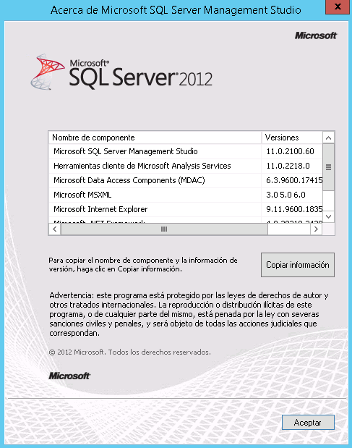
Ilustración 74: Microsoft SQL Server 2012 [29]
- Microsoft visual studio express 2012
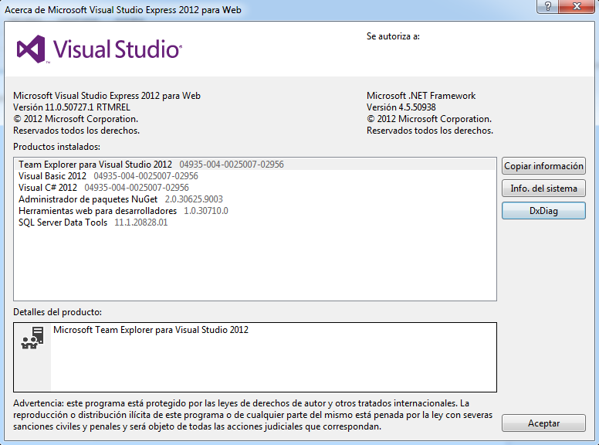
Ilustración 75: Microsoft Visual Studio Express 2012 [30]
- Membership – Base de datos
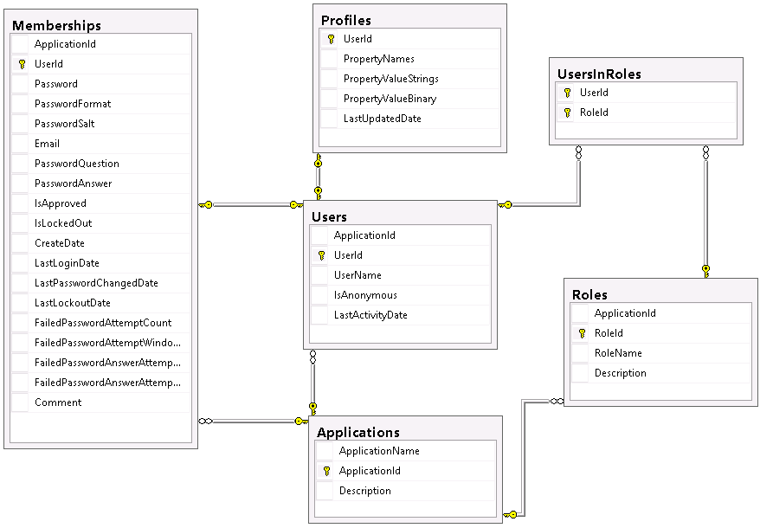
Ilustración 76: Base de datos Membership [25]
- Devexpress
Ilustración 77: Librería DevExpress 15.2 [31]
- Windows server 2012 r2 standard
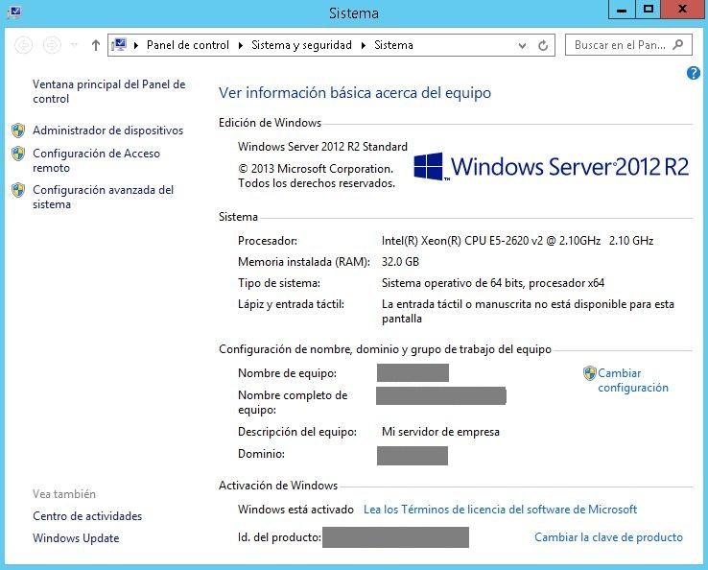
Ilustración 78: Windows Server 2012 R2 [32]
- ANEXO 03: MANUAL
- Inicio de sesión
Ingresar al sistema mediante el siguiente link: 190.117.205.210/sisac. Loguearse en el formulario de inicio de sesión. Según el rol de usuario: Administrador o Usuario cliente nos mostrará la venta de inicio de sesión con acceso a ítems del menú principal.
- Menú “gestor de archivos”
Éste espacio permite administrar los archivos digitales. Estas funciones son asignadas por el usuario administrador del sistema: subir archivo digital, eliminar, copiar, mover, descargar archivo digital, renombrar. Además existe crear carpeta que está disponible sólo para usuarios administradores.
Tabla 60: Descripción de íconos del SGDI
Ícono | Nombre | Descripción
 | Crear | Crear nueva carpeta
 | Subir | Subir archivo digital
 | Eliminar | Eliminar carpeta o archivo digital
 | Copiar | Copiar carpeta o archivo digital
 | Mover | Mover carpeta o archivo digital
 | Descargar | Descargar archivo digital
 | Renombrar | Renombrar carpeta o archivo digital
 | Refrescar | Actualizar contenido del gestor web de documentos.
- Menú “configuración”
Permite configurar el diseño del espacio del gestor web de documentos. Estas configuraciones seleccionadas se guardan para cada usuario.
Temas: Permite cambiar la apariencia del gestor web de documentos, de acuerdo a la selección guardada.
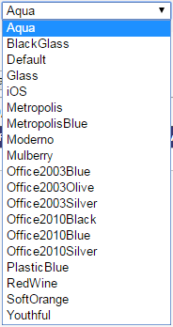
Ilustración 79: Temas de configuración del SGDI [25]
Vista: Permite cambiar la vista de los archivos digitales.
Ilustración 80: Vista de configuración del SGDI [25]
Propiedades: Permite mostrar u ocultar propiedades del gestor web de documentos.
Tabla 61: Propiedades de configuración del SGDI
Nombre | Descripción
Ver ruta | Permite ver la ruta del ítem seleccionado.
Ver caja filtro | Permite ver la caja de búsqueda.
Ver barra navegación | Permite ver la barra en la parte superior.
Ver panel subida | Permite ver la barra para subir archivo.
Ver fólderes | Permite ver fólderes el espacio de archivos digitales.
Ver folder padre | Permite ver el folder contenedor en el espacio de archivos digitales.
Ver icono de folder | Permite ver los fólderes con el icono de carpeta.
Ver menú contextual | Permite ver un submenú con el anti-click.
Tamaño columna | Permite cambiar el tamaño de la columna.
Ilustración 81: Configuración de propiedades por usuario [25]
- Menú administrador
Este espacio permite gestionar usuarios y gestionar permisos. Es solo accesible para los usuarios que tienen rol de administrador.
Gestionar Usuarios: Brinda opciones para crear nuevos usuarios y modificar usuarios. Ello incluye que puede deshabilitar a los usuarios en las opciones de administrar usuarios.
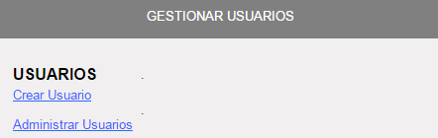
Ilustración 82: Panel de administración de usuarios [25]
Al llenar todos los campos de nuevo usuario de debe dar click en el botón “Registrar Usuario”
Ilustración 83: Botón registrar usuario [25]
Al modificar los campos del usuario seleccionado se debe dar click en el botón “Modificar Usuario”
Ilustración 84: Botón modificar usuario [25]
Si se desease cambiar la contraseña del usuarios se debe dar click el botón “Cambiar contraseña”, para mostrar los campos de para modificar contraseña. Luego se guarda los cambios con click en “Modificar Usuario”
Ilustración 85: Botón cambiar contraseña [25]
Gestionar permisos: Brinda las opciones para asignar o denegar permisos a los usuarios a los diferentes botones de edición y a las carpetas que agrupan los archivos digitales.
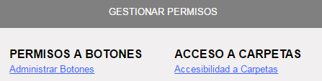
Ilustración 86: Panel de administración de permisos a usuarios [25]
Para guardar los cambios en los permisos a los botones de edición, se debe dar click en el botón “Guardar”.
Ilustración 87: Botón guardar cambios en la modificación de permisos [25]
Para asignar permiso a las carpetas, se debe seleccionar la carpeta y dar click en el botón de adicionar a permisos asignados. Este botón está representado por:
Ilustración 88: Botón asignar permiso a las carpetas contenedoras de documentos [25]
Para quitar permiso se debe dar click en el botón de quitar carpeta del espacio de permisos asignados. Este botón está representado por:
Ilustración 89: Botón quitar permiso a las carpetas contenedoras de documentos [25]
- Botones generales y otros
Estos botones son de ayuda para el funcionamiento del sistema, que permite imprimir página, exportar a Excel y cerrar sesión del sistema.
Imprimir: Imprimir página actual del sistema.
Ilustración 90: Botón imprimir [25]
Exportar a Excel: Permite exportar los datos de una tabla a Excel.
Ilustración 91: Botón exportar a Excel [25]
Cerrar Sesión: Permite cerrar sesión el sistema.
Ilustración 92: Botón cerrar sesión del SGDI [25]

- ANEXO 04: ENCUESTA DE SATISFACCIÓN ANTES DE LA IMPLEMENTACIÓN
A continuación se te invita a manifestar tu opinión acerca de la gestión documental de la empresa Ceyca. Para ello se presenta 6 preguntas, respecto a cada una de las cuales debes indicar tu opción utilizando la ponderación del 0 al 4, de acuerdo a la tabla siguiente. En la pregunta 7 debes indicar un número entero de acuerdo a las unidades de almacenamiento que utilizas exclusivamente para guardar archivos de Ceyca.
Tabla 62: Ponderación de encuesta de satisfacción
Categoría | Ponderación
Muy Satisfecho | 4
Satisfecho | 3
Ni Satisfecho ni insatisfecho | 2
Poco Satisfecho | 1
Nada Satisfecho | 0

Instrucciones para Contestar
- Debes responder todas las preguntas
- Manifestar sinceramente tu opción para que sirva de base y mejorar la gestión documental en Ceyca.
Tabla 63: Encuesta de satisfacción y número de unidades de almacenamiento del uso del SGDI
Ítem | Pregunta | Muy Satisfecho | Satisfecho | Ni Satisfecho ni insatisfecho | Poco Satisfecho | Nada Satisfecho
Usabilidad
1 | Está satisfecho con la forma de gestionar sus documentos
2 | No presenta inconvenientes para enviar documentos que superan los 20 mb (Limite del correo outlook)
3 | Su información está disponible las 24 horas del día y accesible desde cualquier parte del mundo
4 | Puede ubicar fácilmente cualquier archivo que se le requieran en sus medios de almacenamiento
5 | No existe duplicidad de archivos en su medio de almacenamiento
Seguridad
6 | Su información se encuentra en un medio de almacenamiento seguro.
Unidades de almacenamiento
7 | Cuántas Unidades de almacenamiento exclusivamente para documentos laborales dispone. | Respuesta:

- ANEXO 05: FICHA DE OBSERVACIÓN
Tabla 64: Ficha de observación del tiempo de búsqueda de documentos
 | Ceyca Servicios Generales y Construcción SAC | Hoja resumen de estudio
Área: |  | Estudio N°:
 |  | Hoja N°:
Operación: |  | Hora Inicio:
 |  | Hora Fin:
Ítem | Descripción del elemento | Tiempo
1
2
3
Suma
Promedio

- ANEXO 05: FLUJOGRAMA DE MEDICIÓN DE TIEMPO
Tabla 65: Flujograma de medición de tiempo
Flujograma de medición de tiempo
Sadith Salazar Micha | Resumen
 | Actividad |  | Símbolo | ACTUAL |  |  | PROPUESTA
 | Operación |  |  | 109.5 |  |  | 53.5
Actividad: | Transporte
Buscar archivo: Procedimiento de Licitacion | Espera
Método Actual | Inspección |  |  | RESULTADO
Lugar: | Almacenamiento |  |  | Se disminuye 56 segundos haciendo uso del gestor web de documentos
Oficina Operaciones | Tiempo
Descripción | Cantidad | Tiempo |  |  |  |  |  | Observaciones
Buscar el disco de almacenamiento correspondiente | 1 | 25/14 | 25 / 14 |  |  |  |  | La computadora presenta 3 discos duros.
Buscar la carpeta contenedora del archivo digital | 1 | 30/20 | 30 / 20 |  |  |  |  | No identificó la carpeta en el primer intento
Identificar el archivo digital | 1 | 54.5/19.5 | 54 /19.5
Total

- ANEXO 06: EJEMPLO DE ENCUESTA
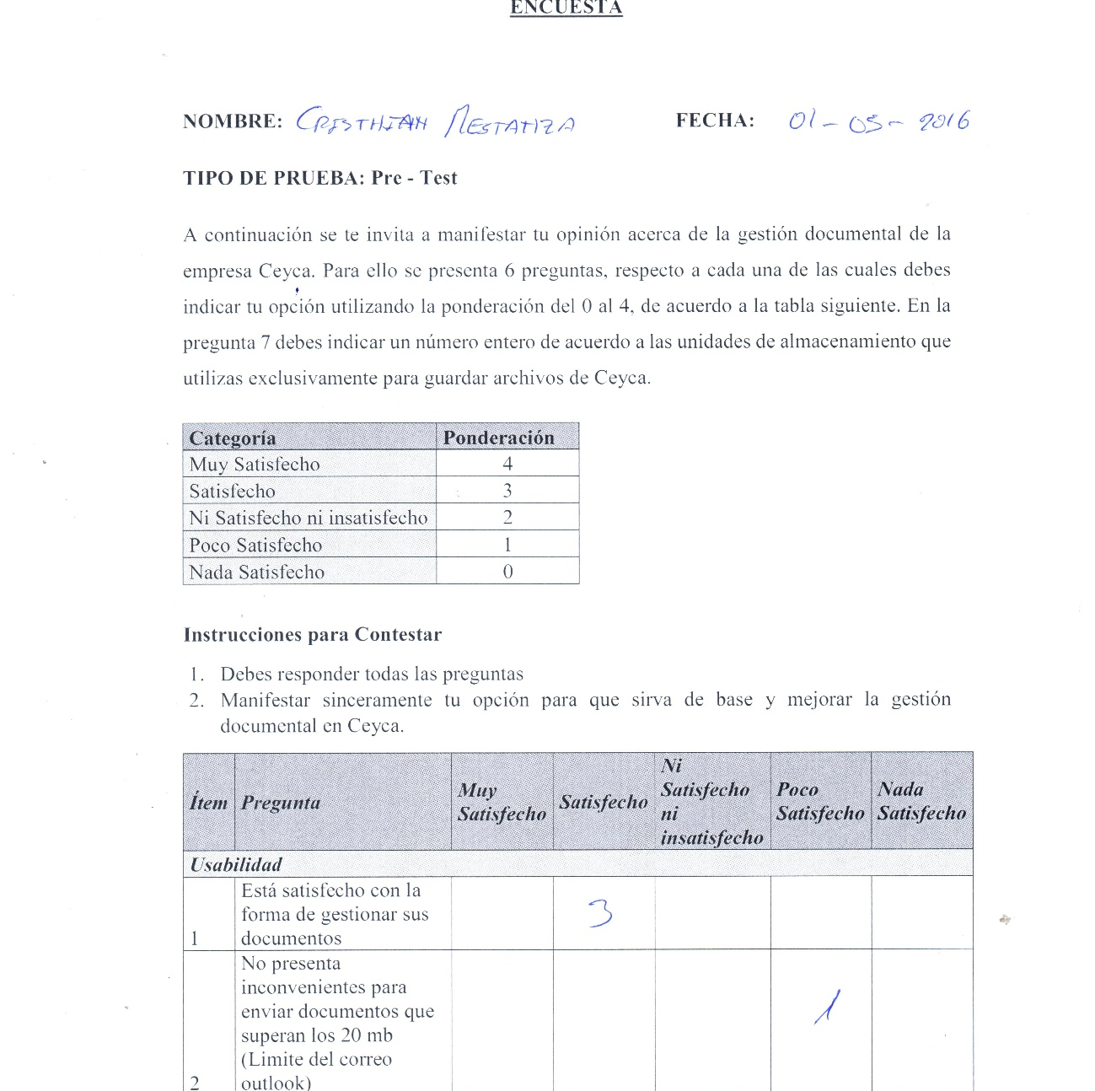
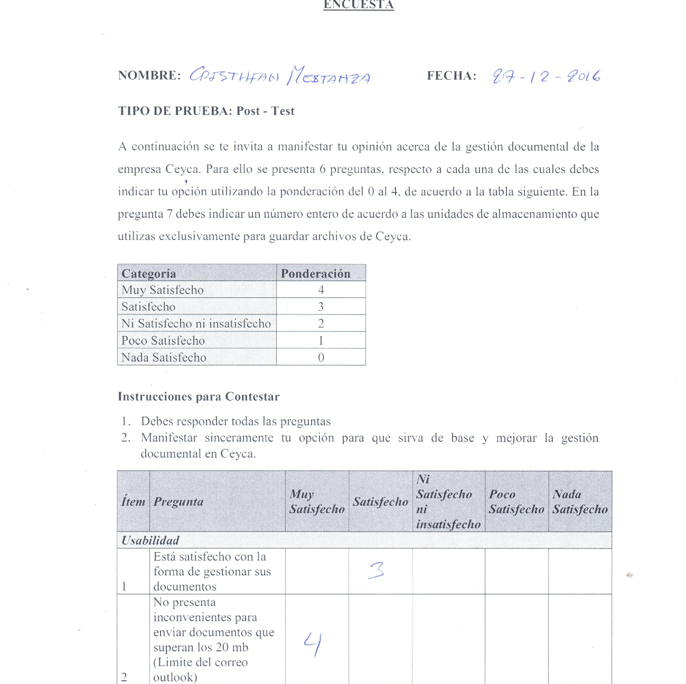

- ANEXO 07: LISTA DE PERSONAL CAPACITADO
